

Tema
Proyecto Sin BDD SOAP con DOTNET
Tutor
Ing. Eduardo Mauricio Campaña Ortega
MIS.MDU.CCNA.CCIA.
PhD. (c) Ingeniería de Software
PhD. (c) Seguridad Información

Fecha
12/05/2026

1. Introducción a los Servicios Web
Los servicios web son componentes de software que permiten la interoperabilidad entre diferentes aplicaciones a través de una red, utilizando estándares abiertos. Los servicios web facilitan la comunicación entre aplicaciones independientes de la plataforma y el lenguaje de programación.
1.1 Concepto de SOAP
SOAP (Simple Object Access Protocol) es un protocolo estándar para el intercambio de información estructurada en la implementación de servicios web. SOAP es independiente del lenguaje de programación y del sistema operativo, y utiliza XML (Extensible Markup Language) para el formato del mensaje.

Características de SOAP
- Interoperabilidad: SOAP permite la comunicación entre aplicaciones de diferentes plataformas y lenguajes de programación.
- Extensibilidad: SOAP es extensible, lo que significa que se pueden agregar funcionalidades adicionales sin interrumpir los servicios existentes.
- Neutralidad: SOAP es independiente del protocolo de transporte. Aunque comúnmente se usa sobre HTTP, también puede funcionar sobre otros protocolos como SMTP y JMS.
- Seguridad: SOAP puede utilizar WS-Security para proporcionar características de seguridad como la autenticación, la integridad de los mensajes y la confidencialidad.
1.2 Estructura de un Mensaje SOAP
Un mensaje SOAP se compone de cuatro partes principales:
- Envelope: Define el inicio y el final del mensaje. Es el contenedor general de la información del mensaje.
- Header: (Opcional) Contiene información sobre el mensaje como metadatos, credenciales de seguridad y control de transacciones.
- Body: Contiene la llamada y la respuesta del servicio web. Es la parte principal del mensaje donde se incluyen los datos específicos de la solicitud y la respuesta.
- Fault: (Opcional) Proporciona información sobre los errores que se producen durante el procesamiento del mensaje SOAP.
Ejemplo de un Mensaje SOAP
<soap:Envelope xmlns:soap="http://www.w3.org/2003/05/soap-envelope" xmlns:m="http://www.example.org/stock">
<soap:Header>
<m:Trans xmlns:m="http://www.w3.org/2003/05/soap-envelope">
234
</m:Trans>
</soap:Header>
<soap:Body>
<m:GetStockPrice>
<m:StockName>IBM</m:StockName>
</m:GetStockPrice>
</soap:Body>
</soap:Envelope>

1.2 CREACIÓN DE PROYECTO SERVIDOR
Abrir el IDE Visual Studio 2022 y en la pantalla inicial seleccione el botón inferior izquierdo “Crear un proyecto”.
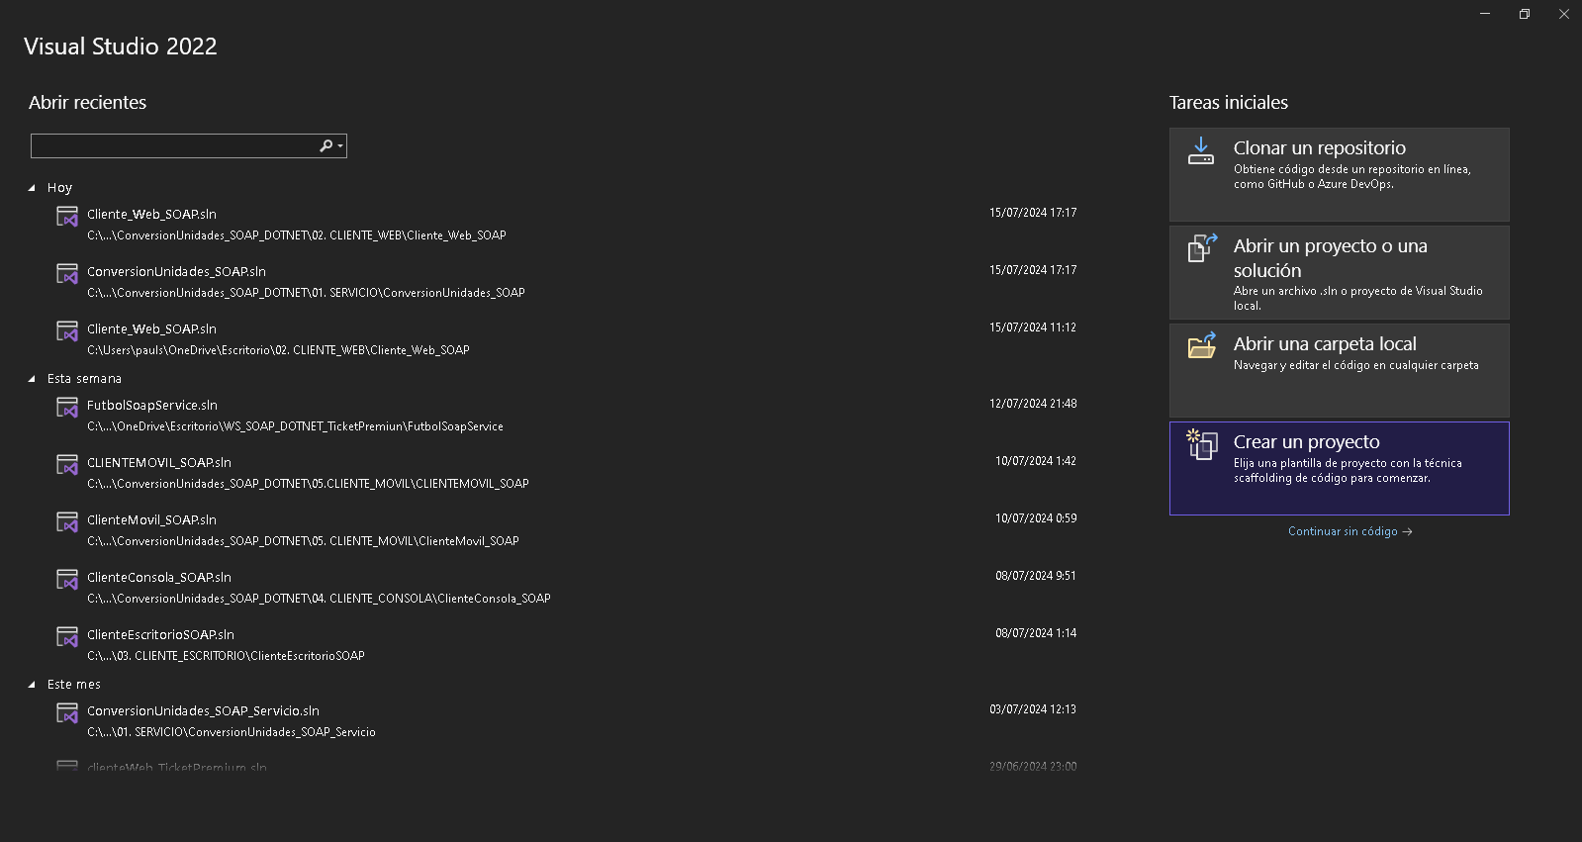
Figura 1. Crear nuevo proyecto.
En la siguiente pantalla se debe elegir al tipo de proyecto como “Biblioteca de Servicios WCF”
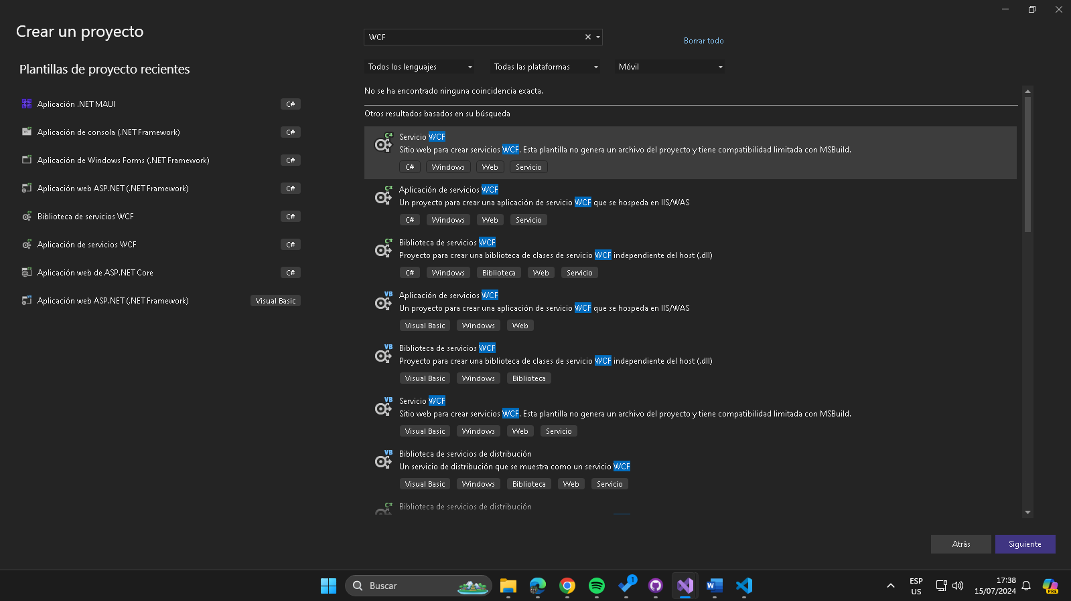
Figura 2. Selección de tipo de proyecto.
Lo siguiente será seleccionar el nombre del proyecto y la ubicación del mismo, la ubicación no importará en general y quedará a cuestión de cada persona, en cuanto al nombre de preferencia llamarlo “WS_SOAP_DOTNET_GR#” siendo # el número de grupo al cual pertenece.
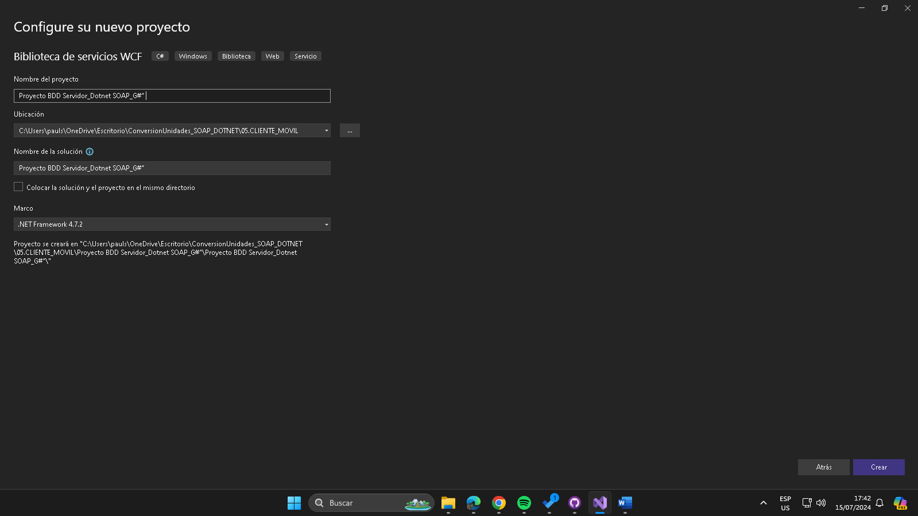
Figura 3. Nombre y ubicación del proyecto.
A continuación, deberá seleccionar algunas opciones de configuración del proyecto y del servidor en donde se ejecutará el proyecto una vez este sea desplegado, primero se elegirá la versión del framework .NET el cual será la versión 6.0 para mayor compatibilidad y luego se desmarca la opción Configurar para HTTPS.
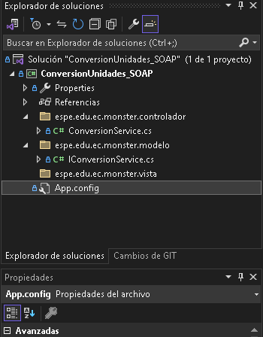
Figura 4. Estructura inicial de proyecto.

1.2.2 ESTRUCTURA MVC
Posteriormente será necesario crear 3 carpetas para los Controladores y Modelos en el proyecto esto lo puede lograr dando clic derecho en el proyecto, luego seleccionar “Agregar” y finalmente “Nueva Carpeta”. Debido a que se está realizando un servidor SOAP no se va a crear una vista.
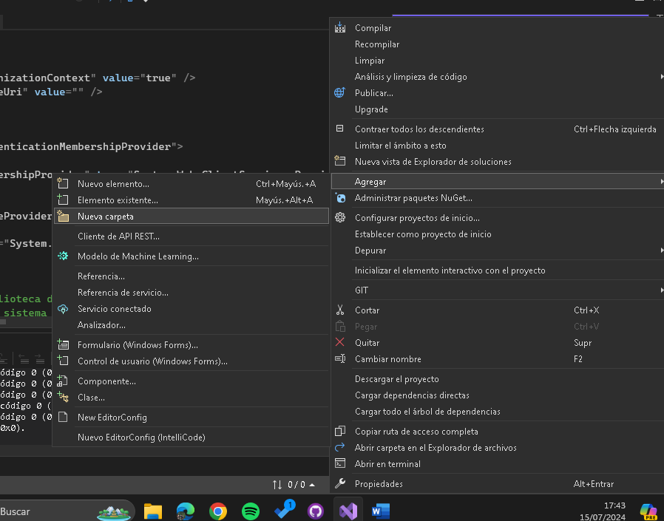
Figura 5. Creación de carpetas
Cada carpeta contendrá cada una de las partes del modelo MVC y tendrán archivos y clases que se encargaran de cumplir las funciones de cada componente, es decir el modelo actuando como clases de la base y su correspondiente acceso y consultas, el controlador respondiendo o órdenes de la vista y ejecutándolas en el modelo y la vista que será la presentación al usuario, por ello a cada uno de los paquetes colocar el nombre de cada uno de los componentes, a manera del siguiente formato, ec.edu.monster.(modelo-vista-controlador).
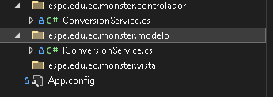
Figura 6. Nombre de carpetas.
Al finalizar deberá tener la siguiente estructura en su proyecto.
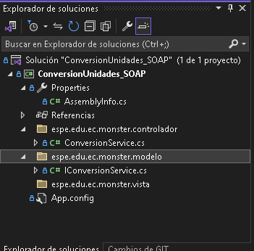
Figura 7. Estructura del proyecto.

1.2.3 CREACIÓN DE Servicios
Tu proyecto es una Biblioteca de Servicios WCF. Esto significa que la lógica de servicio está implementada como una biblioteca que puede ser referenciada e instanciada por una aplicación de host. Aquí tienes el resumen de los archivos relevantes y su contenido para asegurar que tu biblioteca de servicios WCF esté correctamente implementada:

Archivo IConversionService.cs
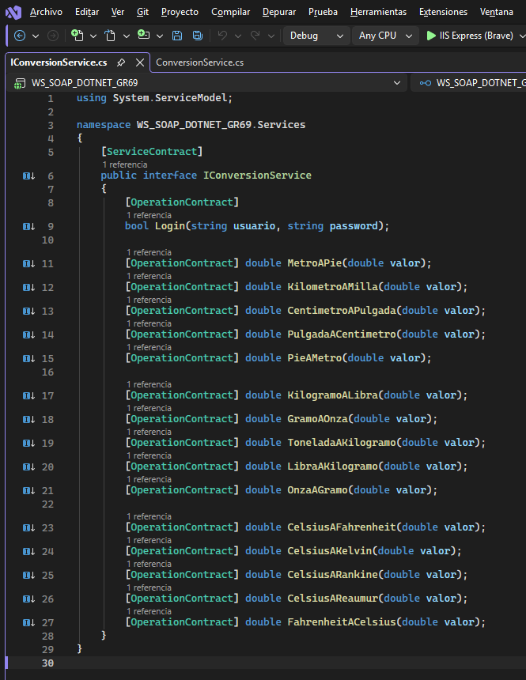
Figura 8. Creación de Interfaz IConversionService.cs
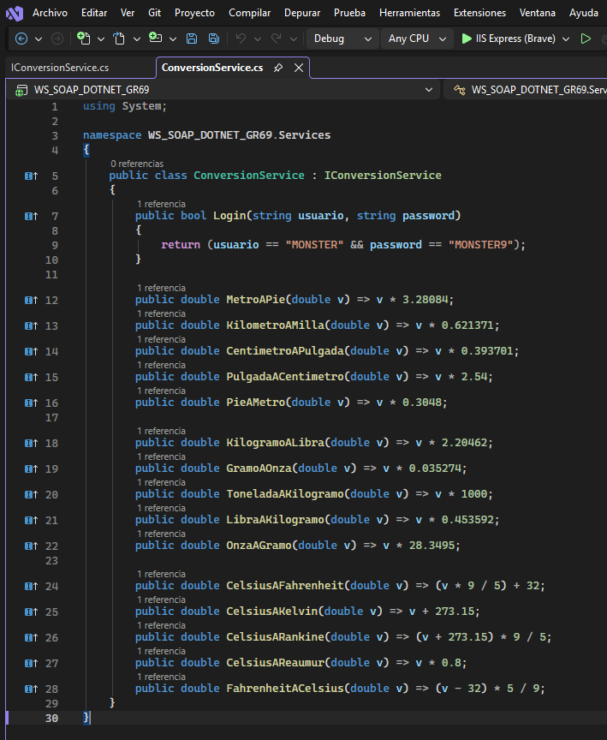
Figura 9. Creación Clase ConversionService.cs
Finalmente le quedará una estructura similar a la siguiente.
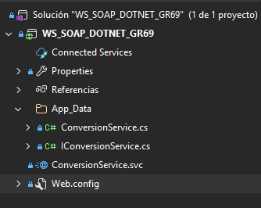
Figura 10. Estructura del proyecto.

Tabla 1 Código IConversionService.cs
using System.ServiceModel;

namespace WS_SOAP_DOTNET_GR69.Services
{
[ServiceContract]
public interface IConversionService
{
[OperationContract]
bool Login(string usuario, string password);

[OperationContract] double MetroAPie(double valor);
[OperationContract] double KilometroAMilla(double valor);
[OperationContract] double CentimetroAPulgada(double valor);
[OperationContract] double PulgadaACentimetro(double valor);
[OperationContract] double PieAMetro(double valor);

[OperationContract] double KilogramoALibra(double valor);
[OperationContract] double GramoAOnza(double valor);
[OperationContract] double ToneladaAKilogramo(double valor);
[OperationContract] double LibraAKilogramo(double valor);
[OperationContract] double OnzaAGramo(double valor);

[OperationContract] double CelsiusAFahrenheit(double valor);
[OperationContract] double CelsiusAKelvin(double valor);
[OperationContract] double CelsiusARankine(double valor);
[OperationContract] double CelsiusAReaumur(double valor);
[OperationContract] double FahrenheitACelsius(double valor);
}
}

Tabla 2 Código ConversionService.cs
using System;

namespace WS_SOAP_DOTNET_GR69.Services
{
public class ConversionService : IConversionService
{
public bool Login(string usuario, string password)
{
return (usuario == "MONSTER" && password == "MONSTER9");
}

public double MetroAPie(double v) => v * 3.28084;
public double KilometroAMilla(double v) => v * 0.621371;
public double CentimetroAPulgada(double v) => v * 0.393701;
public double PulgadaACentimetro(double v) => v * 2.54;
public double PieAMetro(double v) => v * 0.3048;

public double KilogramoALibra(double v) => v * 2.20462;
public double GramoAOnza(double v) => v * 0.035274;
public double ToneladaAKilogramo(double v) => v * 1000;
public double LibraAKilogramo(double v) => v * 0.453592;
public double OnzaAGramo(double v) => v * 28.3495;

public double CelsiusAFahrenheit(double v) => (v * 9 / 5) + 32;
public double CelsiusAKelvin(double v) => v + 273.15;
public double CelsiusARankine(double v) => (v + 273.15) * 9 / 5;
public double CelsiusAReaumur(double v) => v * 0.8;
public double FahrenheitACelsius(double v) => (v - 32) * 5 / 9;
}
}

Tabla 3 Código Web.Config
<?xml version="1.0"?>
<configuration>
<system.web>
<compilation debug="true" targetFramework="4.8" />
<httpRuntime targetFramework="4.8" />
</system.web>
<system.serviceModel>
<serviceHostingEnvironment aspNetCompatibilityEnabled="true" multipleSiteBindingsEnabled="true" />

<services>
<service behaviorConfiguration="SvcBehavior" name="WS_SOAP_DOTNET_GR69.Services.ConversionService">
<endpoint address="" binding="basicHttpBinding" contract="WS_SOAP_DOTNET_GR69.Services.IConversionService" />
<endpoint address="mex" binding="mexHttpBinding" contract="IMetadataExchange" />
</service>
</services>
<behaviors>
<serviceBehaviors>
<behavior name="SvcBehavior">
<serviceMetadata httpGetEnabled="true" />
<serviceDebug includeExceptionDetailInFaults="true" />
</behavior>
</serviceBehaviors>
</behaviors>
</system.serviceModel>
</configuration>

1.2.6 TESTING DE SERVICIO
Una vez se ha desarrollado el servicio web o WebService deberá probar el servicio para validar su correcto funcionamiento y además validar sus resultados.
Debe dirigirse a la parte posterior de Visual Studio y dar click en el botón verde para ejecutar la aplicación.
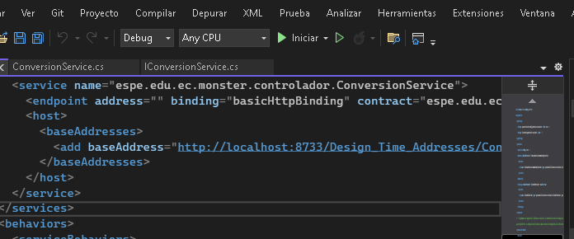
Figura 11. Despliegue de la aplicación.
Una vez ejecutado, se podrá visualizar el cuadro de WCF con la información principal del servicio SOAP, el cual contiene, la dirección donde se almacena el servicio y sus métodos.
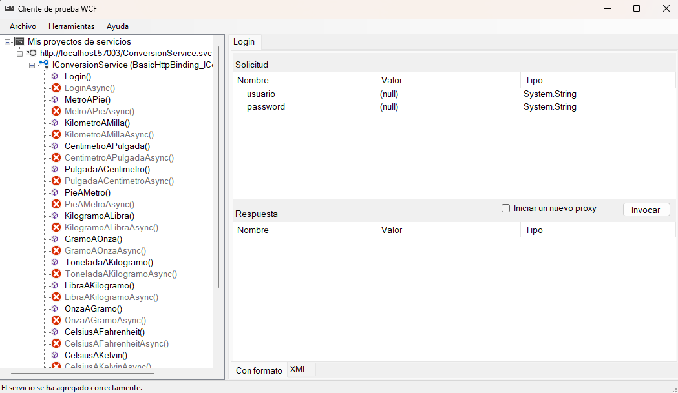
Figura 12. Cuadro WCF
Adicional podemos navegar dentro del formato XML del servicio copiando y pegando a la dirección del servicio en cualquier navegador:
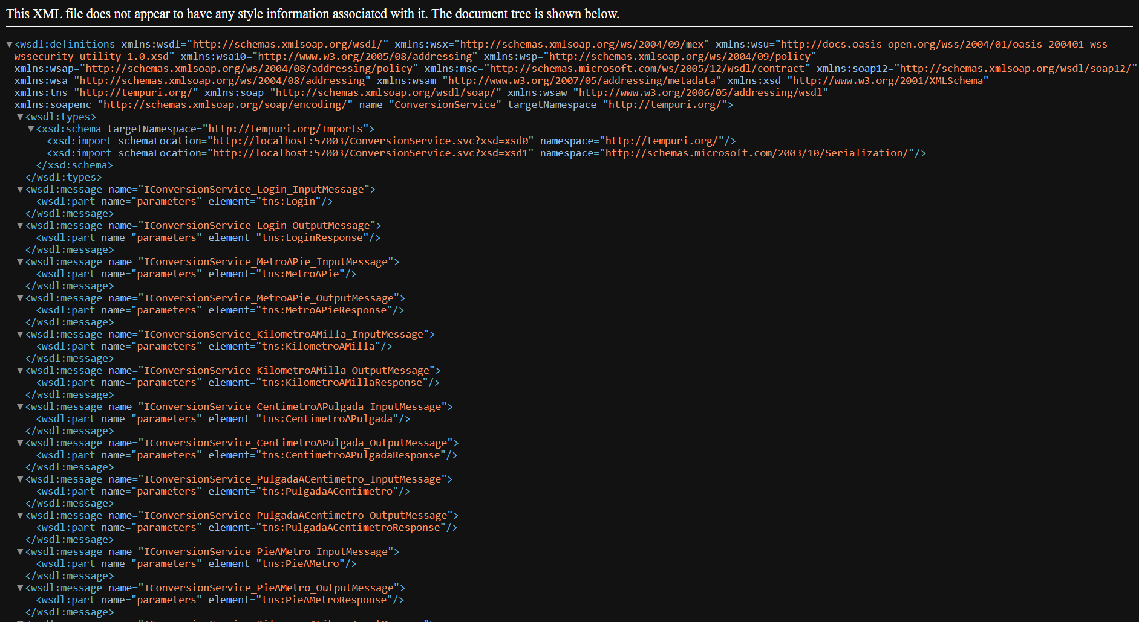
Figura 13. Archivo XML del servicio SOAP
Por último, se puede probar otra API en el navegador ingresando la URI, por ejemplo, para el servicio de conversión de unidades.
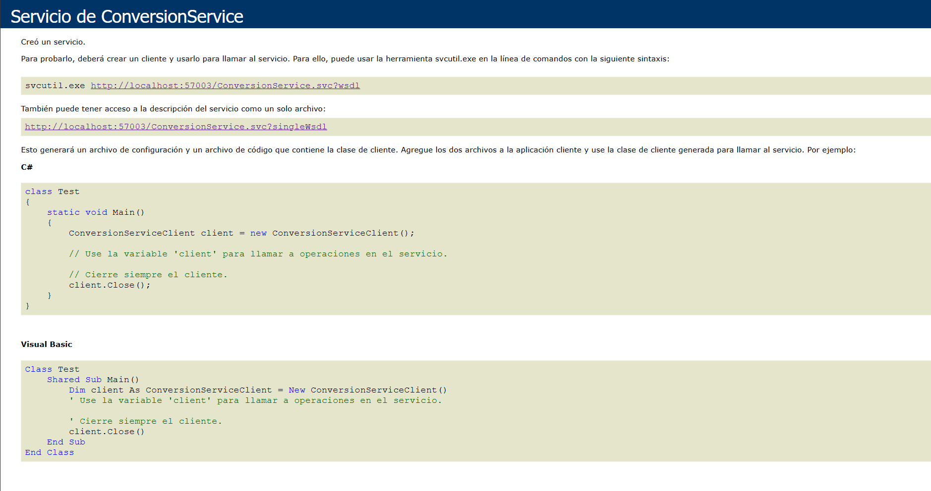
Figura 14. Pantalla de prueba de API en navegador.

1.3 CREACIÓN DE PROYECTO CLIENTE EN CONSOLA

1.3.1 CREACIÓN DEL PROYECTO
Para crear el cliente de la aplicación se debe abrir el IDE Visual Studio 2022 y seleccionar “Crear Proyecto”.
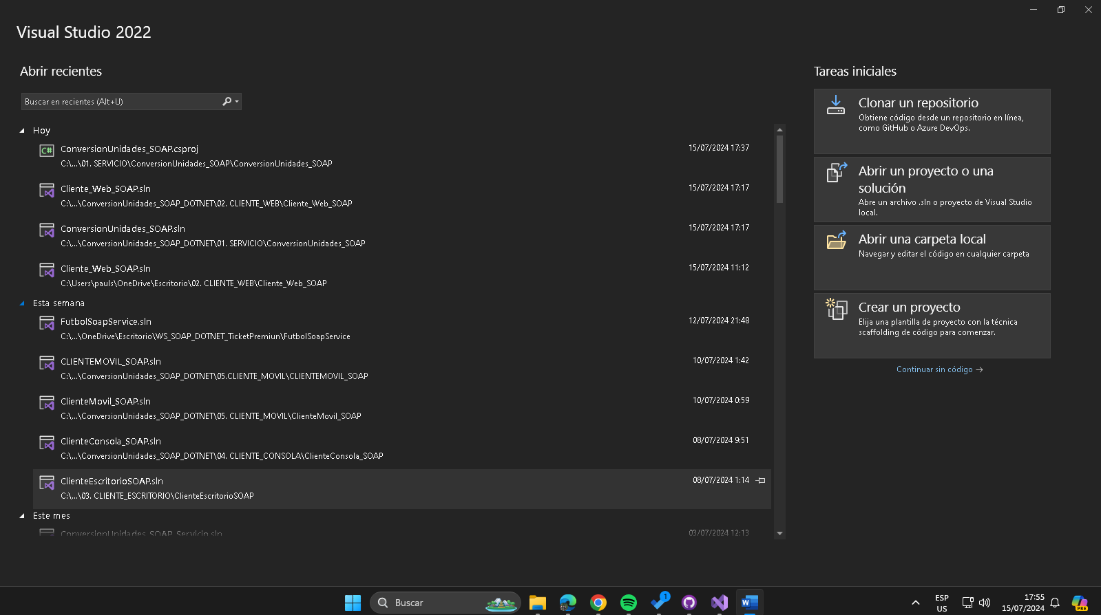
Figura 15. Crear nuevo proyecto.
En la siguiente pantalla buscar el tipo de proyecto “Aplicación de consola .NET Framework” para crear la aplicación y se da en siguiente.
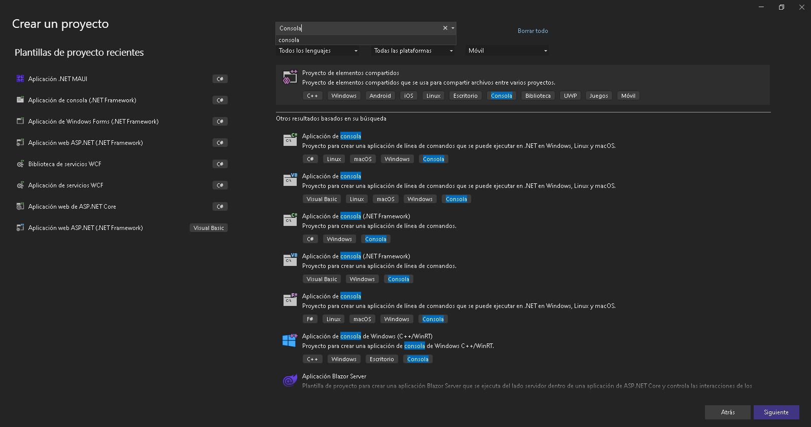
Figura 16. Selección de tipo de proyecto cliente.
Lo siguiente será seleccionar el nombre del proyecto y la ubicación del mismo, la ubicación del proyecto en este caso deberá estar en el mismo disco del proyecto anterior para facilitar la ubicación de un archivo necesario para este proyecto que será consumido, en cuanto al nombre de preferencia llamarlo “Cliente Consola_SOAP_G#” siendo # el número de grupo al cual pertenece. Paso siguiente de clic en el botón “Crear”.
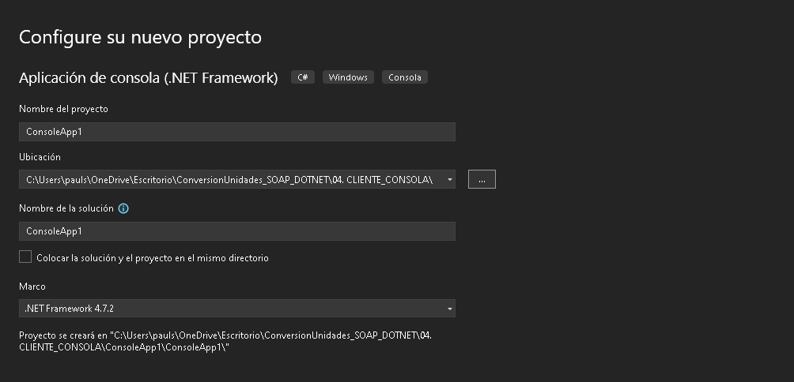
Figura 17. Nombre y ubicación del proyecto.
Verifique una vez creado el proyecto que este contenga la siguiente estructura.
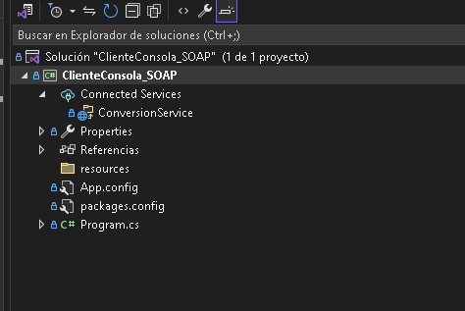
Figura 18. Estructura inicial de proyecto.

1.3.3 CREACIÓN Y CODIFICACIÓN DE ARCHIVOS DEL MODELO
En el modelo se deberán crear las mismas 3 clases correspondientes a las entidades de la base de datos.
Para ello primero abra el paquete modelo que fue creado con anterioridad y de clic derecho para desplegar el menú, luego presione en “Agregar” y luego en “Clase”.
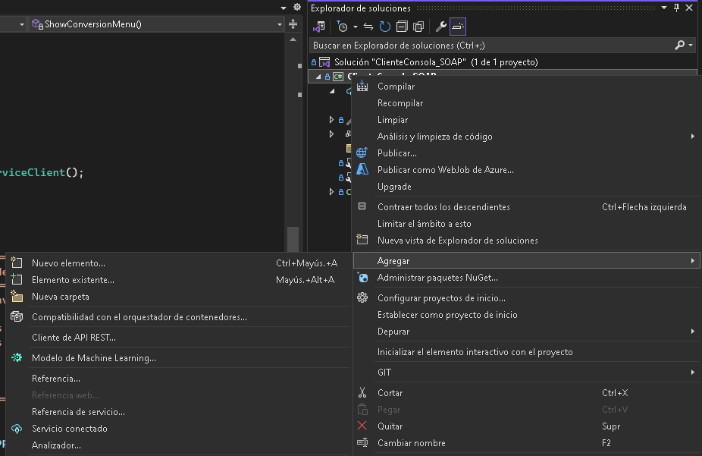
Figura 19. Creación de una nueva clase.
Al finalizar se tendrá que colocar las propiedades correspondientes de la entidad como variables en la clase de la siguiente forma.
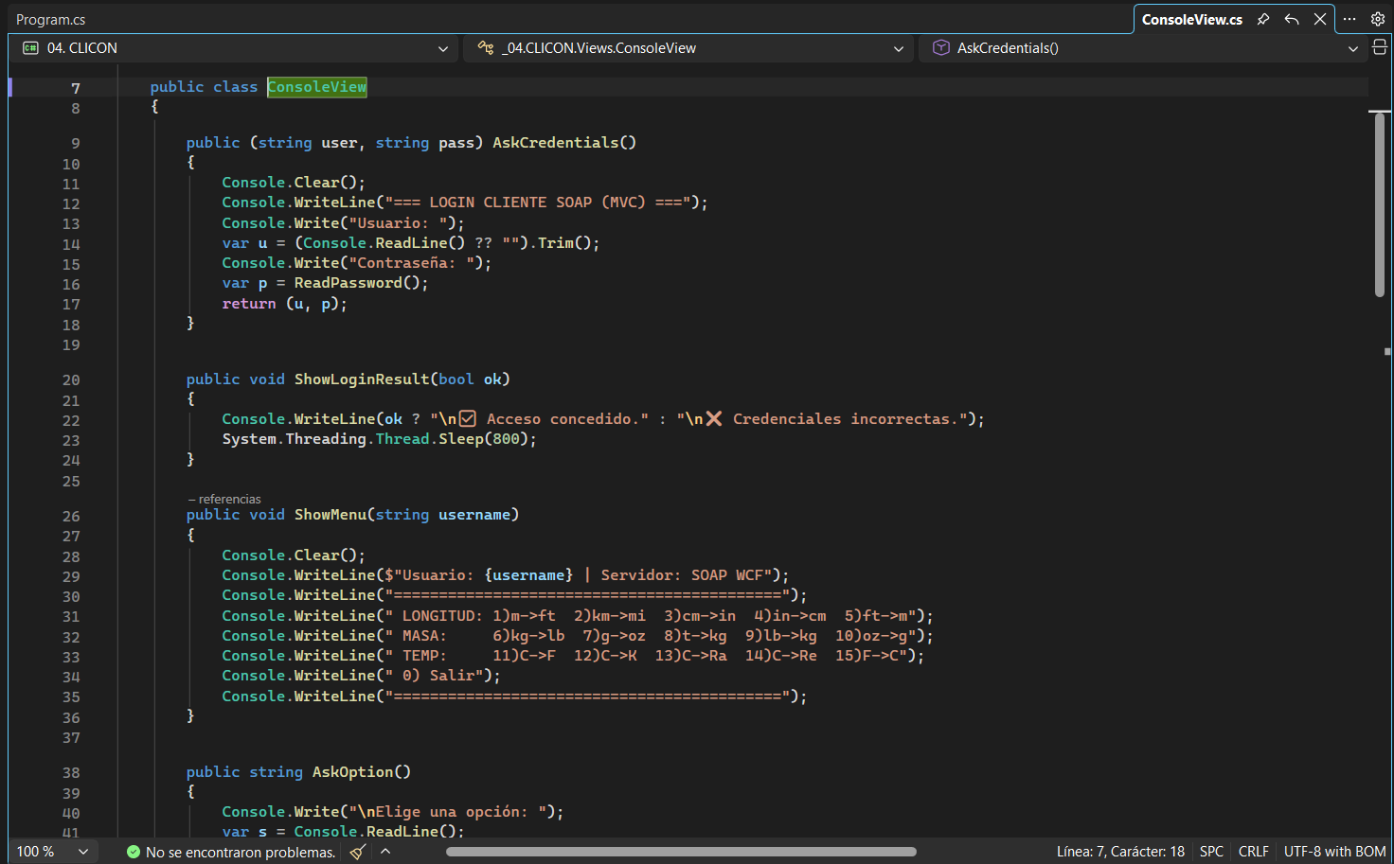
Figura 53. Inserción de código en el archivo modelo

Tabla 4 Código Program.cs
using System;
using _04.CLICON.Models;
using System.Globalization;

namespace _04.CLICON.Views
{
public class ConsoleView
{
public (string user, string pass) AskCredentials()
{
Console.Clear();
Console.WriteLine("=== LOGIN CLIENTE SOAP (MVC) ===");
Console.Write("Usuario: ");
var u = (Console.ReadLine() ?? "").Trim();
Console.Write("Contraseña: ");
var p = ReadPassword();
return (u, p);
}

public void ShowLoginResult(bool ok)
{
Console.WriteLine(ok ? "\n✅ Acceso concedido." : "\n❌ Credenciales incorrectas.");
System.Threading.Thread.Sleep(800);
}

public void ShowMenu(string username)
{
Console.Clear();
Console.WriteLine($"Usuario: {username} | Servidor: SOAP WCF");
Console.WriteLine("===========================================");
Console.WriteLine(" LONGITUD: 1)m->ft 2)km->mi 3)cm->in 4)in->cm 5)ft->m");
Console.WriteLine(" MASA: 6)kg->lb 7)g->oz 8)t->kg 9)lb->kg 10)oz->g");
Console.WriteLine(" TEMP: 11)C->F 12)C->K 13)C->Ra 14)C->Re 15)F->C");
Console.WriteLine(" 0) Salir");
Console.WriteLine("===========================================");
}

public string AskOption()
{
Console.Write("\nElige una opción: ");
var s = Console.ReadLine();
return s == null ? "" : s.Trim();
}

public double AskValue(string prompt)
{
while (true)
{
Console.Write(prompt);
var s = Console.ReadLine();
double v;
if (double.TryParse(s, NumberStyles.Float, CultureInfo.InvariantCulture, out v))
return v;
Console.WriteLine("Valor inválido. Intenta de nuevo.");
}
}

public void ShowConversion(ConversionResult r)
{
Console.WriteLine("\n" + r.Input + " " + r.FromUnit + " = " + r.Output.ToString("F6", CultureInfo.InvariantCulture) + " " + r.ToUnit);
Console.WriteLine("\nPresiona una tecla para continuar...");
Console.ReadKey();
}

public void ShowError(string msg)
{
Console.WriteLine("\n❌ " + msg);
Console.WriteLine("\nPresiona una tecla para continuar...");
Console.ReadKey();
}

// Versión compatible con C# 7.3 (sin Index/Range)
private static string ReadPassword()
{
string pass = "";
ConsoleKeyInfo key;
do
{
key = Console.ReadKey(true);
if (key.Key == ConsoleKey.Backspace)
{
if (pass.Length > 0)
{
pass = pass.Substring(0, pass.Length - 1);
Console.Write("\b \b");
}
}
else if (!char.IsControl(key.KeyChar))
{
pass += key.KeyChar;
Console.Write("*");
}
} while (key.Key != ConsoleKey.Enter);
return pass;
}
}
}

1.3.5 CREACIÓN Y CODIDIFICACIÓN DE SERVICIO SOAP
De click derecho sobre el proyecto, navegue hasta donde diga Agregar y selección Referencia de Servicio:
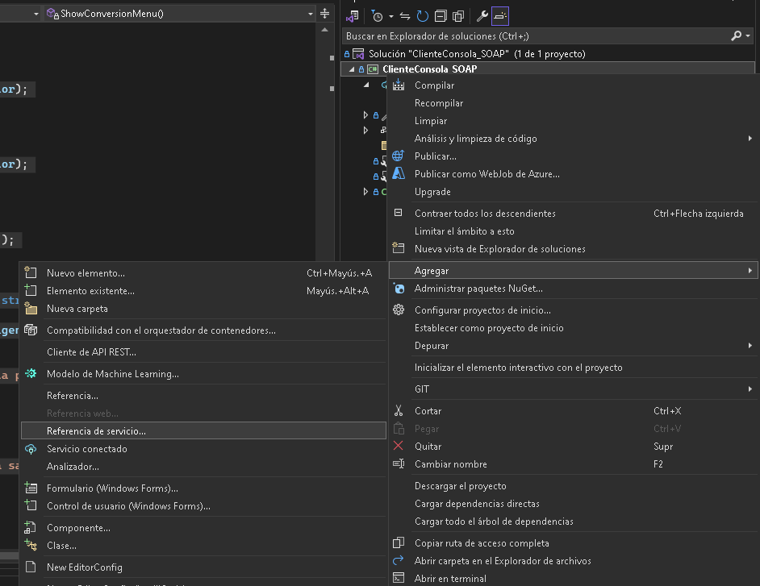
Figura 21. Referencia Servicio.
En la ventana siguiente se debe asignar el nombre al archivo como “ConversionServiceReference”.
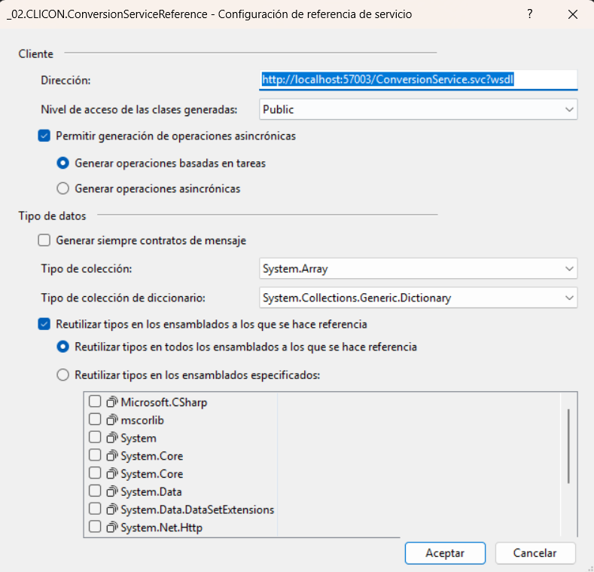
Figura 22. Creación de la referencia al servicio SOAP
Copie y pegue el link de la dirección del servicio SOAP, de click en Ir o Detectar y una vez se haya reconocido al servicio SOAP guárdelo con el nombre de “ConversionService” y de click en Aceptar. Una vez verificado podrá acceder a cada uno de los Métodos del Servicio SOAP y probar su funcionalidad.
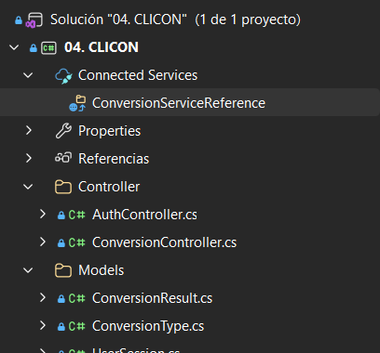
Figura 23. Verificar existencia del servicio SOAP en el proyecto

1.4 CREACIÓN DE PROYECTO CLIENTE EN ESCRITORIO

1.4.1 CREACIÓN DEL PROYECTO
Para crear el cliente de la aplicación se debe abrir el IDE Visual Studio 2026 y seleccionar “Crear Proyecto”.
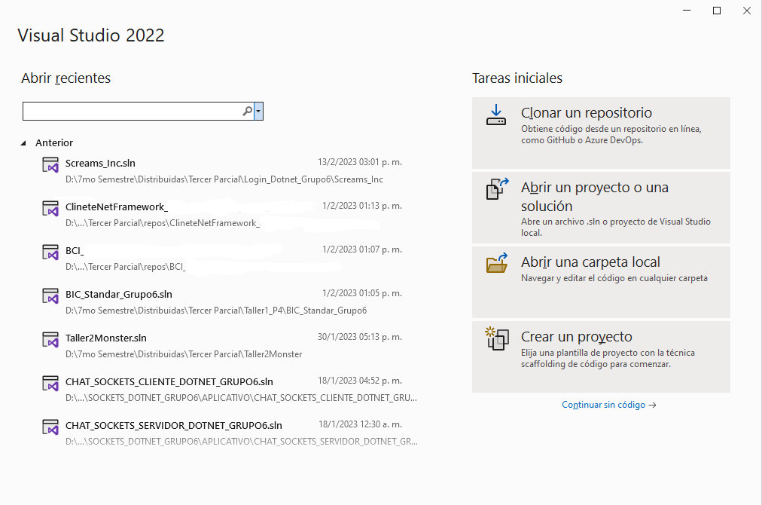
Figura 24. Crear nuevo proyecto.
En la siguiente pantalla buscar el tipo de proyecto “Aplicación de Windows Forms .NET Framework” para crear la aplicación y se da en siguiente.
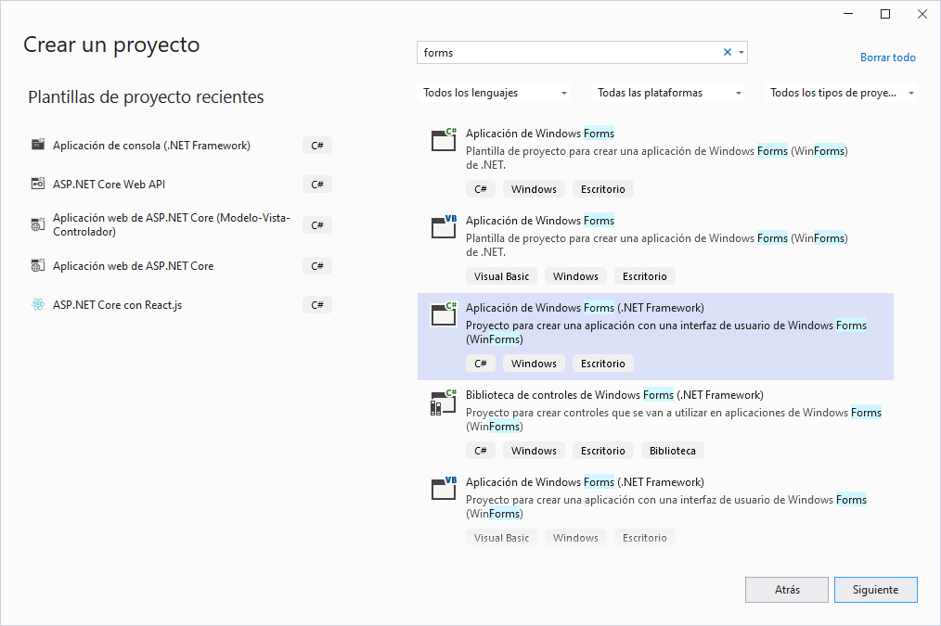
Figura 25. Selección de tipo de proyecto cliente.
Lo siguiente será seleccionar el nombre del proyecto y la ubicación del mismo, la ubicación del proyecto en este caso deberá estar en el mismo disco del proyecto anterior para facilitar la ubicación de un archivo necesario para este proyecto que será consumido, en cuanto al nombre de preferencia llamarlo “CLIESC_Dotnet_SOAP_G#” siendo # el número de grupo al cual pertenece. Paso siguiente de clic en el botón “Crear”.
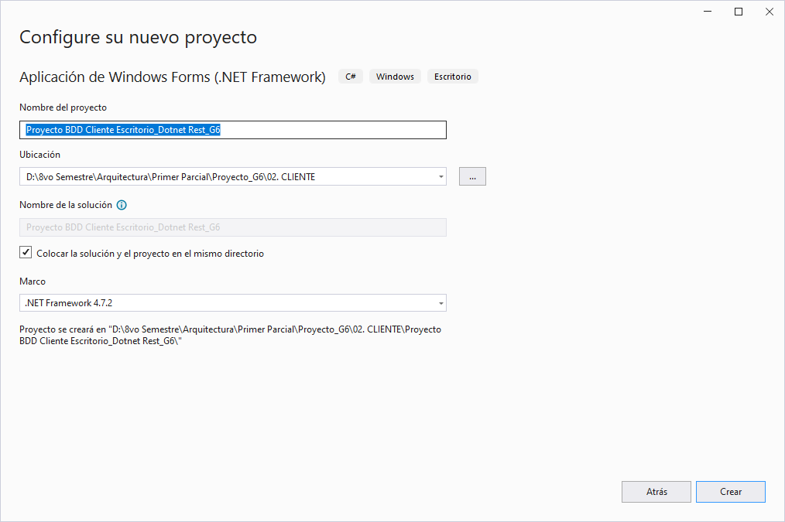
Figura 26. Nombre y ubicación del proyecto.
Verifique una vez creado el proyecto que este contenga la siguiente estructura.
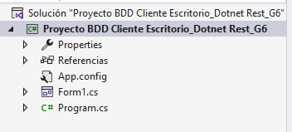
Figura 27. Estructura inicial de proyecto.

1.4.2 ESTRUCTURA MVC
Posteriormente será necesario crear 3 carpetas para los Controladores y Modelos en el proyecto esto lo puede lograr dando clic derecho en el proyecto, luego seleccionar “Agregar” y finalmente “Nueva Carpeta”.
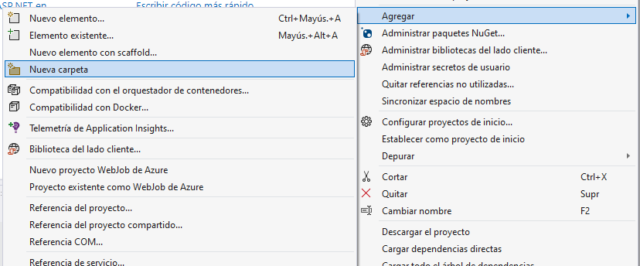
Figura 28. Creación de carpetas
Cada carpeta contendrá cada una de las partes del modelo MVC y tendrán archivos y clases que se encargaran de cumplir las funciones de cada componente, es decir el modelo actuando como clases de la base y su correspondiente acceso y consultas, el controlador respondiendo o órdenes de la vista y ejecutándolas en el modelo y la vista que será la presentación al usuario, por ello a cada uno de los paquetes colocar el nombre de cada uno de los componentes, en este caso los nombres de las carpetas seguirán el formato por ec.edu.monster.(vista, modelo, controlador).
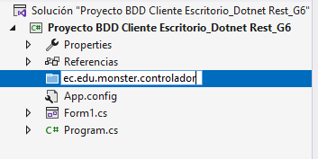
Figura 29. Nombre de carpetas.
Al finalizar deberá tener la siguiente estructura en su proyecto.
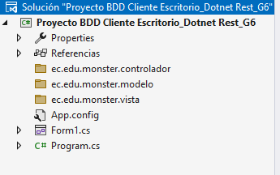
Figura 30. Estructura del proyecto.

1.4.3 CREACIÓN Y CODIFICACIÓN DE ARCHIVOS DEL MODELO
En el modelo se deberán crear las mismas 3 clases correspondientes a las entidades de la base de datos.
Para ello primero abra el paquete modelo que fue creado con anterioridad y de clic derecho para desplegar el menú, luego presione en “Agregar” y luego en “Clase”.
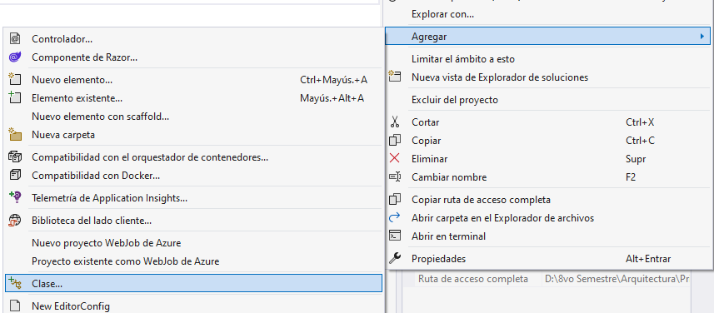
Figura 31. Creación de una nueva clase.
En la ventana siguiente coloque como nombre de la clase “ConversionResult.cs, ConversionType.cs y UserSession.cs” y de clic en “Agregar”.
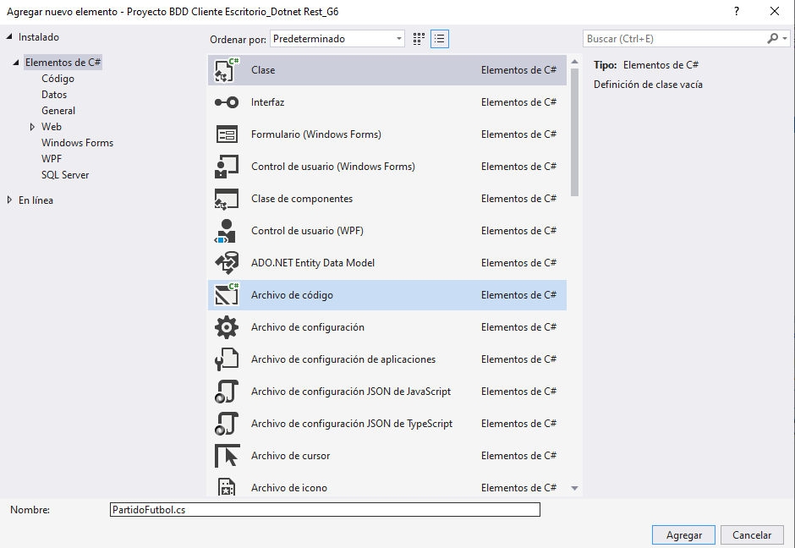
Figura 32. Creación del archivo ConversionResult.cs
Al finalizar se tendrá que colocar las propiedades correspondientes de la entidad como variables en la clase de la siguiente forma.
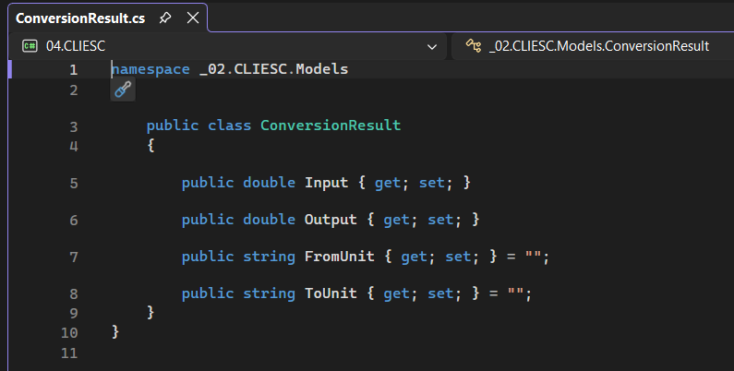
Figura 33. Inserción de código en el archivo modelo ConversionResult.cs
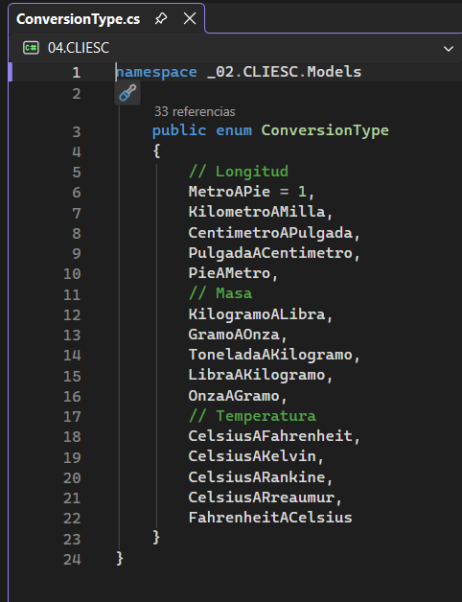
Figura 34. Inserción de código en el archivo modelo ConversionType.cs
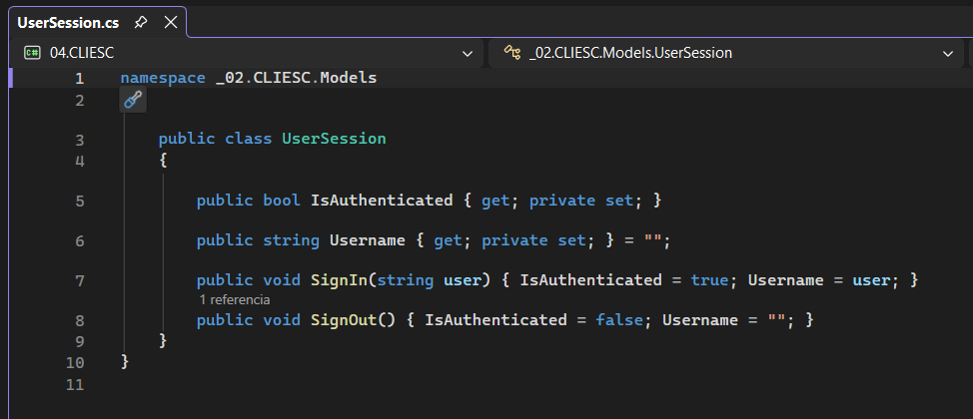
Figura 35. Inserción de código en el archivo modelo UserSession.cs

Tabla 5 Código ConversionResult.cs
namespace _02.CLIESC.Models
{
public class ConversionResult
{
public double Input { get; set; }
public double Output { get; set; }
public string FromUnit { get; set; } = "";
public string ToUnit { get; set; } = "";
}
}
Tabla 6 Código ConversionType.cs
namespace _02.CLIESC.Models
{
public enum ConversionType
{
// Longitud
MetroAPie = 1, KilometroAMilla,
CentimetroAPulgada, PulgadaACentimetro,
PieAMetro,
// Masa
KilogramoALibra,
GramoAOnza,
ToneladaAKilogramo,
LibraAKilogramo,
OnzaAGramo,
// Temperatura
CelsiusAFahrenheit,
CelsiusAKelvin,
CelsiusARankine,
CelsiusARreaumur,
FahrenheitACelsius
}
}
Tabla 7 Código UserSession.cs
namespace _02.CLIESC.Models
{
public class UserSession
{
public bool IsAuthenticated { get; private set; }
public string Username { get; private set; } = "";
public void SignIn(string user) { IsAuthenticated = true; Username = user; }
public void SignOut() { IsAuthenticated = false; Username = ""; }
}
}

1.4.4 CREACIÓN Y CODIFICACIÓN DE ARCHIVOS DE CONTROLADOR
Abra el paquete controlador que fue creado con anterioridad y de clic derecho para desplegar el menú, luego presione en “Agregar” y luego en “Clase”.
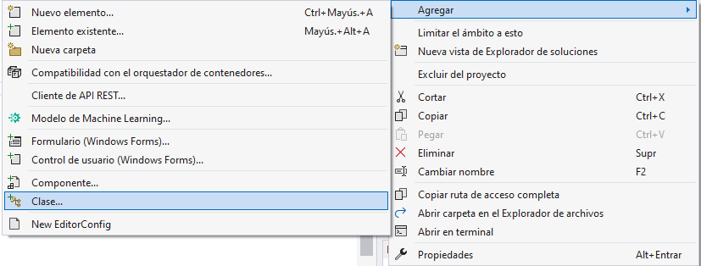
Figura 36. Creación de una nueva clase.
En la ventana siguiente coloque como nombre de la clase “AuthController.cs y ConversionController.cs” y de clic en “Agregar”. El nombre se lo asigna para mantener una estructura ordenada en la vista.
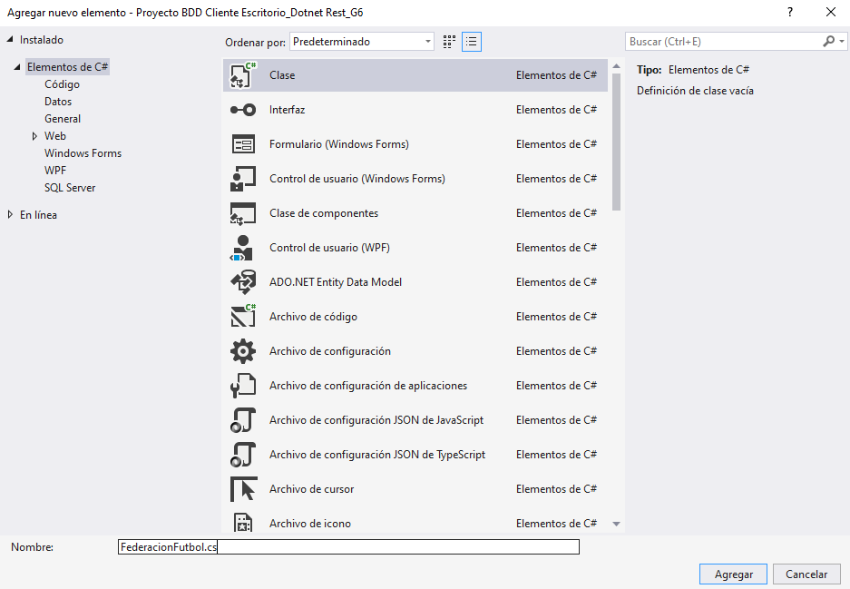
Figura 37. Creación del archivo AuthController.cs y ConversionController.cs
Al finalizar se tendrá que llamar a la API que se desarrolló en el servidor y se asigna a una variable para enviarla a la vista, así mismo se debe controlar las excepciones en caso de recibir una respuesta de error de parte del servidor.
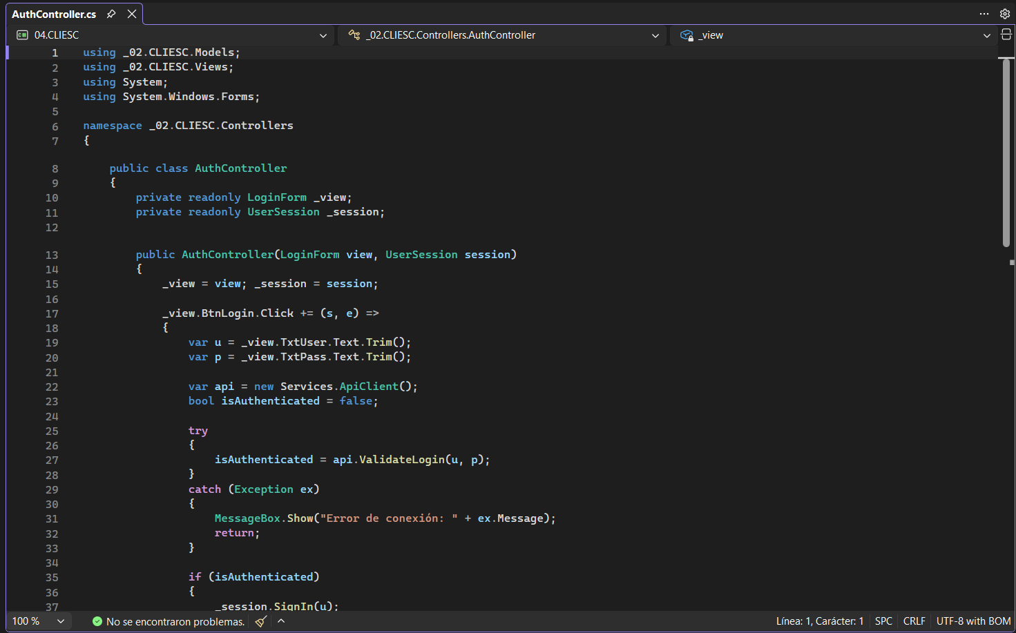
Figura 38. Codificación del archivo controlador AuthController.cs
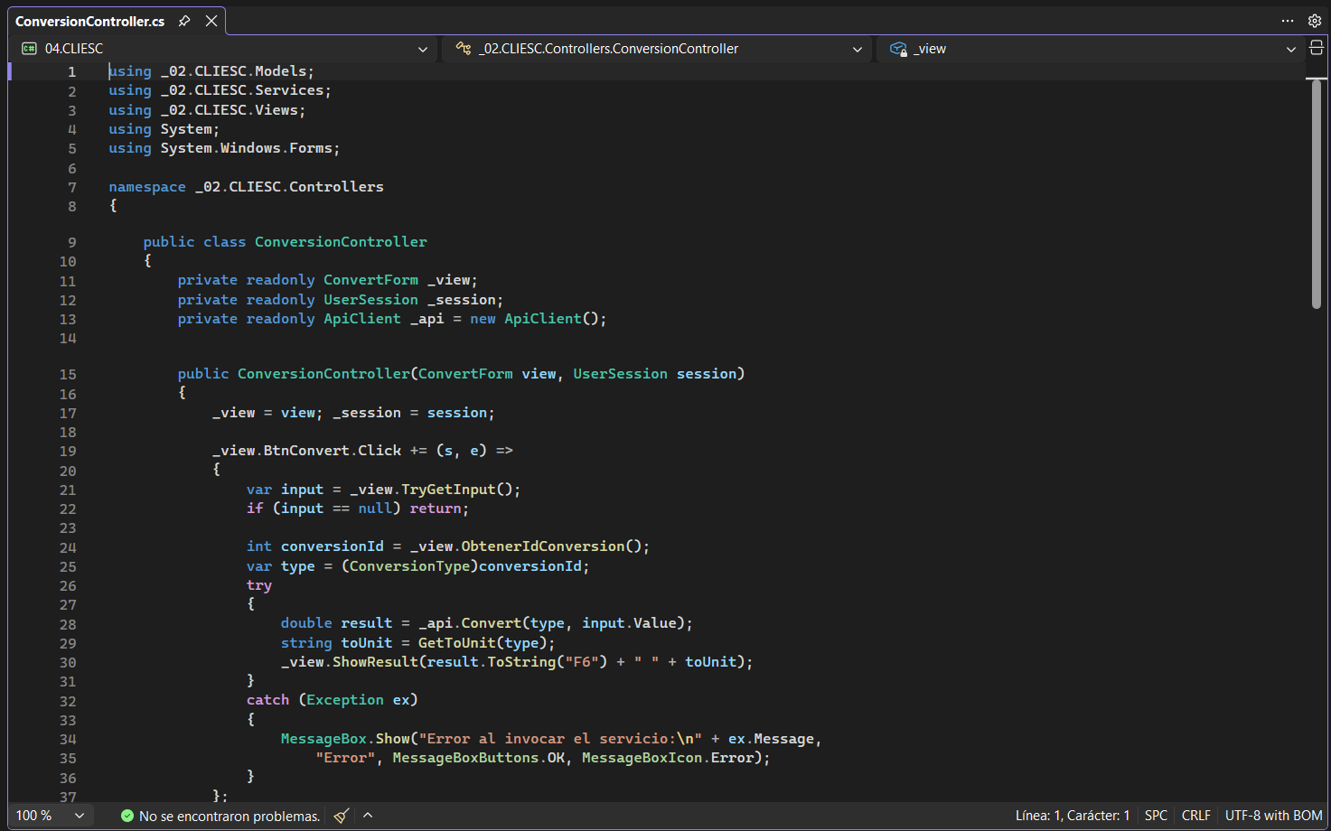
Figura 39. Codificación del archivo controlador ConversionController.cs
Nota: Cabe destacar que se debe reemplazar la IP de la URI por la de su computadora servidor o colocar “Localhost” en caso de querer una ejecución local.

Tabla 8 Código AuthController.cs
using _02.CLIESC.Models;
using _02.CLIESC.Views;
using System;
using System.Windows.Forms;

namespace _02.CLIESC.Controllers
{
public class AuthController
{
private readonly LoginForm _view;
private readonly UserSession _session;

public AuthController(LoginForm view, UserSession session)
{
_view = view; _session = session;

_view.BtnLogin.Click += (s, e) =>
{
var u = _view.TxtUser.Text.Trim();
var p = _view.TxtPass.Text.Trim();

var api = new Services.ApiClient();
bool isAuthenticated = false;

try
{
isAuthenticated = api.ValidateLogin(u, p);
}
catch (Exception ex)
{
MessageBox.Show("Error de conexión: " + ex.Message);
return;
}

if (isAuthenticated)
{
_session.SignIn(u);
_view.Hide();

var conv = new ConvertForm(u);
conv.Tag = u;
var convCtrl = new ConversionController(conv, _session);

conv.FormClosed += (s2, e2) =>
{
if (!_session.IsAuthenticated)
{
_view.TxtPass.Clear();
_view.Show();
}
else
{
_view.Close();
}
};
conv.Show();
}
else
{
MessageBox.Show("Usuario o contraseña incorrectos", "Error", MessageBoxButtons.OK, MessageBoxIcon.Error);
}
};
}
}
}
Tabla 9 Código ConversionController.cs
using _02.CLIESC.Models;
using _02.CLIESC.Services;
using _02.CLIESC.Views;
using System;
using System.Windows.Forms;

namespace _02.CLIESC.Controllers
{
public class ConversionController
{
private readonly ConvertForm _view;
private readonly UserSession _session;
private readonly ApiClient _api = new ApiClient();

public ConversionController(ConvertForm view, UserSession session)
{
_view = view; _session = session;

_view.BtnConvert.Click += (s, e) =>
{
var input = _view.TryGetInput();
if (input == null) return;

int conversionId = _view.ObtenerIdConversion();
var type = (ConversionType)conversionId;
try
{
double result = _api.Convert(type, input.Value);
string toUnit = GetToUnit(type);
_view.ShowResult(result.ToString("F6") + " " + toUnit);
}
catch (Exception ex)
{
MessageBox.Show("Error al invocar el servicio:\n" + ex.Message,
"Error", MessageBoxButtons.OK, MessageBoxIcon.Error);
}
};

_view.BtnLogout.Click += (s, e) =>
{
var confirm = MessageBox.Show("¿Está seguro de cerrar sesión?", "Confirmar", MessageBoxButtons.YesNo);
if (confirm == DialogResult.Yes)
{
_session.SignOut();
_view.Close();
}
};
}

private static string GetToUnit(ConversionType t)
{
switch (t)
{
case ConversionType.MetroAPie: return "ft";
case ConversionType.KilometroAMilla: return "mi";
case ConversionType.CentimetroAPulgada: return "in";
case ConversionType.PulgadaACentimetro: return "cm";
case ConversionType.PieAMetro: return "m";
case ConversionType.KilogramoALibra: return "lb";
case ConversionType.GramoAOnza: return "oz";
case ConversionType.ToneladaAKilogramo: return "kg";
case ConversionType.LibraAKilogramo: return "kg";
case ConversionType.OnzaAGramo: return "g";
case ConversionType.CelsiusAFahrenheit: return "°F";
case ConversionType.CelsiusAKelvin: return "K";
case ConversionType.CelsiusARankine: return "°Ra";
case ConversionType.CelsiusARreaumur: return "°Re";
case ConversionType.FahrenheitACelsius: return "°C";
default: return "";
}
}
}
}

1.4.5 CREACIÓN Y CODIDIFICACIÓN DE ARCHIVOS DE LA VISTA
Abra el paquete de la vista que fue creado con anterioridad y de clic derecho para desplegar el menú, presione en “Agregar” y luego en “Formulario”.
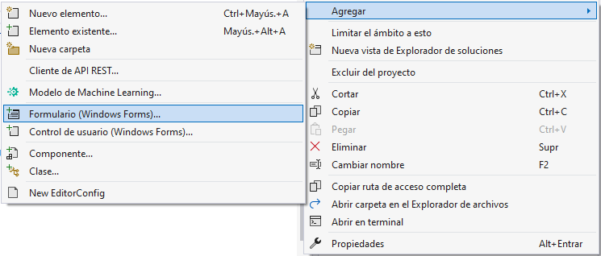
Figura 40. Creación de un nuevo formulario.
En la ventana siguiente se debe asignar el nombre al archivo como “LoginForm y ConvertForm”.
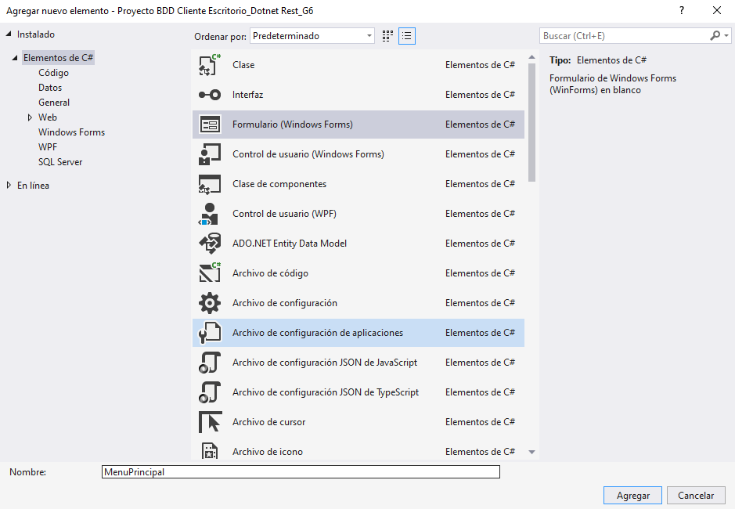
Figura 41. Creación del archivo LoginForm.cs y ConvertForm.cs
Una vez creado se debe colocar los elementos del formulario en la interfaz gráfica, la misma deberá verse de la siguiente forma, colocándose en la misma botones para la navegación por el sistema.
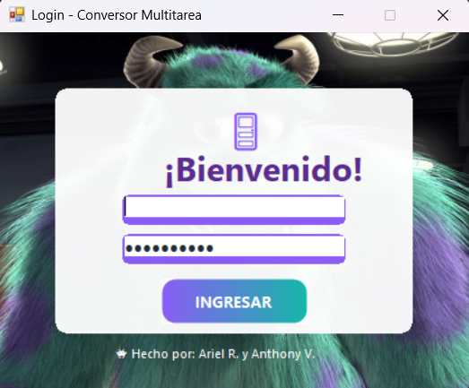
Figura 42. Diseño del formulario LoginForm.cs
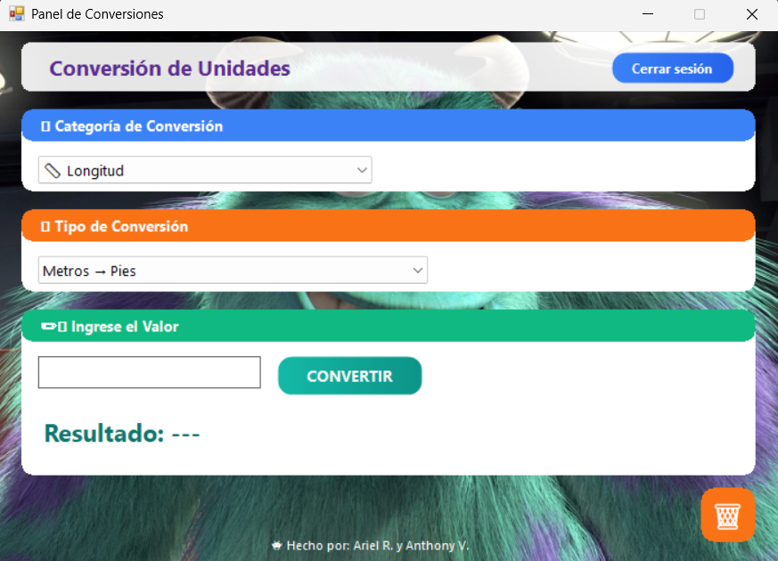
Figura 43. Diseño del formulario LoginForm.cs
Una vez diseñado el formulario se debe codificar la funcionalidad de los botones de la pantalla, para ello se debe dar doble clic en los botones que van a tener codificación y se coloca el siguiente código.
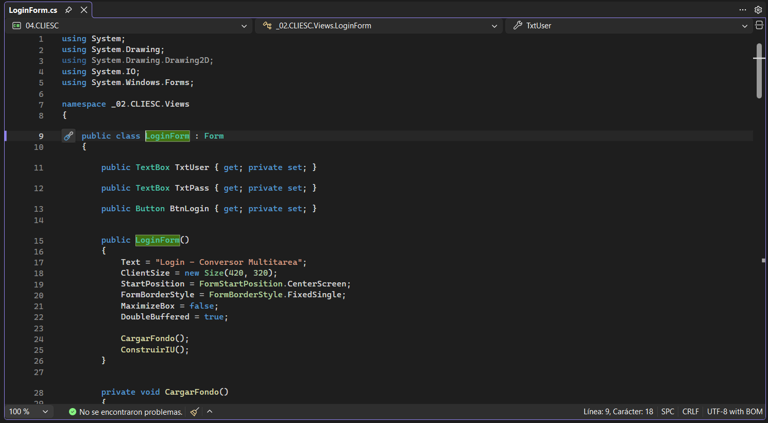
Figura 44. Codificación del archivo LoginForm.cs
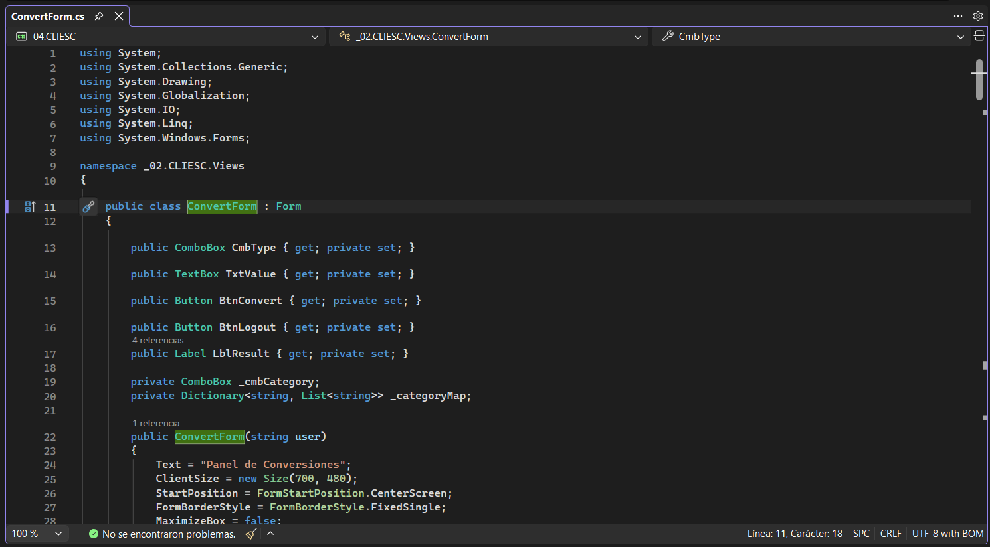
Figura 45. Codificación del archivo ConvertForm.cs

Tabla 10 Código LoginForm.cs
using System;
using System.Drawing;
using System.Drawing.Drawing2D;
using System.IO;
using System.Windows.Forms;

namespace _02.CLIESC.Views
{
public class LoginForm : Form
{
public TextBox TxtUser { get; private set; }
public TextBox TxtPass { get; private set; }
public Button BtnLogin { get; private set; }

public LoginForm()
{
Text = "Login - Conversor Multitarea";
ClientSize = new Size(420, 320);
StartPosition = FormStartPosition.CenterScreen;
FormBorderStyle = FormBorderStyle.FixedSingle;
MaximizeBox = false;
DoubleBuffered = true;

CargarFondo();
ConstruirIU();
}

private void CargarFondo()
{
string path = Path.Combine(AppDomain.CurrentDomain.BaseDirectory, "Views", "sullivan.jpg");
if (File.Exists(path))
{
BackgroundImage = Image.FromFile(path);
BackgroundImageLayout = ImageLayout.Stretch;
}
}

private void ConstruirIU()
{
// Tarjeta central blanca semitransparente (95% opacidad)
Panel card = new Panel
{
Size = new Size(320, 220),
Location = new Point(50, 50),
BackColor = Color.FromArgb(242, 255, 255, 255), // 95% = 242/255
Region = Region.FromHrgn(CreateRoundRectRgn(0, 0, 320, 220, 20, 20))
};
Controls.Add(card);

// Icono puerta (🚪)
Label icono = new Label
{
Text = "🚪",
Font = new Font("Segoe UI", 24, FontStyle.Regular),
AutoSize = true,
Location = new Point(140, 15),
BackColor = Color.Transparent,
ForeColor = Color.FromArgb(139, 92, 246) // púrpura claro
};
card.Controls.Add(icono);

// Título "¡Bienvenido!"
Label titulo = new Label
{
Text = "¡Bienvenido!",
Font = new Font("Segoe UI", 22, FontStyle.Bold),
ForeColor = Color.FromArgb(91, 44, 142), // púrpura oscuro
AutoSize = true,
Location = new Point(90, 50),
BackColor = Color.Transparent
};
card.Controls.Add(titulo);

// Caja de texto Usuario (con borde púrpura claro)
Panel borderUser = CrearBordeTextBox(card, new Point(60, 95));
TxtUser = CrearTextBoxDentro(borderUser, "Usuario");
card.Controls.Add(borderUser);

// Caja de texto Contraseña
Panel borderPass = CrearBordeTextBox(card, new Point(60, 130));
TxtPass = CrearTextBoxDentro(borderPass, "Contraseña");
TxtPass.UseSystemPasswordChar = true;
card.Controls.Add(borderPass);

// Botón INGRESAR con degradado
BtnLogin = new GradientButton
{
Text = "INGRESAR",
Location = new Point(95, 170),
Size = new Size(130, 40),
Color1 = Color.FromArgb(139, 92, 246), // púrpura claro
Color2 = Color.FromArgb(20, 184, 166) // verde azulado
};
card.Controls.Add(BtnLogin);

// Crédito
Label credito = new Label
{
Text = "👾 Hecho por: Ariel R. y Anthony V.",
ForeColor = Color.White,
Font = new Font("Segoe UI", 8, FontStyle.Regular),
Location = new Point(100, 280),
AutoSize = true,
BackColor = Color.Transparent
};
Controls.Add(credito);

AcceptButton = BtnLogin;
}

private Panel CrearBordeTextBox(Control parent, Point location)
{
Panel border = new Panel
{
Size = new Size(200, 28),
Location = location,
BackColor = Color.FromArgb(139, 92, 246), // púrpura claro
Region = Region.FromHrgn(CreateRoundRectRgn(0, 0, 200, 28, 10, 10))
};
return border;
}

private TextBox CrearTextBoxDentro(Panel border, string placeholder)
{
TextBox txt = new TextBox
{
Location = new Point(2, 2),
Size = new Size(196, 24),
BorderStyle = BorderStyle.None,
Font = new Font("Segoe UI", 10),
ForeColor = Color.FromArgb(30, 41, 59), // gris oscuro
BackColor = Color.White
};
txt.GotFocus += (s, e) => { if (txt.Text == placeholder) txt.Text = ""; };
txt.LostFocus += (s, e) => { if (string.IsNullOrWhiteSpace(txt.Text)) txt.Text = placeholder; };
txt.Text = placeholder;
border.Controls.Add(txt);
return txt;
}

[System.Runtime.InteropServices.DllImport("gdi32.dll")]
private static extern IntPtr CreateRoundRectRgn(int nLeftRect, int nTopRect, int nRightRect, int nBottomRect, int nWidthEllipse, int nHeightEllipse);
}
}
Tabla 10 Código ConvertForm.cs
using System;
using System.Collections.Generic;
using System.Drawing;
using System.Globalization;
using System.IO;
using System.Linq;
using System.Windows.Forms;

namespace _02.CLIESC.Views
{
public class ConvertForm : Form
{
public ComboBox CmbType { get; private set; }
public TextBox TxtValue { get; private set; }
public Button BtnConvert { get; private set; }
public Button BtnLogout { get; private set; }
public Label LblResult { get; private set; }

private ComboBox _cmbCategory;
private Dictionary<string, List<string>> _categoryMap;

public ConvertForm(string user)
{
Text = "Panel de Conversiones";
ClientSize = new Size(700, 480);
StartPosition = FormStartPosition.CenterScreen;
FormBorderStyle = FormBorderStyle.FixedSingle;
MaximizeBox = false;
DoubleBuffered = true;

CargarFondo();
ConstruirIU();
_userName = user;
}

private string _userName;
private void CargarFondo()
{
string path = Path.Combine(AppDomain.CurrentDomain.BaseDirectory, "Views", "sullivan.jpg");
if (File.Exists(path))
{
BackgroundImage = Image.FromFile(path);
BackgroundImageLayout = ImageLayout.Stretch;
}
}

private void ConstruirIU()
{
// Header
Panel header = new Panel
{
Size = new Size(660, 45),
Location = new Point(20, 10),
BackColor = Color.FromArgb(230, 255, 255, 255),
Region = Region.FromHrgn(CreateRoundRectRgn(0, 0, 660, 45, 15, 15))
};
Controls.Add(header);

header.Controls.Add(new Label
{
Text = "Conversión de Unidades",
Font = new Font("Segoe UI", 14, FontStyle.Bold),
ForeColor = Color.FromArgb(91, 44, 142),
Location = new Point(20, 10),
AutoSize = true,
BackColor = Color.Transparent
});

BtnLogout = new GradientButton
{
Text = "Cerrar sesión",
Font = new Font("Segoe UI", 9, FontStyle.Bold),
Location = new Point(530, 9),
Size = new Size(110, 28),
Color1 = Color.FromArgb(59, 130, 246),
Color2 = Color.FromArgb(37, 99, 235)
};
header.Controls.Add(BtnLogout);

// Bloque 1 – Categoría
Panel catCard = CrearTarjetaConTexto(new Rectangle(20, 70, 660, 75), Color.White,
Color.FromArgb(59, 130, 246), "📋 Categoría de Conversión", 20);
Controls.Add(catCard);

_cmbCategory = new ComboBox
{
Location = new Point(15, 42),
Width = 300,
DropDownStyle = ComboBoxStyle.DropDownList,
Font = new Font("Segoe UI", 10)
};
_cmbCategory.Items.AddRange(new[] { "📏 Longitud", "🌡️ Temperatura", "⚖️ Peso" });
_cmbCategory.SelectedIndex = 0;
_cmbCategory.SelectedIndexChanged += (s, e) => ActualizarSubTipos();
catCard.Controls.Add(_cmbCategory);

// Bloque 2 – Tipo
Panel typeCard = CrearTarjetaConTexto(new Rectangle(20, 160, 660, 75), Color.White,
Color.FromArgb(249, 115, 22), "🔄 Tipo de Conversión", 20);
Controls.Add(typeCard);

CmbType = new ComboBox
{
Location = new Point(15, 42),
Width = 350,
DropDownStyle = ComboBoxStyle.DropDownList,
Font = new Font("Segoe UI", 10)
};
typeCard.Controls.Add(CmbType);

// Bloque 3 – Valor
Panel valueCard = CrearTarjetaConTexto(new Rectangle(20, 250, 660, 150), Color.White,
Color.FromArgb(16, 185, 129), "✏️ Ingrese el Valor", 20);
Controls.Add(valueCard);

TxtValue = new TextBox
{
Location = new Point(15, 42),
Width = 200,
Font = new Font("Segoe UI", 12),
BorderStyle = BorderStyle.FixedSingle
};
TxtValue.KeyPress += (s, e) =>
{
if (!char.IsControl(e.KeyChar) && !char.IsDigit(e.KeyChar) && e.KeyChar != '.')
e.Handled = true;
};
valueCard.Controls.Add(TxtValue);

BtnConvert = new GradientButton
{
Text = "CONVERTIR",
Location = new Point(230, 42),
Size = new Size(130, 35),
Font = new Font("Segoe UI", 10, FontStyle.Bold),
Color1 = Color.FromArgb(20, 184, 166),
Color2 = Color.FromArgb(13, 148, 136)
};
valueCard.Controls.Add(BtnConvert);

LblResult = new Label
{
Text = "Resultado: ---",
Font = new Font("Segoe UI", 16, FontStyle.Bold),
ForeColor = Color.FromArgb(15, 118, 110),
Location = new Point(15, 95),
AutoSize = true,
BackColor = Color.Transparent
};
valueCard.Controls.Add(LblResult);

// FAB
Button btnClear = new Button
{
Text = "🗑️",
Font = new Font("Segoe UI", 16),
Size = new Size(50, 50),
Location = new Point(ClientSize.Width - 70, ClientSize.Height - 70),
FlatStyle = FlatStyle.Flat,
BackColor = Color.FromArgb(249, 115, 22),
ForeColor = Color.White,
TextAlign = ContentAlignment.MiddleCenter
};
btnClear.FlatAppearance.BorderSize = 0;
btnClear.Region = Region.FromHrgn(CreateRoundRectRgn(0, 0, 50, 50, 25, 25));
btnClear.Click += (s, e) => { TxtValue.Clear(); LblResult.Text = "Resultado: ---"; };
Controls.Add(btnClear);
btnClear.BringToFront();

Label credito = new Label
{
Text = "👾 Hecho por: Ariel R. y Anthony V.",
ForeColor = Color.White,
Font = new Font("Segoe UI", 8),
Location = new Point(240, ClientSize.Height - 25),
AutoSize = true,
BackColor = Color.Transparent
};
Controls.Add(credito);

_categoryMap = new Dictionary<string, List<string>>
{
{ "📏 Longitud", new List<string> { "Metros → Pies", "Kilómetros → Millas", "Centímetros → Pulgadas", "Pulgadas → Centímetros", "Pies → Metros" } },
{ "🌡️ Temperatura", new List<string> { "Celsius → Fahrenheit", "Celsius → Kelvin", "Celsius → Rankine", "Celsius → Réaumur", "Fahrenheit → Celsius" } },
{ "⚖️ Peso", new List<string> { "Kilogramos → Libras", "Gramos → Onzas", "Toneladas → Kilogramos", "Libras → Kilogramos", "Onzas → Gramos" } }
};
ActualizarSubTipos();
}

private void ActualizarSubTipos()
{
if (_cmbCategory.SelectedItem is string cat && _categoryMap.ContainsKey(cat))
{
CmbType.DataSource = _categoryMap[cat].ToList();
}
}

public int ObtenerIdConversion()
{
if (_cmbCategory.SelectedItem is string cat && CmbType.SelectedItem is string sub)
{
int baseIdx = 0;
switch (cat)
{
case "📏 Longitud": baseIdx = 0; break;
case "⚖️ Peso": baseIdx = 5; break;
case "🌡️ Temperatura": baseIdx = 10; break;
default: baseIdx = 0; break;
}
return baseIdx + CmbType.SelectedIndex + 1; // +1 porque el enum empieza en 1
}
return 1;
}

public double? TryGetInput()
{
if (double.TryParse(TxtValue.Text.Replace(',', '.'), NumberStyles.Any, CultureInfo.InvariantCulture, out double v))
return v;
MessageBox.Show("Ingrese un número válido.", "Error", MessageBoxButtons.OK, MessageBoxIcon.Warning);
return null;
}

public void ShowResult(string text) => LblResult.Text = "Resultado: " + text;

private Panel CrearTarjetaConTexto(Rectangle bounds, Color backColor, Color headerColor, string headerText, int radius)
{
Panel pnl = new Panel
{
Location = bounds.Location,
Size = bounds.Size,
BackColor = backColor,
Region = Region.FromHrgn(CreateRoundRectRgn(0, 0, bounds.Width, bounds.Height, radius, radius))
};

Panel header = new Panel
{
Size = new Size(bounds.Width, 30),
Location = new Point(0, 0),
BackColor = headerColor
};
header.Region = Region.FromHrgn(CreateRoundRectRgn(0, 0, bounds.Width, 30, radius, radius));

// Dibujar el texto directamente sobre la cabecera
header.Paint += (sender, e) =>
{
e.Graphics.SmoothingMode = System.Drawing.Drawing2D.SmoothingMode.AntiAlias;
using (Font font = new Font("Segoe UI", 10, FontStyle.Bold))
using (Brush brush = new SolidBrush(Color.White))
{
e.Graphics.DrawString(headerText, font, brush, new PointF(15, 6));
}
};

pnl.Controls.Add(header);
return pnl;
}

[System.Runtime.InteropServices.DllImport("gdi32.dll")]
private static extern IntPtr CreateRoundRectRgn(int nLeftRect, int nTopRect, int nRightRect, int nBottomRect, int nWidthEllipse, int nHeightEllipse);
}
}

1.5 CREACIÓN DE PROYECTO CLIENTE WEB

1.5.1 CREACIÓN DEL PROYECTO
Para crear el cliente de la aplicación se debe abrir el IDE Visual Studio 2026 y seleccionar “Crear Proyecto”.
Figura 46. Crear nuevo proyecto.
En la siguiente pantalla buscar el tipo de proyecto “Aplicación Web ASP .Net Core” para crear la aplicación y se da en siguiente.
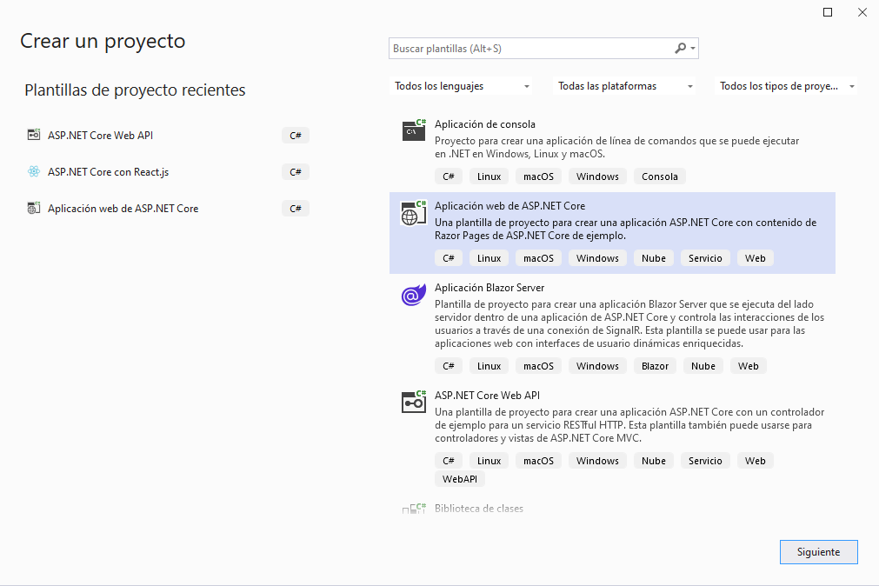
Figura 47. Selección de tipo de proyecto cliente.
Lo siguiente será seleccionar el nombre del proyecto y la ubicación del mismo, la ubicación del proyecto en este caso deberá estar en el mismo disco del proyecto anterior para facilitar la ubicación de un archivo necesario para este proyecto que será consumido, en cuanto al nombre de preferencia llamarlo “Cliente_Web_Dotnet_Soap_G#” siendo # el número de grupo al cual pertenece.
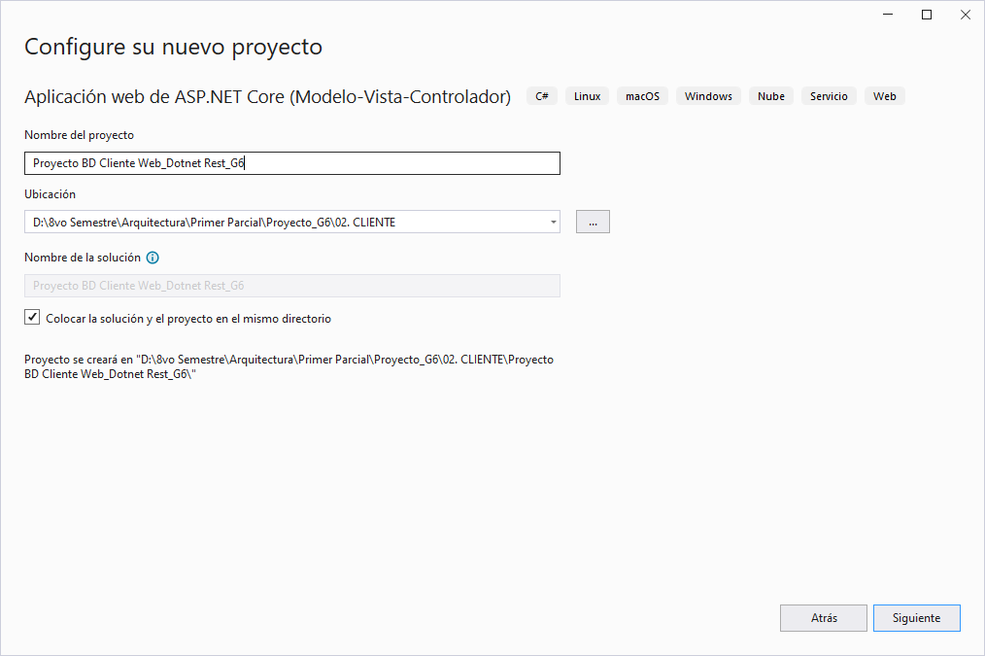
Figura 48. Nombre y ubicación del proyecto.
A continuación, deberá seleccionar algunas opciones de configuración del proyecto y del servidor en donde se ejecutará el proyecto una vez este sea desplegado, primero se elegirá la versión del framework .NET el cual será la versión 10.0 para mayor compatibilidad y luego se desmarca la opción Configurar para HTTPS. Finalmente se presiona en “Crear”.
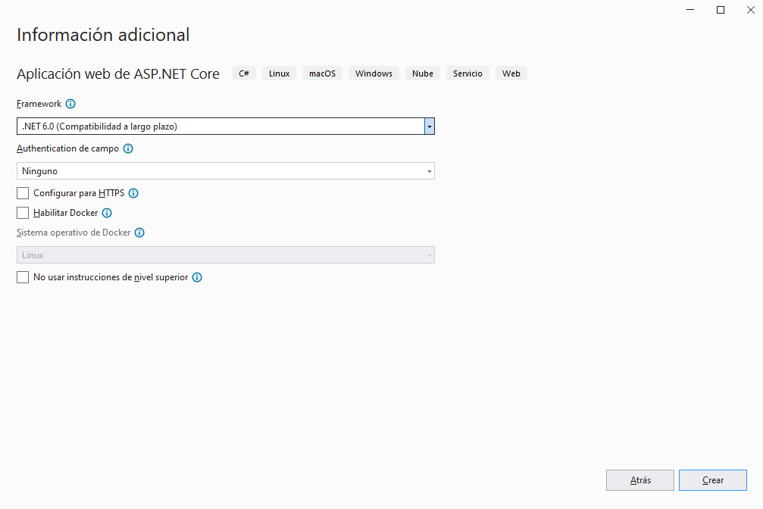
Figura 49. Selección de Framework.
Verifique una vez creado el proyecto que este contenga la siguiente estructura.
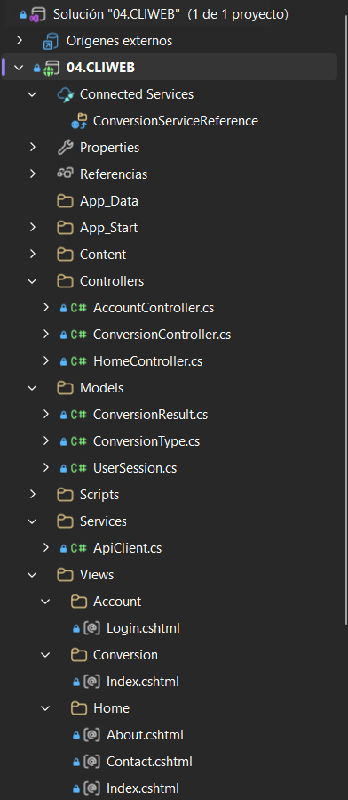
Figura 50. Estructura inicial de proyecto.

1.5.2 ESTRUCTURA MVC
Posteriormente será necesario crear 3 carpetas para los Controladores y Modelos en el proyecto esto lo puede lograr dando clic derecho en el proyecto, luego seleccionar “Agregar” y finalmente “Nueva Carpeta”.
Figura 51. Creación de carpetas
Cada carpeta contendrá cada una de las partes del modelo MVC y tendrán archivos y clases que se encargaran de cumplir las funciones de cada componente, es decir el modelo actuando como clases de la base y su correspondiente acceso y consultas, el controlador respondiendo o órdenes de la vista y ejecutándolas en el modelo y la vista que será la presentación al usuario, por ello a cada uno de los paquetes colocar el nombre de cada uno de los componentes, en este caso se debe nombrar a la vista como “Views”, al controlador como “Controllers” y al modelo como “Models”. Adicionalmente a la carpeta “Views” deberá crear dos subcarpetas dentro de la misma, una llamada “Shared” y otra “Home”.
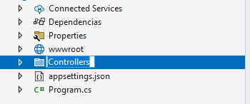
Figura 52. Nombre de carpetas.
Al finalizar deberá tener la siguiente estructura en su proyecto.
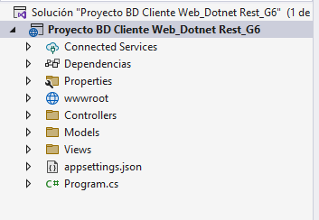
Figura 53. Estructura del proyecto.

1.5.3 CREACIÓN Y CODIFICACIÓN DE ARCHIVOS DEL MODELO
En el modelo se deberán crear las mismas 3 clases correspondientes a las entidades de la base de datos.
Para ello primero abra el paquete modelo que fue creado con anterioridad y de clic derecho para desplegar el menú, luego presione en “Agregar” y luego en “Clase”.
Figura 54. Creación de una nueva clase.
En la ventana siguiente coloque como nombre de la clase “ConversionResult.cs, ConversionType.cs y UserSession.cs” y de clic en “Agregar”.
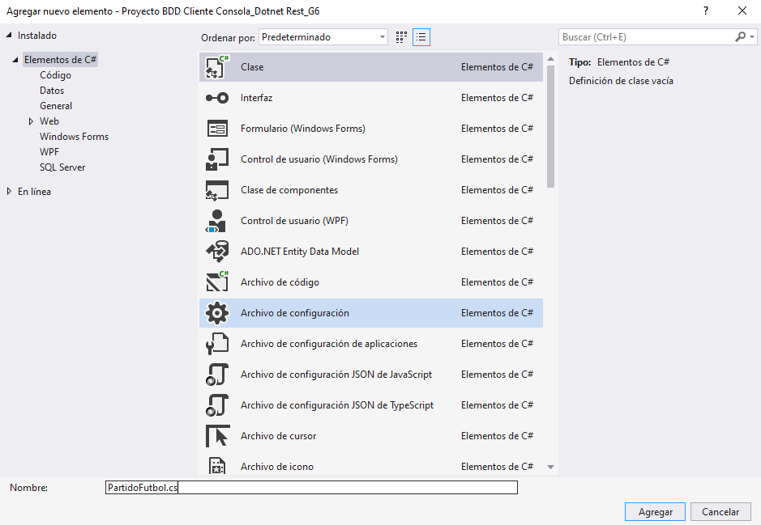
Figura 55. Creación del archivo ConversionResult.cs, ConversionType.cs y UserSession.cs
Al finalizar se tendrá que colocar las propiedades correspondientes de la entidad como variables en la clase de la siguiente forma.
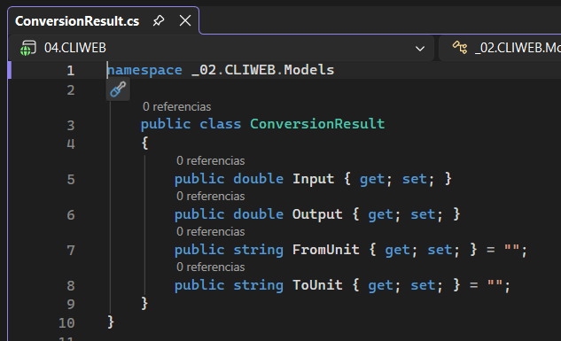
Figura 56. Inserción de código en el archivo modelo ConversionResult.cs
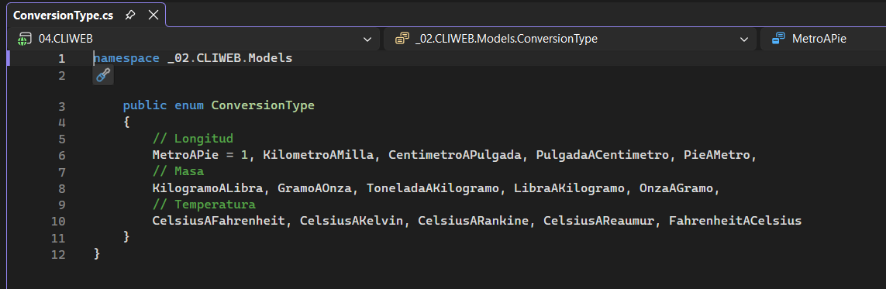
Figura 57. Inserción de código en el archivo modelo ConversionType.cs
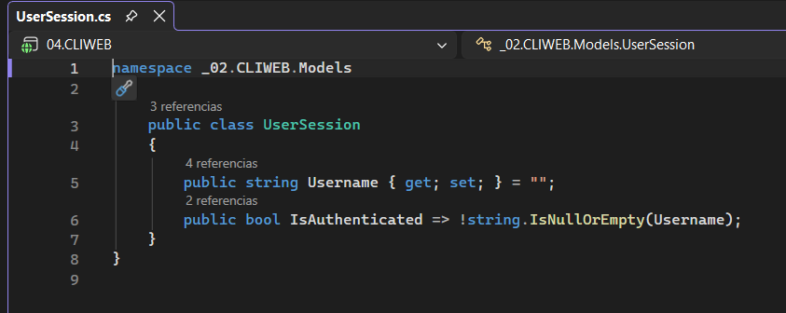
Figura 58. Inserción de código en el archivo modelo UserSession.cs

Tabla 12 Código ConversionResult.cs
namespace _02.CLIWEB.Models
{
public class ConversionResult
{
public double Input { get; set; }
public double Output { get; set; }
public string FromUnit { get; set; } = "";
public string ToUnit { get; set; } = "";
}
}
Tabla 13 Código ConversionType.cs
namespace _02.CLIWEB.Models
{
public enum ConversionType
{
// Longitud
MetroAPie = 1, KilometroAMilla, CentimetroAPulgada, PulgadaACentimetro, PieAMetro,
// Masa
KilogramoALibra, GramoAOnza, ToneladaAKilogramo, LibraAKilogramo, OnzaAGramo,
// Temperatura
CelsiusAFahrenheit, CelsiusAKelvin, CelsiusARankine, CelsiusAReaumur, FahrenheitACelsius
}
}
Tabla 14 Código UserSession.cs
namespace _02.CLIWEB.Models
{
public class UserSession
{
public string Username { get; set; } = "";
public bool IsAuthenticated => !string.IsNullOrEmpty(Username);
}
}

1.5.4 CREACIÓN Y CODIFICACIÓN DE ARCHIVOS DE CONTROLADOR
Abra el paquete controlador que fue creado con anterioridad y de clic derecho para desplegar el menú, luego presione en “Agregar” y luego en “Controlador”.
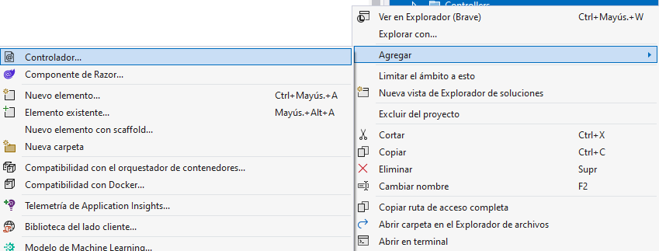
Figura 59. Creación de una nueva clase.
En la ventana siguiente coloque “Controlador MVC: en Blanco”, paso siguiente le solicitará el nombre del controlador y se le debe asignar con “AccountController.cs, ConversionController.cs y HomeController.cs”, luego de clic en “Agregar”.
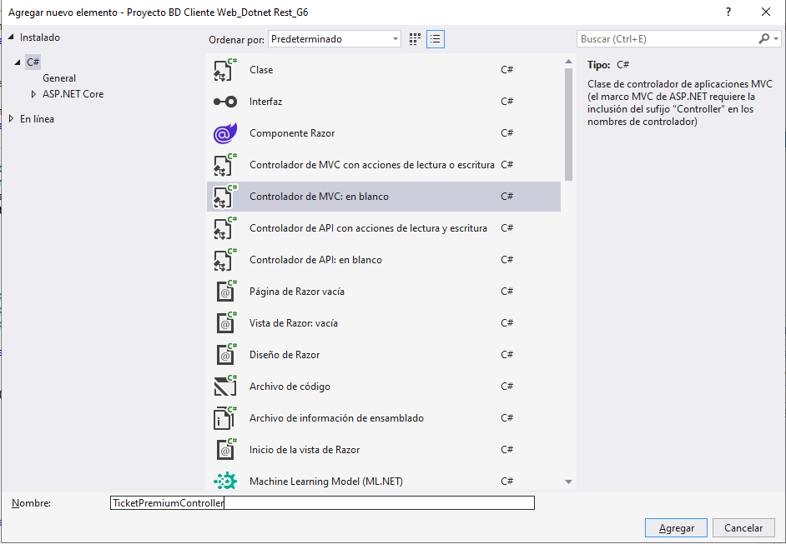
Figura 60. Creación del archivo AccountController.cs, ConversionController.cs y HomeController.cs
Al finalizar se tendrá que llamar a la API que se desarrolló en el servidor y se asigna a una variable para enviarla a la vista, así mismo se debe controlar las excepciones en caso de recibir una respuesta de error de parte del servidor.
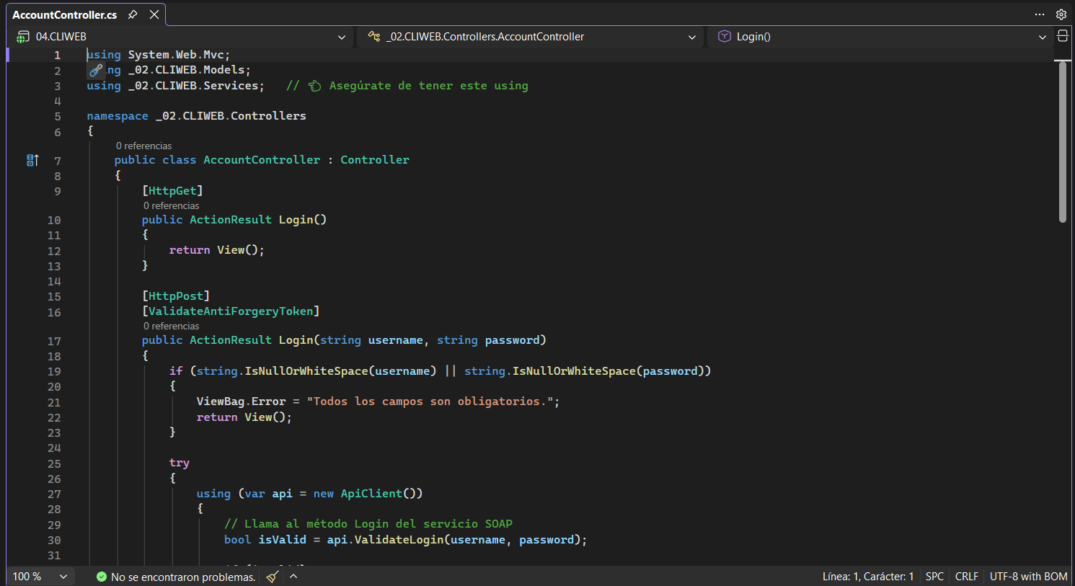
Figura 61. Codificación del archivo controlador AccountController.cs
Figura 62. Codificación del archivo controlador ConversionController.cs
Figura 63. Codificación del archivo controlador HomeController.cs
Nota: Cabe destacar que se debe reemplazar la IP de la URI por la de su computadora servidor o colocar “Localhost” en caso de querer una ejecución local.

Tabla 15 Código AccountController.cs
using System.Web.Mvc;
using _02.CLIWEB.Models;
using _02.CLIWEB.Services; // 👈 Asegúrate de tener este using

namespace _02.CLIWEB.Controllers
{
public class AccountController : Controller
{
[HttpGet]
public ActionResult Login()
{
return View();
}

[HttpPost]
[ValidateAntiForgeryToken]
public ActionResult Login(string username, string password)
{
if (string.IsNullOrWhiteSpace(username) || string.IsNullOrWhiteSpace(password))
{
ViewBag.Error = "Todos los campos son obligatorios.";
return View();
}

try
{
using (var api = new ApiClient())
{
// Llama al método Login del servicio SOAP
bool isValid = api.ValidateLogin(username, password);

if (isValid)
{
Session["user"] = new UserSession { Username = username };
return RedirectToAction("Index", "Conversion");
}
else
{
ViewBag.Error = "Usuario o contraseña incorrectos.";
}
}
}
catch (System.ServiceModel.EndpointNotFoundException)
{
ViewBag.Error = "No se pudo conectar al servidor. Verifica que el servicio esté activo.";
}
catch (System.Exception ex)
{
ViewBag.Error = "Error de conexión: " + ex.Message;
}

return View();
}

public ActionResult Logout()
{
Session.Clear();
return RedirectToAction("Login");
}
}
}
Tabla 16 Código ConversionController.cs
using System;
using System.Globalization;
using System.Web.Mvc;
using _02.CLIWEB.Models;
using _02.CLIWEB.Services;

namespace _02.CLIWEB.Controllers
{
public class ConversionController : Controller
{
protected override void OnActionExecuting(ActionExecutingContext filterContext)
{
if (Session["user"] == null)
{
filterContext.Result = RedirectToAction("Login", "Account");
}
base.OnActionExecuting(filterContext);
}
private UserSession Current => Session["user"] as UserSession;

[HttpGet]
public ActionResult Index()
{
if (Current == null || !Current.IsAuthenticated)
return RedirectToAction("Login", "Account");

ViewBag.User = Current.Username;
return View();
}

[HttpPost]
[ValidateAntiForgeryToken]
public ActionResult Index(int type, string value)
{
if (Current == null || !Current.IsAuthenticated)
return RedirectToAction("Login", "Account");

ViewBag.User = Current.Username;

if (!double.TryParse(value, NumberStyles.Float, CultureInfo.InvariantCulture, out double v))
{
ViewBag.Error = "Ingrese un valor numérico válido.";
ViewBag.Result = null; // Limpia resultados previos
return View();
}

var t = (ConversionType)type;
try
{
using (var api = new ApiClient())
{
var res = api.Convert(t, v);
ViewBag.Result = res.ToString("F4", CultureInfo.InvariantCulture);
ViewBag.ToUnit = GetToUnit(t);
}
}
catch (Exception ex)
{
ViewBag.Error = "Error al consumir el servicio: " + ex.Message;
}

return View();
}

private static string GetToUnit(ConversionType t)
{
switch (t)
{
case ConversionType.MetroAPie: return "ft";
case ConversionType.KilometroAMilla: return "mi";
case ConversionType.CentimetroAPulgada: return "in";
case ConversionType.PulgadaACentimetro: return "cm";
case ConversionType.PieAMetro: return "m";
case ConversionType.KilogramoALibra: return "lb";
case ConversionType.GramoAOnza: return "oz";
case ConversionType.ToneladaAKilogramo: return "kg";
case ConversionType.LibraAKilogramo: return "kg";
case ConversionType.OnzaAGramo: return "g";
case ConversionType.CelsiusAFahrenheit: return "°F";
case ConversionType.CelsiusAKelvin: return "K";
case ConversionType.CelsiusARankine: return "°Ra";
case ConversionType.CelsiusAReaumur: return "°Re";
case ConversionType.FahrenheitACelsius: return "°C";
default: return "";
}
}
}
}
Tabla 17 Código HomeController.cs
using System;
using System.Collections.Generic;
using System.Linq;
using System.Web;
using System.Web.Mvc;

namespace _02.CLIWEB.Controllers
{
public class HomeController : Controller
{
public ActionResult Index()
{
return View();
}

public ActionResult About()
{
ViewBag.Message = "Your application description page.";

return View();
}

public ActionResult Contact()
{
ViewBag.Message = "Your contact page.";

return View();
}
}
}

1.5.5 CREACIÓN Y CODIDIFICACIÓN DE ARCHIVOS DE LA VISTA
Abra el paquete de la vista que fue creado con anterioridad y de clic derecho para desplegar el menú, presione en “Agregar” y finalmente “Nueva Carpeta”.
Figura 64. Creación de carpetas
Paso siguiente asigna como nombre de la carpeta Account, Conversion y Home, por lo que la estructura de la vista quedaría de la siguiente forma.
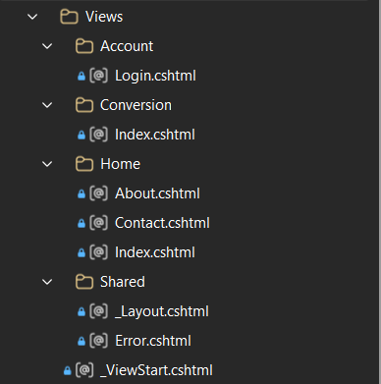
Figura 65. Carpetas y estructura de la Vista
Paso siguiente se da clic derecho sobre la carpeta recién creada “TicketPremium” y se debe presionar en “Agregar”, luego “Vista”.
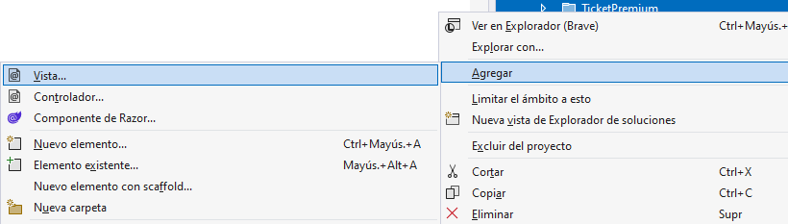
Figura 66. Carpetas y estructura de la Vista
En la ventana siguiente se debe seleccionar la opción “ Vista de Razor: vacía” y asignar el nombre al archivo como “Index.cshtml, Login.cshtml, About.cshtml, Contact.cshtml y Index.cshtml”.
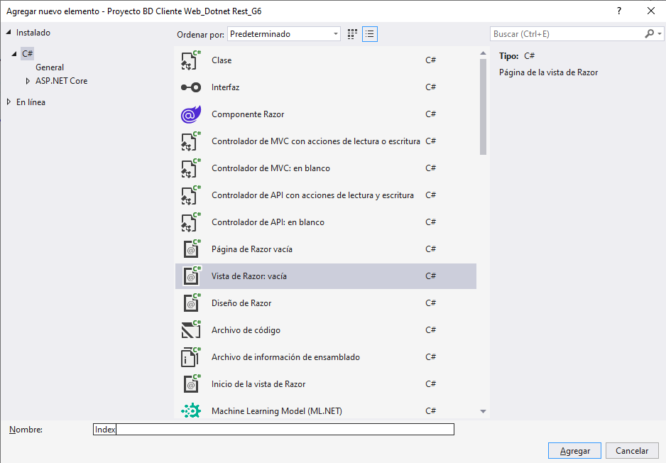
Figura 67. Creación del archivo Index.cshtml, Login.cshtml, About.cshtml, Contact.cshtml y Index.cshtml
Una vez creado se debe proceder a realizar la codificación de la vista realizando un menú que permita tener acceso a las funcionalidades del aplicativo, además asignar las funcionalidades como llamar a las funciones del controlador que obtienen los datos de las APIs y mostrarlas en pantalla.
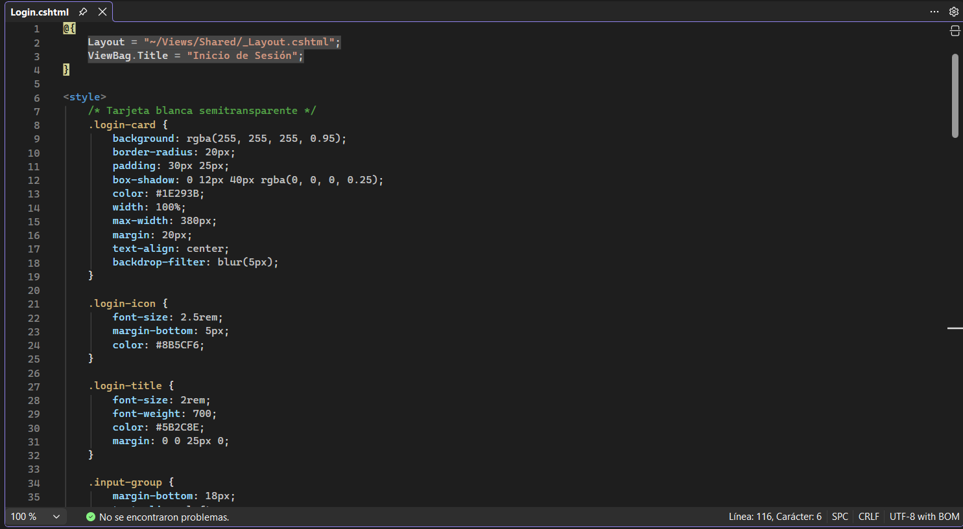
Figura 68. Codificación del archivo Login.cshtml
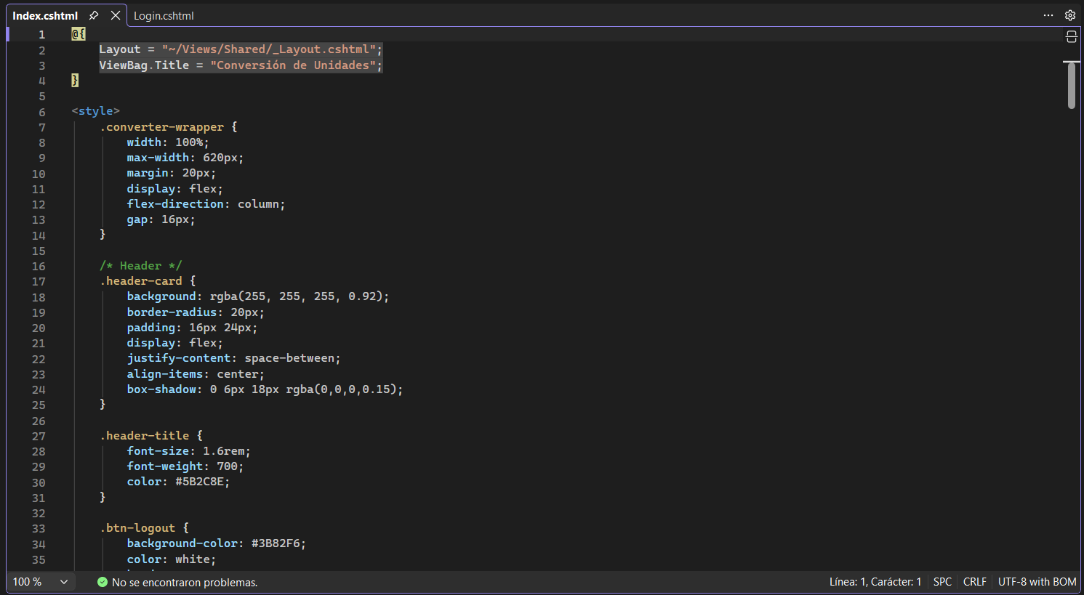
Figura 69. Codificación del archivo Index.cshtml
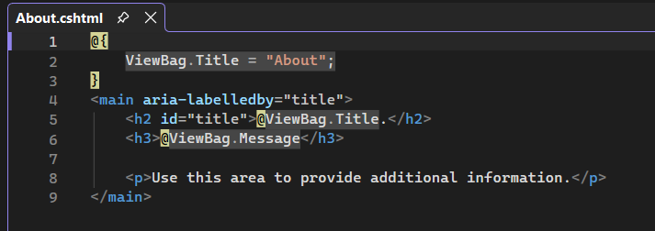
Figura 70. Codificación del archivo About.cshtml
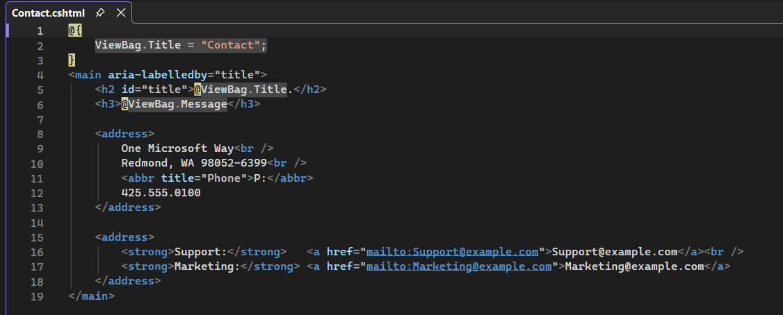
Figura 71. Codificación del archivo Contact.cshtml
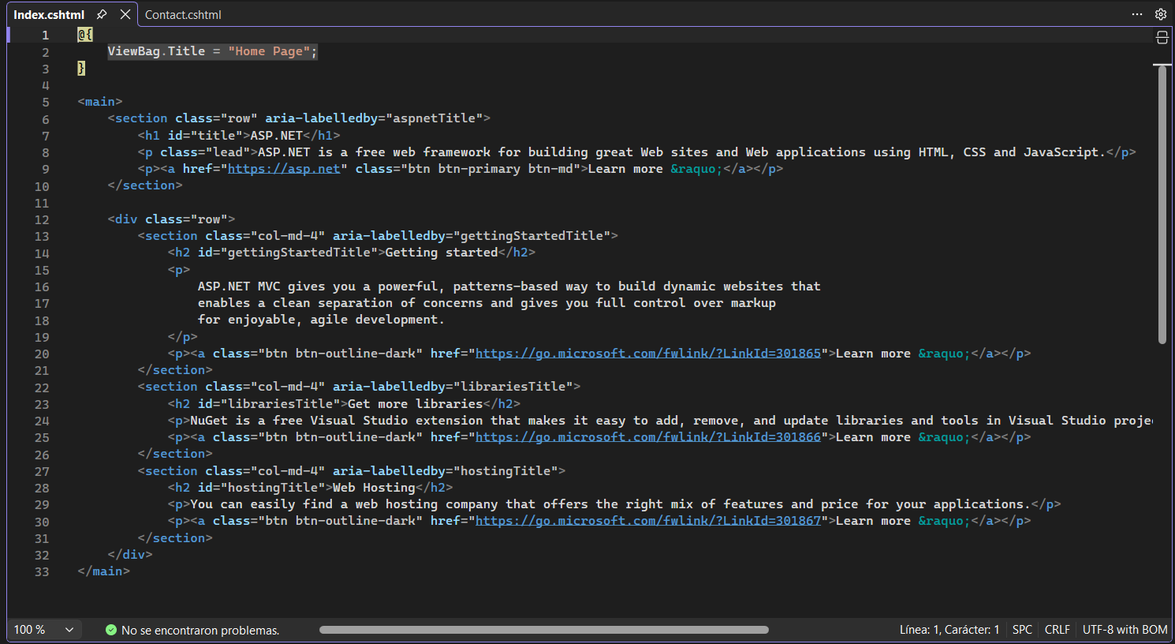
Figura 72. Codificación del archivo Index.cshtml

Tabla 18 Código Login.cshtml
@{
Layout = "~/Views/Shared/_Layout.cshtml";
ViewBag.Title = "Inicio de Sesión";
}

<style>
/* Tarjeta blanca semitransparente */
.login-card {
background: rgba(255, 255, 255, 0.95);
border-radius: 20px;
padding: 30px 25px;
box-shadow: 0 12px 40px rgba(0, 0, 0, 0.25);
color: #1E293B;
width: 100%;
max-width: 380px;
margin: 20px;
text-align: center;
backdrop-filter: blur(5px);
}

.login-icon {
font-size: 2.5rem;
margin-bottom: 5px;
color: #8B5CF6;
}

.login-title {
font-size: 2rem;
font-weight: 700;
color: #5B2C8E;
margin: 0 0 25px 0;
}

.input-group {
margin-bottom: 18px;
text-align: left;
}

.input-group label {
display: block;
font-weight: 600;
color: #5B2C8E;
margin-bottom: 6px;
font-size: 0.9rem;
}

.input-group input {
width: 100%;
padding: 12px 14px;
border: 2px solid #8B5CF6;
border-radius: 12px;
font-size: 1rem;
background: #F8FAFC;
color: #1E293B;
outline: none;
transition: border-color 0.2s;
}

.input-group input:focus {
border-color: #14B8A6;
box-shadow: 0 0 0 3px rgba(20,184,166,0.2);
}

.btn-login {
width: 100%;
padding: 14px;
border: none;
border-radius: 14px;
font-weight: 700;
font-size: 1.1rem;
color: white;
background: linear-gradient(90deg, #8B5CF6 0%, #14B8A6 100%);
cursor: pointer;
box-shadow: 0 6px 20px rgba(20,184,166,0.4);
transition: all 0.3s ease;
margin-top: 10px;
}

.btn-login:hover {
transform: translateY(-2px);
box-shadow: 0 8px 25px rgba(20,184,166,0.5);
}

.btn-login:active {
transform: translateY(0);
}

.btn-login.loading {
background: #14B8A6;
pointer-events: none;
}

.error-msg {
background: rgba(248, 113, 113, 0.15);
border: 1px solid #EF4444;
color: #B91C1C;
padding: 10px 15px;
border-radius: 10px;
margin-bottom: 20px;
font-size: 0.9rem;
}

.credits {
margin-top: 30px;
color: rgba(255, 255, 255, 0.8);
font-size: 0.75rem;
text-align: center;
}
</style>

<div class="login-card">
<div class="login-icon">🚪</div>
<h1 class="login-title">¡Bienvenido!</h1>

@if (ViewBag.Error != null)
{
<div class="error-msg">⚠️ @ViewBag.Error</div>
}

@using (Html.BeginForm("Login", "Account", FormMethod.Post))
{
@Html.AntiForgeryToken()

<div class="input-group">
<label>Usuario</label>
<input type="text" name="username" placeholder="MONSTER" required autofocus />
</div>

<div class="input-group">
<label>Contraseña</label>
<input type="password" name="password" placeholder="••••••••" required />
</div>

<button type="submit" class="btn-login" id="loginBtn">INGRESAR</button>
}
</div>

<div class="credits">👾 Hecho por: Ariel R. y Anthony V.</div>

@section scripts {
<script>
const form = document.querySelector('form');
const btn = document.getElementById('loginBtn');
form.addEventListener('submit', function () {
btn.classList.add('loading');
btn.textContent = 'INGRESANDO...';
});
</script>
}
Tabla 19 Código Index.cshtml
@{
Layout = "~/Views/Shared/_Layout.cshtml";
ViewBag.Title = "Conversión de Unidades";
}

<style>
.converter-wrapper {
width: 100%;
max-width: 620px;
margin: 20px;
display: flex;
flex-direction: column;
gap: 16px;
}

/* Header */
.header-card {
background: rgba(255, 255, 255, 0.92);
border-radius: 20px;
padding: 16px 24px;
display: flex;
justify-content: space-between;
align-items: center;
box-shadow: 0 6px 18px rgba(0,0,0,0.15);
}

.header-title {
font-size: 1.6rem;
font-weight: 700;
color: #5B2C8E;
}

.btn-logout {
background-color: #3B82F6;
color: white;
border: none;
padding: 10px 20px;
border-radius: 12px;
font-weight: 600;
cursor: pointer;
text-decoration: none;
transition: background 0.2s;
white-space: nowrap;
}

.btn-logout:hover {
background-color: #2563EB;
}

/* Tarjetas */
.section-card {
background: white;
border-radius: 20px;
box-shadow: 0 6px 18px rgba(0,0,0,0.12);
overflow: hidden;
display: flex;
flex-direction: column;
}

.section-header {
padding: 14px 20px;
font-weight: 700;
font-size: 1rem;
color: white;
display: flex;
align-items: center;
gap: 10px;
}

.section-body {
padding: 20px;
background: white;
}

.header-category {
background: #3B82F6;
}

.header-type {
background: linear-gradient(90deg, #F97316, #EF4444);
}

.header-value {
background: linear-gradient(90deg, #10B981, #059669);
}

select, .input-value {
width: 100%;
padding: 12px 14px;
border: 2px solid #D1D5DB;
border-radius: 12px;
font-size: 1rem;
background: #F9FAFB;
color: #1E293B;
outline: none;
transition: border-color 0.2s;
}

select:focus, .input-value:focus {
border-color: #14B8A6;
}

.btn-convert {
width: 100%;
padding: 14px;
border: none;
border-radius: 14px;
font-weight: 700;
font-size: 1.1rem;
color: white;
background: linear-gradient(90deg, #14B8A6, #0D9488);
cursor: pointer;
box-shadow: 0 6px 18px rgba(20,184,166,0.4);
transition: all 0.3s;
margin-top: 10px;
}

.btn-convert:hover {
transform: translateY(-2px);
box-shadow: 0 8px 25px rgba(20,184,166,0.5);
}

.btn-convert:active {
transform: translateY(0);
}

.btn-convert.loading {
background: #14B8A6;
pointer-events: none;
opacity: 0.8;
}

.result-card {
background: #F0FDFA;
border-left: 6px solid #14B8A6;
border-radius: 14px;
padding: 18px 20px;
margin-top: 18px;
color: #0F766E;
}

.result-card .result-big {
font-size: 1.8rem;
font-weight: 700;
}

.result-card .result-detail {
font-size: 0.9rem;
opacity: 0.8;
margin-top: 5px;
}

.error-box {
background: #FEF2F2;
border-left: 6px solid #EF4444;
color: #B91C1C;
padding: 15px 20px;
border-radius: 14px;
margin-bottom: 10px;
}

.fab-clear {
position: fixed;
bottom: 24px;
right: 24px;
width: 56px;
height: 56px;
background: #F97316;
color: white;
border: none;
border-radius: 50%;
font-size: 1.6rem;
cursor: pointer;
box-shadow: 0 8px 24px rgba(249, 115, 22, 0.5);
display: flex;
align-items: center;
justify-content: center;
z-index: 10;
transition: transform 0.2s;
}

.fab-clear:hover {
transform: scale(1.08);
}

.credits {
margin-top: 30px;
color: rgba(255, 255, 255, 0.75);
font-size: 0.75rem;
text-align: center;
}
</style>

<div class="converter-wrapper">

<!-- Header -->
<div class="header-card">
<div class="header-title">Conversión de Unidades</div>
<a href="@Url.Action("Logout","Account")" class="btn-logout">Cerrar sesión</a>
</div>

<!-- Si hay error -->
@if (ViewBag.Error != null)
{
<div class="error-box">⚠️ @ViewBag.Error</div>
}

<!-- Formulario (siempre visible) -->
@using (Html.BeginForm("Index", "Conversion", FormMethod.Post, new { id = "convertForm" }))
{
@Html.AntiForgeryToken()
<input type="hidden" name="type" id="hiddenType" value="1" />

<!-- 1. Categoría -->
<div class="section-card">
<div class="section-header header-category">
<span>📋</span> Categoría de Conversión
</div>
<div class="section-body">
<select id="categorySelect">
<option value="length">📏 Longitud</option>
<option value="weight">⚖️ Peso</option>
<option value="temp">🌡️ Temperatura</option>
</select>
</div>
</div>

<!-- 2. Tipo de Conversión -->
<div class="section-card">
<div class="section-header header-type">
<span>🔄</span> Tipo de Conversión
</div>
<div class="section-body">
<select id="typeSelect"></select>
</div>
</div>

<!-- 3. Valor y resultado -->
<div class="section-card">
<div class="section-header header-value">
<span>✏️</span> Ingrese el Valor
</div>
<div class="section-body">
<input type="text" name="value" id="inputValue" class="input-value"
placeholder="Ingrese el valor numérico" value="@(Request.Form["value"] ?? "")" />

<button type="submit" class="btn-convert" id="convertBtn">CONVERTIR</button>

@if (ViewBag.Result != null)
{
<div class="result-card">
<div class="result-big">@ViewBag.Result @ViewBag.ToUnit</div>
<div class="result-detail">@ViewBag.InputValue @ViewBag.FromUnit → @ViewBag.Result @ViewBag.ToUnit</div>
</div>
}
</div>
</div>
}
</div>

<!-- FAB limpiar -->
<button class="fab-clear" title="Limpiar" onclick="clearForm()">🗑️</button>

<div class="credits">👾 Hecho por: Ariel R. y Anthony V.</div>

@section scripts {
<script>
const mapping = {
length: [
{ text: 'Metros → Pies', value: 1 },
{ text: 'Kilómetros → Millas', value: 2 },
{ text: 'Centímetros → Pulgadas', value: 3 },
{ text: 'Pulgadas → Centímetros', value: 4 },
{ text: 'Pies → Metros', value: 5 }
],
weight: [
{ text: 'Kilogramos → Libras', value: 6 },
{ text: 'Gramos → Onzas', value: 7 },
{ text: 'Toneladas → Kilogramos', value: 8 },
{ text: 'Libras → Kilogramos', value: 9 },
{ text: 'Onzas → Gramos', value: 10 }
],
temp: [
{ text: 'Celsius → Fahrenheit', value: 11 },
{ text: 'Celsius → Kelvin', value: 12 },
{ text: 'Celsius → Rankine', value: 13 },
{ text: 'Celsius → Réaumur', value: 14 },
{ text: 'Fahrenheit → Celsius', value: 15 }
]
};

const categorySelect = document.getElementById('categorySelect');
const typeSelect = document.getElementById('typeSelect');
const hiddenType = document.getElementById('hiddenType');
const form = document.getElementById('convertForm');
const btn = document.getElementById('convertBtn');

function populateTypes(category) {
typeSelect.innerHTML = '';
mapping[category].forEach(item => {
const option = document.createElement('option');
option.value = item.value;
option.textContent = item.text;
typeSelect.appendChild(option);
});
hiddenType.value = mapping[category][0].value;
}

categorySelect.addEventListener('change', function () {
populateTypes(this.value);
});

typeSelect.addEventListener('change', function () {
hiddenType.value = this.value;
});

// Inicializar
populateTypes('length');
// Si hay un valor previo seleccionado (por error), podríamos restaurarlo, pero por simplicidad no.

// Loading en el botón
form.addEventListener('submit', function () {
btn.classList.add('loading');
btn.textContent = 'CONVIRTIENDO...';
});

function clearForm() {
document.getElementById('inputValue').value = '';
// Ocultar resultado si existe (requiere recargar sin resultado, o limpiar vía JS)
const resultCard = document.querySelector('.result-card');
if (resultCard) resultCard.style.display = 'none';
// Limpiar también error box
const errorBox = document.querySelector('.error-box');
if (errorBox) errorBox.style.display = 'none';
}
</script>
}

Tabla 20 Código About.cshtml
@{
ViewBag.Title = "About";
}
<main aria-labelledby="title">
<h2 id="title">@ViewBag.Title.</h2>
<h3>@ViewBag.Message</h3>

<p>Use this area to provide additional information.</p>
</main>
Tabla 21 Código Contact.cshtml
@{
ViewBag.Title = "Contact";
}
<main aria-labelledby="title">
<h2 id="title">@ViewBag.Title.</h2>
<h3>@ViewBag.Message</h3>

<address>
One Microsoft Way<br />
Redmond, WA 98052-6399<br />
<abbr title="Phone">P:</abbr>
425.555.0100
</address>

<address>
<strong>Support:</strong> <a href="mailto:Support@example.com">Support@example.com</a><br />
<strong>Marketing:</strong> <a href="mailto:Marketing@example.com">Marketing@example.com</a>
</address>
</main>
Tabla 22 Código Index.cshtml
@{
ViewBag.Title = "Home Page";
}

<main>
<section class="row" aria-labelledby="aspnetTitle">
<h1 id="title">ASP.NET</h1>
<p class="lead">ASP.NET is a free web framework for building great Web sites and Web applications using HTML, CSS and JavaScript.</p>
<p><a href="https://asp.net" class="btn btn-primary btn-md">Learn more &raquo;</a></p>
</section>

<div class="row">
<section class="col-md-4" aria-labelledby="gettingStartedTitle">
<h2 id="gettingStartedTitle">Getting started</h2>
<p>
ASP.NET MVC gives you a powerful, patterns-based way to build dynamic websites that
enables a clean separation of concerns and gives you full control over markup
for enjoyable, agile development.
</p>
<p><a class="btn btn-outline-dark" href="https://go.microsoft.com/fwlink/?LinkId=301865">Learn more &raquo;</a></p>
</section>
<section class="col-md-4" aria-labelledby="librariesTitle">
<h2 id="librariesTitle">Get more libraries</h2>
<p>NuGet is a free Visual Studio extension that makes it easy to add, remove, and update libraries and tools in Visual Studio projects.</p>
<p><a class="btn btn-outline-dark" href="https://go.microsoft.com/fwlink/?LinkId=301866">Learn more &raquo;</a></p>
</section>
<section class="col-md-4" aria-labelledby="hostingTitle">
<h2 id="hostingTitle">Web Hosting</h2>
<p>You can easily find a web hosting company that offers the right mix of features and price for your applications.</p>
<p><a class="btn btn-outline-dark" href="https://go.microsoft.com/fwlink/?LinkId=301867">Learn more &raquo;</a></p>
</section>
</div>
</main>

1.6 CREACIÓN DE PROYECTO CLIENTE MOVIL

1.6.1 CREACIÓN DEL PROYECTO
Para crear el cliente de la aplicación se debe abrir el IDE Visual Studio 2026 y seleccionar “Crear Proyecto”.
Figura 73. Crear nuevo proyecto.
En la siguiente pantalla buscar el tipo de proyecto “Aplicación .NET MAUI” para crear la aplicación y se da en siguiente.
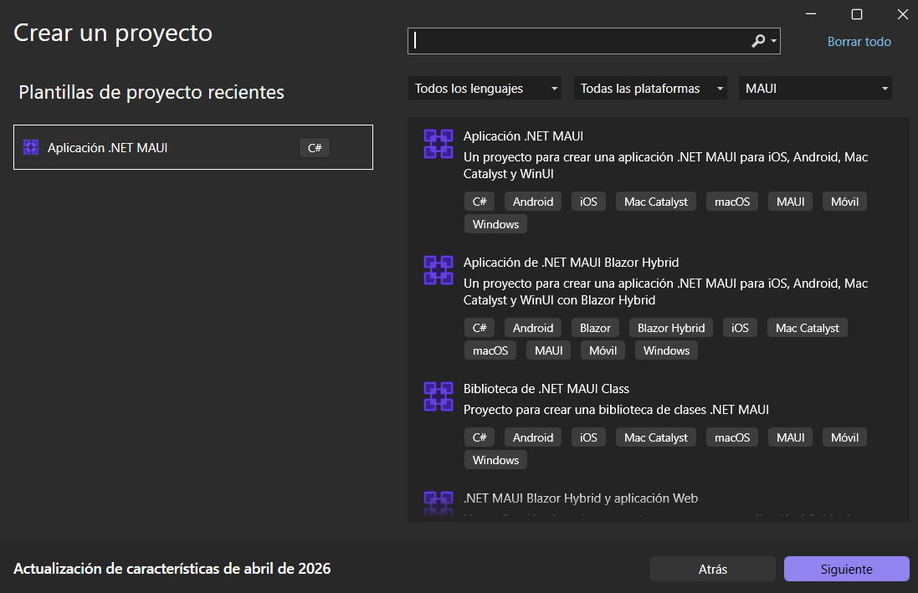
Figura 74. Selección de tipo de proyecto cliente.
Lo siguiente será seleccionar el nombre del proyecto y la ubicación del mismo, la ubicación del proyecto en este caso deberá estar en el mismo disco del proyecto anterior para facilitar la ubicación de un archivo necesario para este proyecto que será consumido, en cuanto al nombre de preferencia llamarlo “CliMovApp_SOAP_DOTNET_G#” siendo # el número de grupo al cual pertenece.
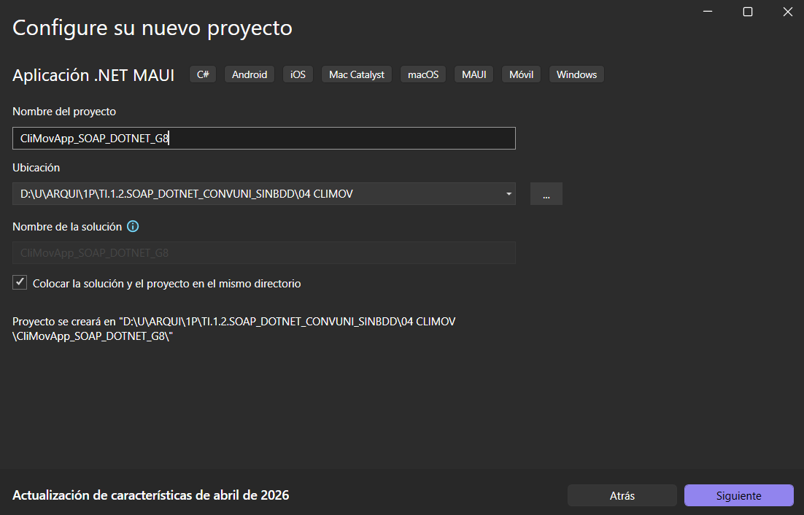
Figura 75. Nombre y ubicación del proyecto.
A continuación, deberá seleccionar algunas opciones de configuración del proyecto y del servidor en donde se ejecutará el proyecto una vez este sea desplegado, primero se elegirá la versión del framework .NET el cual será la versión 10.0 para mayor compatibilidad. Finalmente se presiona en “Crear”.
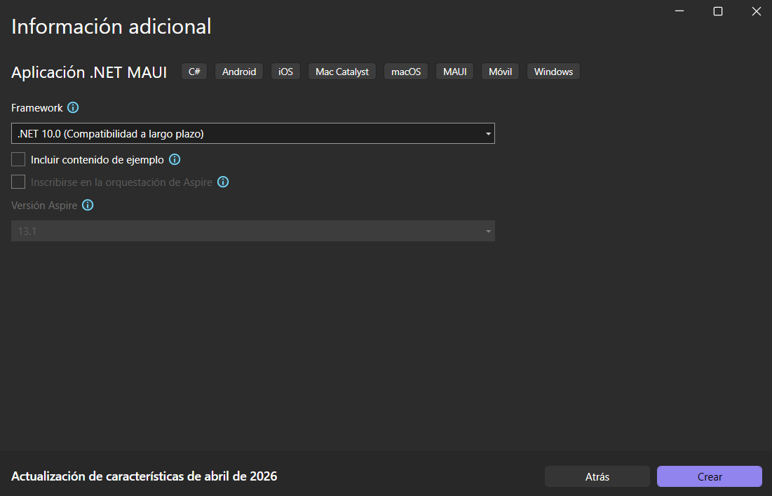
Figura 76. Selección de Framework.
Verifique una vez creado el proyecto que este contenga la siguiente estructura.
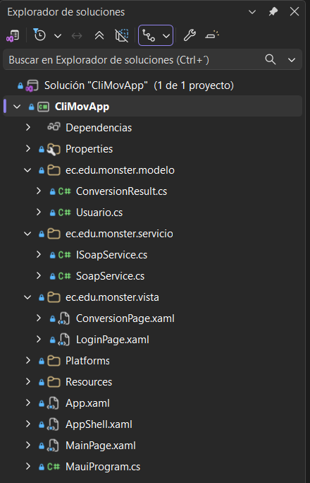
Figura 77. Estructura inicial de proyecto.

1.6.2 ESTRUCTURA MVC
Posteriormente será necesario crear 3 carpetas para los Controladores y Modelos en el proyecto esto lo puede lograr dando clic derecho en el proyecto, luego seleccionar “Agregar” y finalmente “Nueva Carpeta”.
Figura 78. Creación de carpetas
Cada carpeta contendrá cada una de las partes del modelo MVC y tendrán archivos y clases que se encargaran de cumplir las funciones de cada componente, es decir el modelo actuando como clases de la base y su correspondiente acceso y consultas, el controlador respondiendo o órdenes de la vista y ejecutándolas en el modelo y la vista que será la presentación al usuario, por ello a cada uno de los paquetes colocar el nombre de cada uno de los componentes, en este caso se debe nombrar a la vista como “Views”, al controlador como “Controllers” y al modelo como “Models”.
Figura 79. Nombre de carpetas.
Al finalizar deberá tener la siguiente estructura en su proyecto.
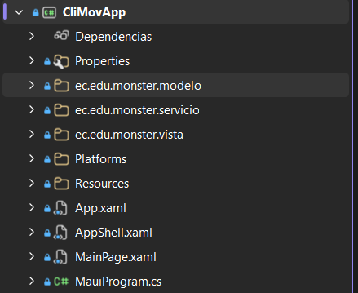
Figura 80. Estructura del proyecto.

1.6.3 CREACIÓN Y CODIFICACIÓN DE ARCHIVOS DEL MODELO
En el modelo se deberán crear las mismas 3 clases correspondientes a las entidades de la base de datos.
Para ello primero abra el paquete modelo que fue creado con anterioridad y de clic derecho para desplegar el menú, luego presione en “Agregar” y luego en “Clase”.
Figura 81. Creación de una nueva clase.
En la ventana siguiente coloque como nombre de la clase “ConversionResult.cs y Usuario.cs” y de clic en “Agregar”.
Figura 82. Creación del archivo ConversionResult.cs y Usuario.cs
Al finalizar se tendrá que colocar las propiedades correspondientes de la entidad como variables en la clase de la siguiente forma.
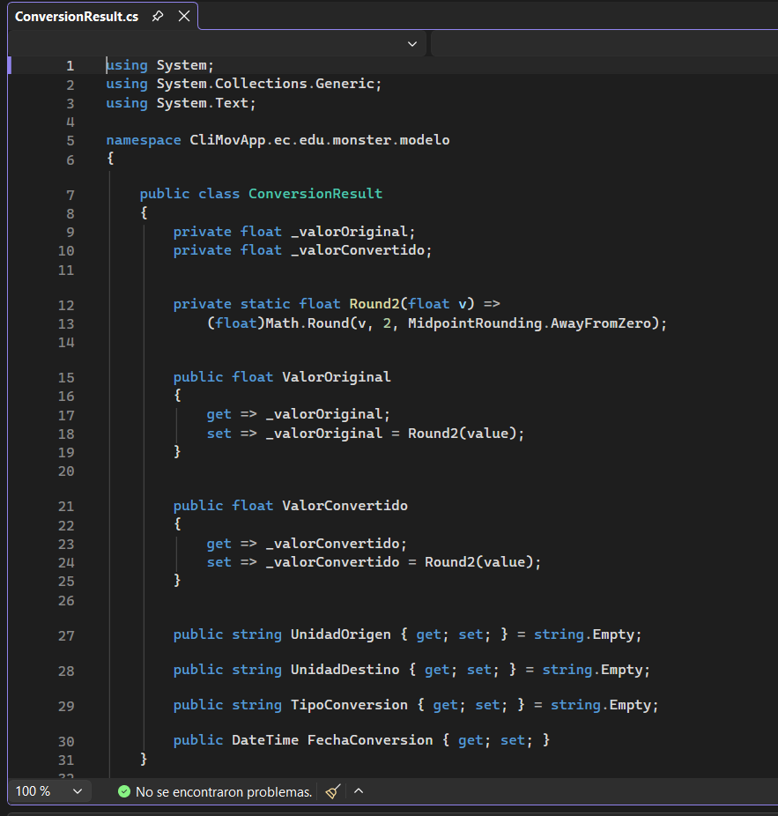
Figura 83. Inserción de código en el archivo modelo ConversionResult.cs
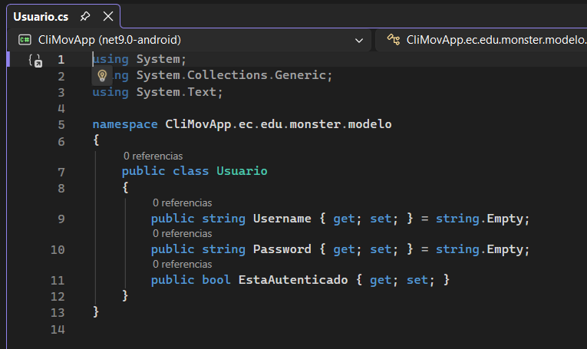
Figura 84. Inserción de código en el archivo modelo Usuario.cs

Tabla 23 Código Reportes ConversionResult.cs
using System;
using System.Collections.Generic;
using System.Text;

namespace CliMovApp.ec.edu.monster.modelo
{
public class ConversionResult
{
private float _valorOriginal;
private float _valorConvertido;

private static float Round2(float v) =>
(float)Math.Round(v, 2, MidpointRounding.AwayFromZero);

public float ValorOriginal
{
get => _valorOriginal;
set => _valorOriginal = Round2(value);
}

public float ValorConvertido
{
get => _valorConvertido;
set => _valorConvertido = Round2(value);
}

public string UnidadOrigen { get; set; } = string.Empty;
public string UnidadDestino { get; set; } = string.Empty;
public string TipoConversion { get; set; } = string.Empty;
public DateTime FechaConversion { get; set; }
}

public enum TipoConversion { Longitud, Temperatura, Peso }

public class UnidadConversion
{
public string Nombre { get; set; } = string.Empty;
public string Simbolo { get; set; } = string.Empty;
public TipoConversion Tipo { get; set; }
}
}

Tabla 24 Código Usuario.cs
using System;
using System.Collections.Generic;
using System.Text;

namespace CliMovApp.ec.edu.monster.modelo
{
public class Usuario
{
public string Username { get; set; } = string.Empty;
public string Password { get; set; } = string.Empty;
public bool EstaAutenticado { get; set; }
}
}

1.6.4 CREACIÓN Y CODIFICACIÓN DE ARCHIVOS DE LA VISTA
En el modelo se deberán crear las mismas 3 clases correspondientes a las entidades de la base de datos.
Para ello primero abra el paquete modelo que fue creado con anterioridad y de clic derecho para desplegar el menú, luego presione en “Agregar” y luego en “Clase”.
Figura 85. Creación de una nueva clase.
En la ventana siguiente coloque como nombre de la clase “ConversionPage.xaml y LoginPage.xaml” y de clic en “Agregar”.
Figura 86. Creación del archivo ConversionPage.xaml y LoginPage.xaml
Al finalizar se tendrá que colocar las propiedades correspondientes de la entidad como variables en la clase de la siguiente forma.
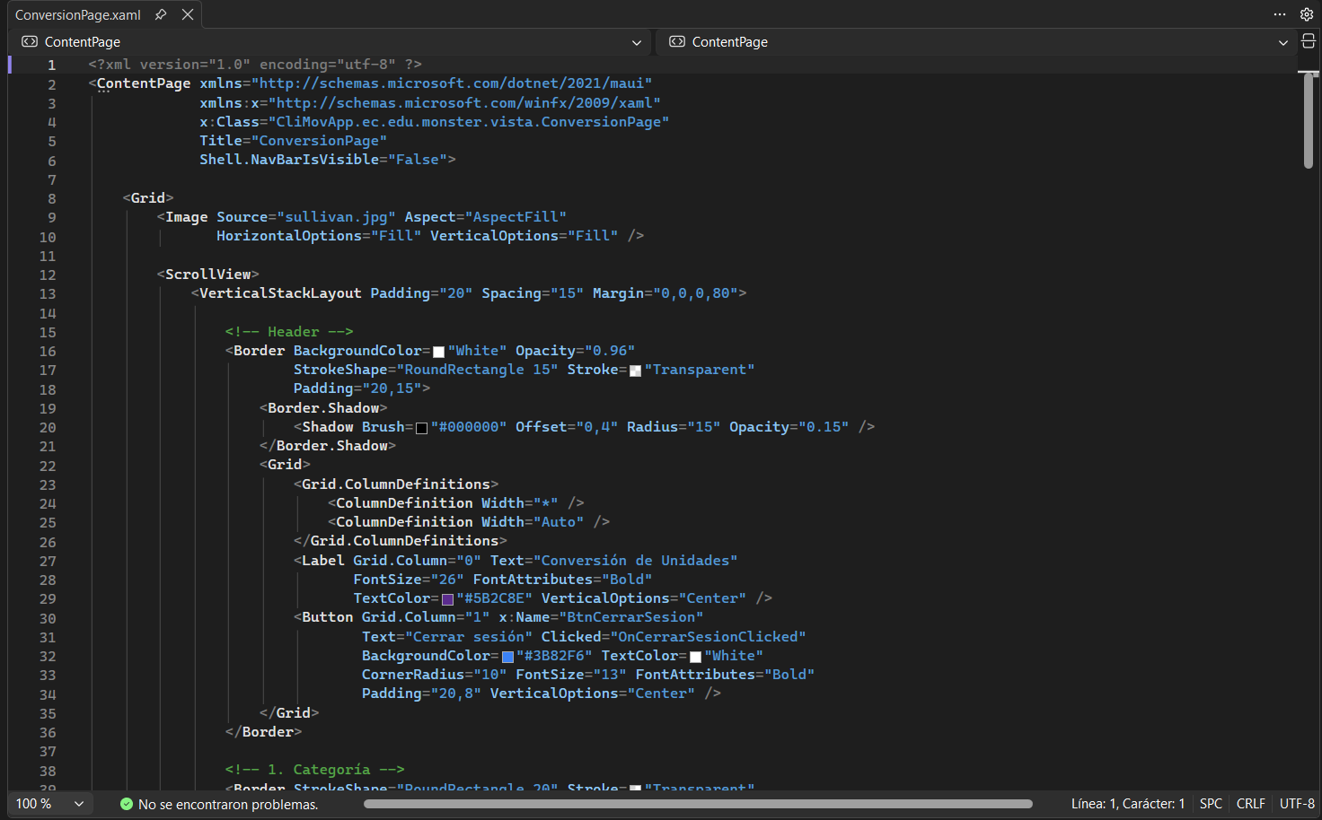
Figura 87. Inserción de código en el archivo vista ConversionPage.xaml
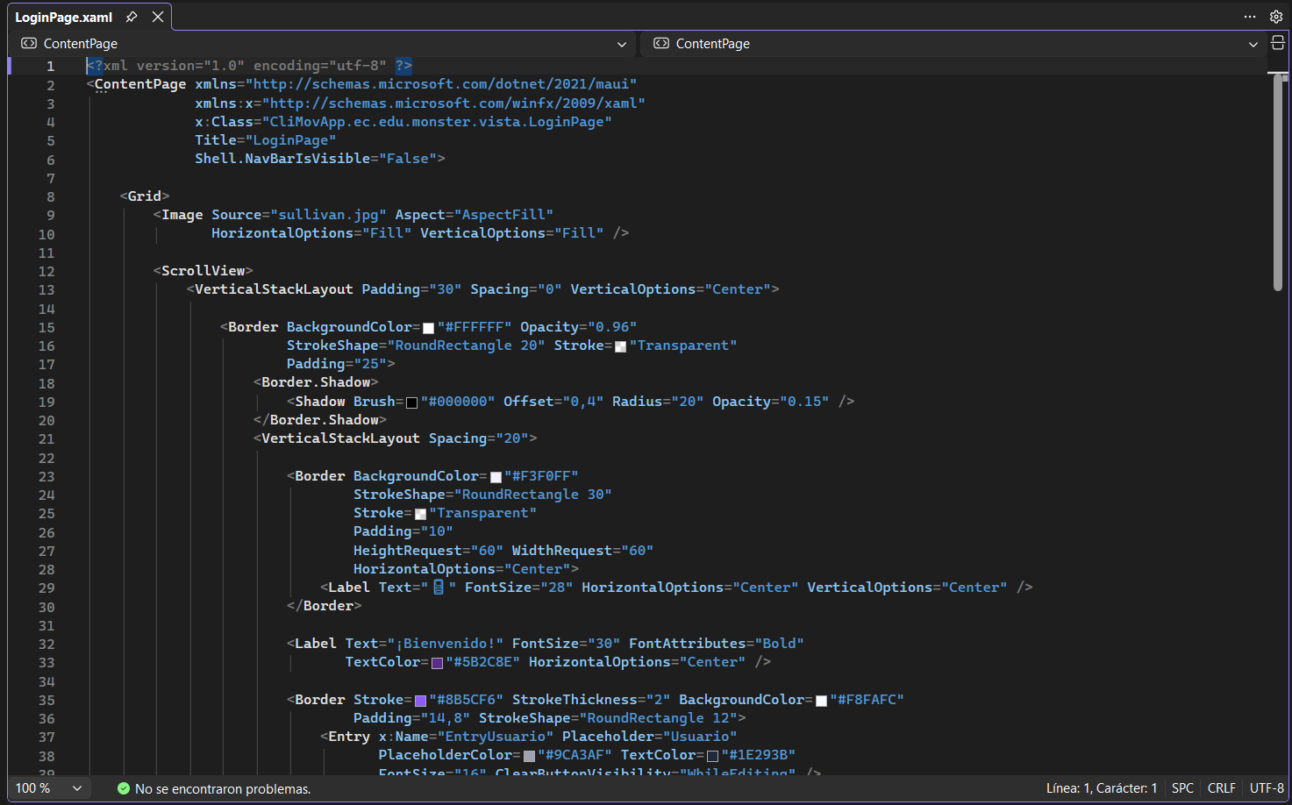
Figura 88. Inserción de código en el archivo vista LoginPage.xaml
Luego en los archivos creados automáticamente “.xaml.cs” se tendrá que colocar:
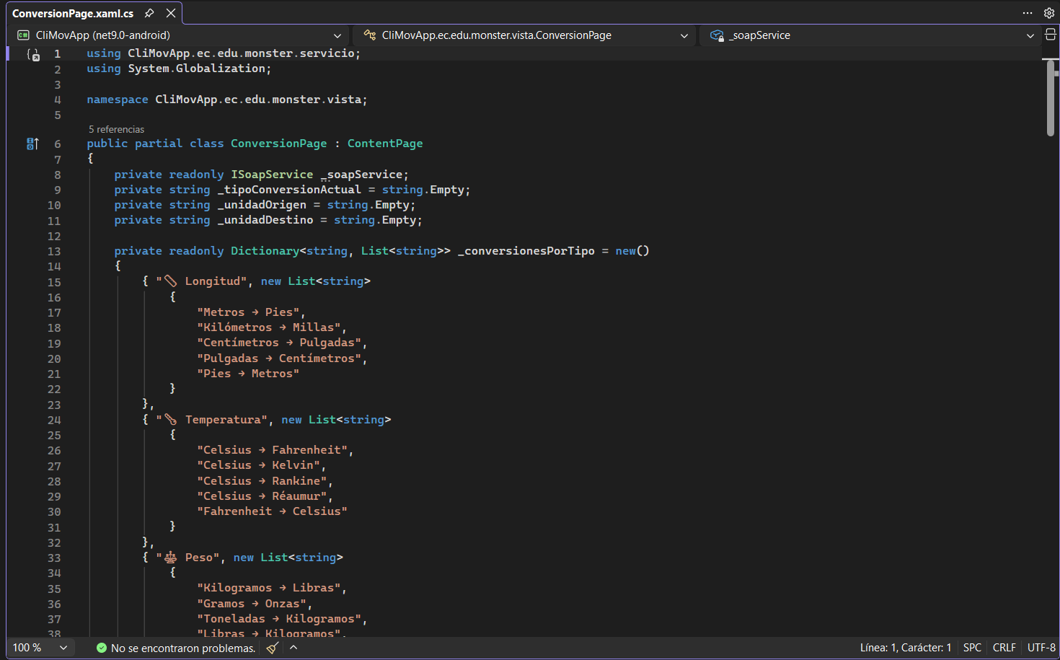
Figura 89. Inserción de código en el archivo vista ConversionPage.xaml.cs
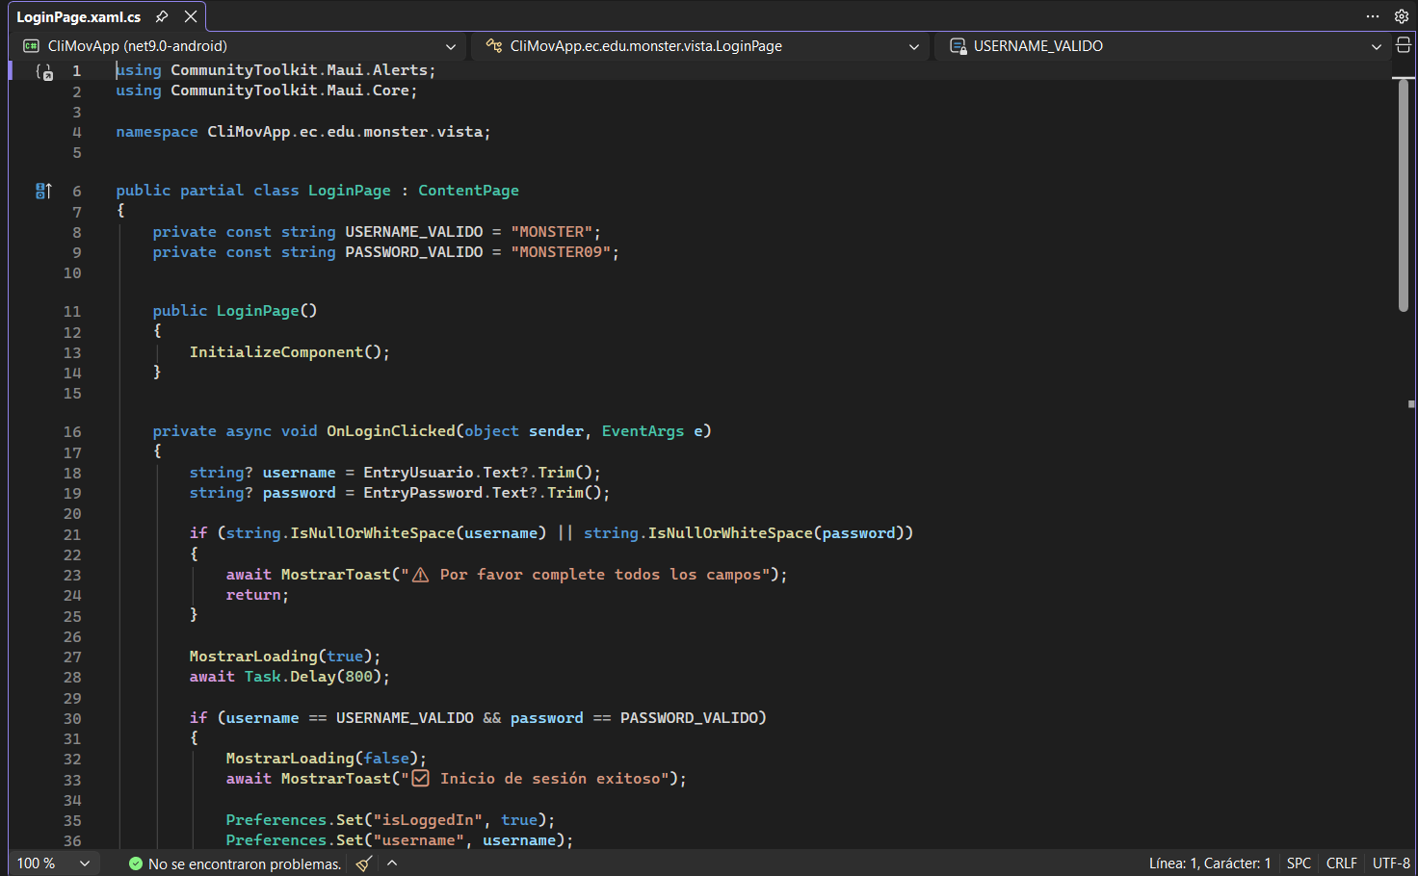
Figura 90. Inserción de código en el archivo vista LoginPage.xaml.cs
Tabla 25 Código ConversionPage.xaml
<?xml version="1.0" encoding="utf-8" ?>
<ContentPage xmlns="http://schemas.microsoft.com/dotnet/2021/maui"
xmlns:x="http://schemas.microsoft.com/winfx/2009/xaml"
x:Class="CliMovApp.ec.edu.monster.vista.ConversionPage"
Title="ConversionPage"
Shell.NavBarIsVisible="False">

<Grid>
<Image Source="sullivan.jpg" Aspect="AspectFill"
HorizontalOptions="Fill" VerticalOptions="Fill" />

<ScrollView>
<VerticalStackLayout Padding="20" Spacing="15" Margin="0,0,0,80">

<!-- Header -->
<Border BackgroundColor="White" Opacity="0.96"
StrokeShape="RoundRectangle 15" Stroke="Transparent"
Padding="20,15">
<Border.Shadow>
<Shadow Brush="#000000" Offset="0,4" Radius="15" Opacity="0.15" />
</Border.Shadow>
<Grid>
<Grid.ColumnDefinitions>
<ColumnDefinition Width="*" />
<ColumnDefinition Width="Auto" />
</Grid.ColumnDefinitions>
<Label Grid.Column="0" Text="Conversión de Unidades"
FontSize="26" FontAttributes="Bold"
TextColor="#5B2C8E" VerticalOptions="Center" />
<Button Grid.Column="1" x:Name="BtnCerrarSesion"
Text="Cerrar sesión" Clicked="OnCerrarSesionClicked"
BackgroundColor="#3B82F6" TextColor="White"
CornerRadius="10" FontSize="13" FontAttributes="Bold"
Padding="20,8" VerticalOptions="Center" />
</Grid>
</Border>

<!-- 1. Categoría -->
<Border StrokeShape="RoundRectangle 20" Stroke="Transparent"
BackgroundColor="White" Opacity="0.96">
<Border.Shadow>
<Shadow Brush="#000000" Offset="0,4" Radius="15" Opacity="0.15" />
</Border.Shadow>
<Grid RowDefinitions="Auto,Auto">
<Grid Grid.Row="0" BackgroundColor="#3B82F6" Padding="20,15">
<Grid.ColumnDefinitions>
<ColumnDefinition Width="Auto" />
<ColumnDefinition Width="*" />
</Grid.ColumnDefinitions>
<!-- Aquí el antiguo Frame se vuelve Border -->
<Border Grid.Column="0" BackgroundColor="White"
StrokeShape="RoundRectangle 20"
Stroke="Transparent"
Padding="6"
HeightRequest="36" WidthRequest="36"
VerticalOptions="Center">
<Label Text="📋" FontSize="18" HorizontalOptions="Center" VerticalOptions="Center" />
</Border>
<Label Grid.Column="1" Text="Categoría de Conversión"
FontSize="18" FontAttributes="Bold" TextColor="White"
VerticalOptions="Center" Margin="12,0,0,0" />
</Grid>
<Border Grid.Row="1" BackgroundColor="White" Padding="20,20">
<Border Stroke="#D1D5DB" StrokeThickness="2"
BackgroundColor="#F9FAFB" StrokeShape="RoundRectangle 12"
Padding="12,6">
<Picker x:Name="PickerTipoConversion"
Title="Seleccionar Categoría"
FontSize="16" TextColor="#1E293B" TitleColor="#9CA3AF"
SelectedIndexChanged="OnTipoConversionChanged">
<Picker.ItemsSource>
<x:Array Type="{x:Type x:String}">
<x:String>📏 Longitud</x:String>
<x:String>🌡️ Temperatura</x:String>
<x:String>⚖️ Peso</x:String>
</x:Array>
</Picker.ItemsSource>
</Picker>
</Border>
</Border>
</Grid>
</Border>

<!-- 2. Tipo de Conversión -->
<Border StrokeShape="RoundRectangle 20" Stroke="Transparent"
BackgroundColor="White" Opacity="0.96">
<Border.Shadow>
<Shadow Brush="#000000" Offset="0,4" Radius="15" Opacity="0.15" />
</Border.Shadow>
<Grid RowDefinitions="Auto,Auto">
<Grid Grid.Row="0" Padding="20,15">
<Grid.Background>
<LinearGradientBrush StartPoint="0,0" EndPoint="1,0">
<GradientStop Color="#F97316" Offset="0.0" />
<GradientStop Color="#EF4444" Offset="1.0" />
</LinearGradientBrush>
</Grid.Background>
<Grid.ColumnDefinitions>
<ColumnDefinition Width="Auto" />
<ColumnDefinition Width="*" />
</Grid.ColumnDefinitions>
<Border Grid.Column="0" BackgroundColor="White"
StrokeShape="RoundRectangle 20"
Stroke="Transparent"
Padding="6"
HeightRequest="36" WidthRequest="36"
VerticalOptions="Center">
<Label Text="🔄" FontSize="18" HorizontalOptions="Center" VerticalOptions="Center" />
</Border>
<Label Grid.Column="1" Text="Tipo de Conversión"
FontSize="18" FontAttributes="Bold" TextColor="White"
VerticalOptions="Center" Margin="12,0,0,0" />
</Grid>
<Border Grid.Row="1" BackgroundColor="White" Padding="20,20">
<Border Stroke="#D1D5DB" StrokeThickness="2"
BackgroundColor="#F9FAFB" StrokeShape="RoundRectangle 12"
Padding="12,6">
<Picker x:Name="PickerConversion"
Title="Primero seleccione una categoría"
FontSize="16" TextColor="#1E293B" TitleColor="#9CA3AF"
SelectedIndexChanged="OnConversionChanged" />
</Border>
</Border>
</Grid>
</Border>

<!-- 3. Ingrese el Valor -->
<Border StrokeShape="RoundRectangle 20" Stroke="Transparent"
BackgroundColor="White" Opacity="0.96">
<Border.Shadow>
<Shadow Brush="#000000" Offset="0,4" Radius="15" Opacity="0.15" />
</Border.Shadow>
<Grid RowDefinitions="Auto,Auto">
<Grid Grid.Row="0" Padding="20,15">
<Grid.Background>
<LinearGradientBrush StartPoint="0,0" EndPoint="1,0">
<GradientStop Color="#10B981" Offset="0.0" />
<GradientStop Color="#059669" Offset="1.0" />
</LinearGradientBrush>
</Grid.Background>
<Grid.ColumnDefinitions>
<ColumnDefinition Width="Auto" />
<ColumnDefinition Width="*" />
</Grid.ColumnDefinitions>
<Border Grid.Column="0" BackgroundColor="White"
StrokeShape="RoundRectangle 20"
Stroke="Transparent"
Padding="6"
HeightRequest="36" WidthRequest="36"
VerticalOptions="Center">
<Label Text="✏️" FontSize="18" HorizontalOptions="Center" VerticalOptions="Center" />
</Border>
<Label Grid.Column="1" Text="Ingrese el Valor"
FontSize="18" FontAttributes="Bold" TextColor="White"
VerticalOptions="Center" Margin="12,0,0,0" />
</Grid>
<VerticalStackLayout Grid.Row="1" BackgroundColor="White"
Padding="20,25" Spacing="20">
<Border Stroke="#D1D5DB" StrokeThickness="2"
BackgroundColor="#F9FAFB" StrokeShape="RoundRectangle 12"
Padding="14,8">
<Entry x:Name="EntryValor"
Placeholder="Ingrese el valor numérico"
PlaceholderColor="#9CA3AF" TextColor="#1E293B"
Keyboard="Numeric" FontSize="18"
HorizontalTextAlignment="Center"
ClearButtonVisibility="WhileEditing" />
</Border>

<Button x:Name="BtnConvertir" Text="CONVERTIR"
Clicked="OnConvertirClicked"
HeightRequest="55" FontAttributes="Bold" FontSize="16"
TextColor="White" CornerRadius="15">
<Button.Background>
<LinearGradientBrush StartPoint="0,0" EndPoint="1,0">
<GradientStop Color="#14B8A6" Offset="0.0" />
<GradientStop Color="#0D9488" Offset="1.0" />
</LinearGradientBrush>
</Button.Background>
<Button.Shadow>
<Shadow Brush="#14B8A6" Opacity="0.4" Radius="10" Offset="0,4" />
</Button.Shadow>
</Button>

<ActivityIndicator x:Name="LoadingIndicator"
IsRunning="False" IsVisible="False"
Color="#14B8A6" HeightRequest="40" />

<Border x:Name="FrameResultado"
StrokeShape="RoundRectangle 15" Stroke="Transparent"
Padding="20" Margin="0,5,0,0" IsVisible="False"
BackgroundColor="#F0FDFA">
<VerticalStackLayout Spacing="10">
<Label Text="✨ Resultado de la Conversión"
FontSize="15" TextColor="#14B8A6"
FontAttributes="Bold" />
<Label x:Name="LabelResultado"
FontSize="28" TextColor="#0F766E"
FontAttributes="Bold" HorizontalTextAlignment="Center" />
<Label x:Name="LabelDetalles"
FontSize="14" TextColor="#1E293B"
HorizontalTextAlignment="Center" Opacity="0.8" />
</VerticalStackLayout>
</Border>
</VerticalStackLayout>
</Grid>
</Border>

<!-- Nombre de usuario -->
<Label x:Name="LabelUsuario" FontSize="14" TextColor="#FFFFFF"
FontAttributes="Bold" Opacity="0.85"
HorizontalOptions="Center" Margin="0,5,0,0" />

<!-- Crédito fijo -->
<Label HorizontalOptions="Center" Margin="0,15,0,20">
<Label.FormattedText>
<FormattedString>
<Span Text="👾 " FontSize="14" />
<Span Text="Hecho por: Ariel R. y Anthony V."
FontSize="13" TextColor="White" />
</FormattedString>
</Label.FormattedText>
</Label>

</VerticalStackLayout>
</ScrollView>

<!-- Botón flotante Limpiar -->
<Button Grid.Row="0" Text="🗑️" Clicked="OnLimpiarClicked"
FontSize="24" HeightRequest="56" WidthRequest="56"
CornerRadius="28" BackgroundColor="#F97316" TextColor="White"
HorizontalOptions="End" VerticalOptions="End"
Margin="0,0,20,20" Padding="0">
<Button.Shadow>
<Shadow Brush="#F97316" Opacity="0.6" Radius="12" Offset="0,4" />
</Button.Shadow>
</Button>
</Grid>
</ContentPage>
Tabla 26 Código Reportes ConversionPage.xaml.cs
using CliMovApp.ec.edu.monster.servicio;
using System.Globalization;

namespace CliMovApp.ec.edu.monster.vista;

public partial class ConversionPage : ContentPage
{
private readonly ISoapService _soapService;
private string _tipoConversionActual = string.Empty;
private string _unidadOrigen = string.Empty;
private string _unidadDestino = string.Empty;

private readonly Dictionary<string, List<string>> _conversionesPorTipo = new()
{
{ "📏 Longitud", new List<string>
{
"Metros → Pies",
"Kilómetros → Millas",
"Centímetros → Pulgadas",
"Pulgadas → Centímetros",
"Pies → Metros"
}
},
{ "🌡️ Temperatura", new List<string>
{
"Celsius → Fahrenheit",
"Celsius → Kelvin",
"Celsius → Rankine",
"Celsius → Réaumur",
"Fahrenheit → Celsius"
}
},
{ "⚖️ Peso", new List<string>
{
"Kilogramos → Libras",
"Gramos → Onzas",
"Toneladas → Kilogramos",
"Libras → Kilogramos",
"Onzas → Gramos"
}
}
};

public ConversionPage()
{
InitializeComponent();
_soapService = new SoapService();
PickerTipoConversion.SelectedIndex = 0;

string username = Preferences.Get("username", "Usuario");
LabelUsuario.Text = $"Bienvenido, {username}";
}

private void OnTipoConversionChanged(object sender, EventArgs e)
{
if (PickerTipoConversion.SelectedIndex == -1) return;
_tipoConversionActual = PickerTipoConversion.SelectedItem as string ?? string.Empty;

if (!_conversionesPorTipo.TryGetValue(_tipoConversionActual, out var conversiones))
return;

PickerConversion.ItemsSource = conversiones;
PickerConversion.SelectedIndex = 0;

if (conversiones.Count > 0)
{
var partes = conversiones[0].Split('→');
if (partes.Length == 2)
{
_unidadOrigen = partes[0].Trim();
_unidadDestino = partes[1].Trim();
}
}

OcultarResultado();
EntryValor.Text = string.Empty;
}

private void OnConversionChanged(object sender, EventArgs e)
{
if (PickerConversion.SelectedItem is not string conversionSeleccionada)
return;
var partes = conversionSeleccionada.Split('→');
if (partes.Length == 2)
{
_unidadOrigen = partes[0].Trim();
_unidadDestino = partes[1].Trim();
}
}

private async void OnConvertirClicked(object sender, EventArgs e)
{
if (string.IsNullOrWhiteSpace(EntryValor.Text))
{
await DisplayAlert("⚠️ Error", "Ingrese un valor", "OK");
return;
}
if (!float.TryParse(EntryValor.Text, out float valor))
{
await DisplayAlert("⚠️ Error", "Número no válido", "OK");
return;
}
if (PickerConversion.SelectedIndex == -1)
{
await DisplayAlert("⚠️ Error", "Seleccione tipo de conversión", "OK");
return;
}

try
{
MostrarLoading(true);
OcultarResultado();
float resultado = 0;

switch (_tipoConversionActual)
{
case "📏 Longitud":
resultado = await ConvertirLongitud(valor, _unidadOrigen, _unidadDestino);
break;
case "🌡️ Temperatura":
resultado = await ConvertirTemperatura(valor, _unidadOrigen, _unidadDestino);
break;
case "⚖️ Peso":
resultado = await ConvertirPeso(valor, _unidadOrigen, _unidadDestino);
break;
}

MostrarResultado(resultado, valor, _unidadOrigen, _unidadDestino);
}
catch (Exception ex)
{
await DisplayAlert("❌ Error", $"Error: {ex.Message}", "OK");
}
finally
{
MostrarLoading(false);
}
}

private async Task<float> ConvertirLongitud(float valor, string origen, string destino)
{
return (origen, destino) switch
{
("Metros", "Pies") => await _soapService.MetroAPieAsync(valor),
("Kilómetros", "Millas") => await _soapService.KilometroAMillaAsync(valor),
("Centímetros", "Pulgadas") => await _soapService.CentimetroAPulgadaAsync(valor),
("Pulgadas", "Centímetros") => await _soapService.PulgadaACentimetroAsync(valor),
("Pies", "Metros") => await _soapService.PieAMetroAsync(valor),
_ => valor
};
}

private async Task<float> ConvertirTemperatura(float valor, string origen, string destino)
{
return (origen, destino) switch
{
("Celsius", "Fahrenheit") => await _soapService.CelsiusAFahrenheitAsync(valor),
("Celsius", "Kelvin") => await _soapService.CelsiusAKelvinAsync(valor),
("Celsius", "Rankine") => await _soapService.CelsiusARankineAsync(valor),
("Celsius", "Réaumur") => await _soapService.CelsiusAReaumurAsync(valor),
("Fahrenheit", "Celsius") => await _soapService.FahrenheitACelsiusAsync(valor),
_ => valor
};
}

private async Task<float> ConvertirPeso(float valor, string origen, string destino)
{
return (origen, destino) switch
{
("Kilogramos", "Libras") => await _soapService.KilogramoALibraAsync(valor),
("Gramos", "Onzas") => await _soapService.GramoAOnzaAsync(valor),
("Toneladas", "Kilogramos") => await _soapService.ToneladaAKilogramoAsync(valor),
("Libras", "Kilogramos") => await _soapService.LibraAKilogramoAsync(valor),
("Onzas", "Gramos") => await _soapService.OnzaAGramoAsync(valor),
_ => valor
};
}

private void OnLimpiarClicked(object sender, EventArgs e)
{
EntryValor.Text = string.Empty;
OcultarResultado();
if (PickerConversion.ItemsSource is List<string> list && list.Count > 0)
{
PickerConversion.SelectedIndex = 0;
var partes = list[0].Split('→');
if (partes.Length == 2)
{
_unidadOrigen = partes[0].Trim();
_unidadDestino = partes[1].Trim();
}
}
}

private async void OnCerrarSesionClicked(object sender, EventArgs e)
{
bool confirmacion = await DisplayAlert("🚪 Cerrar Sesión",
"¿Está seguro?", "Sí, salir", "Cancelar");
if (confirmacion)
{
Preferences.Remove("isLoggedIn");
Preferences.Remove("username");
await Shell.Current.GoToAsync("//LoginPage");
}
}

private void MostrarLoading(bool mostrar)
{
LoadingIndicator.IsRunning = mostrar;
LoadingIndicator.IsVisible = mostrar;
BtnConvertir.IsEnabled = !mostrar;
PickerTipoConversion.IsEnabled = !mostrar;
PickerConversion.IsEnabled = !mostrar;
EntryValor.IsEnabled = !mostrar;
BtnConvertir.Text = mostrar ? "CONVIRTIENDO..." : "CONVERTIR";
}

private void MostrarResultado(float resultado, float valorOriginal,
string unidadOrigen, string unidadDestino)
{
LabelResultado.Text = $"{resultado.ToString("F2", CultureInfo.InvariantCulture)} {unidadDestino}";
LabelDetalles.Text = $"{valorOriginal.ToString("F2", CultureInfo.InvariantCulture)} {unidadOrigen} = " +
$"{resultado.ToString("F2", CultureInfo.InvariantCulture)} {unidadDestino}";
FrameResultado.IsVisible = true;
}

private void OcultarResultado() => FrameResultado.IsVisible = false;

protected override void OnAppearing()
{
base.OnAppearing();
string username = Preferences.Get("username", "Usuario");
LabelUsuario.Text = $"Bienvenido, {username}";
}
}
Tabla 27 Código LoginPage.xaml
<?xml version="1.0" encoding="utf-8" ?>
<ContentPage xmlns="http://schemas.microsoft.com/dotnet/2021/maui"
xmlns:x="http://schemas.microsoft.com/winfx/2009/xaml"
x:Class="CliMovApp.ec.edu.monster.vista.LoginPage"
Title="LoginPage"
Shell.NavBarIsVisible="False">

<Grid>
<Image Source="sullivan.jpg" Aspect="AspectFill"
HorizontalOptions="Fill" VerticalOptions="Fill" />

<ScrollView>
<VerticalStackLayout Padding="30" Spacing="0" VerticalOptions="Center">

<Border BackgroundColor="#FFFFFF" Opacity="0.96"
StrokeShape="RoundRectangle 20" Stroke="Transparent"
Padding="25">
<Border.Shadow>
<Shadow Brush="#000000" Offset="0,4" Radius="20" Opacity="0.15" />
</Border.Shadow>
<VerticalStackLayout Spacing="20">

<Border BackgroundColor="#F3F0FF"
StrokeShape="RoundRectangle 30"
Stroke="Transparent"
Padding="10"
HeightRequest="60" WidthRequest="60"
HorizontalOptions="Center">
<Label Text="🚪" FontSize="28" HorizontalOptions="Center" VerticalOptions="Center" />
</Border>

<Label Text="¡Bienvenido!" FontSize="30" FontAttributes="Bold"
TextColor="#5B2C8E" HorizontalOptions="Center" />

<Border Stroke="#8B5CF6" StrokeThickness="2" BackgroundColor="#F8FAFC"
Padding="14,8" StrokeShape="RoundRectangle 12">
<Entry x:Name="EntryUsuario" Placeholder="Usuario"
PlaceholderColor="#9CA3AF" TextColor="#1E293B"
FontSize="16" ClearButtonVisibility="WhileEditing" />
</Border>

<Border Stroke="#8B5CF6" StrokeThickness="2" BackgroundColor="#F8FAFC"
Padding="14,8" StrokeShape="RoundRectangle 12">
<Entry x:Name="EntryPassword" Placeholder="Contraseña"
PlaceholderColor="#9CA3AF" TextColor="#1E293B"
FontSize="16" IsPassword="True"
ClearButtonVisibility="WhileEditing" />
</Border>

<Button x:Name="BtnLogin" Text="INGRESAR" Clicked="OnLoginClicked"
HeightRequest="55" FontAttributes="Bold" FontSize="16"
TextColor="White" CornerRadius="15" Margin="0,10,0,0">
<Button.Background>
<LinearGradientBrush StartPoint="0,0" EndPoint="1,0">
<GradientStop Color="#8B5CF6" Offset="0.0" />
<GradientStop Color="#14B8A6" Offset="1.0" />
</LinearGradientBrush>
</Button.Background>
<Button.Shadow>
<Shadow Brush="#14B8A6" Opacity="0.5" Radius="10" Offset="0,4" />
</Button.Shadow>
</Button>

<ActivityIndicator x:Name="LoadingIndicator" IsRunning="False"
IsVisible="False" Color="#14B8A6" HeightRequest="40" />
</VerticalStackLayout>
</Border>

<Label HorizontalOptions="Center" Margin="0,25,0,20">
<Label.FormattedText>
<FormattedString>
<Span Text="👾 " FontSize="14" />
<Span Text="Hecho por: Ariel R. y Anthony V."
FontSize="13" TextColor="White" />
</FormattedString>
</Label.FormattedText>
</Label>

</VerticalStackLayout>
</ScrollView>
</Grid>
</ContentPage>
Tabla 28 Código LoginPage.xaml.cs
using CommunityToolkit.Maui.Alerts;
using CommunityToolkit.Maui.Core;

namespace CliMovApp.ec.edu.monster.vista;

public partial class LoginPage : ContentPage
{
private const string USERNAME_VALIDO = "MONSTER";
private const string PASSWORD_VALIDO = "MONSTER09";

public LoginPage()
{
InitializeComponent();
}

private async void OnLoginClicked(object sender, EventArgs e)
{
string? username = EntryUsuario.Text?.Trim();
string? password = EntryPassword.Text?.Trim();

if (string.IsNullOrWhiteSpace(username) || string.IsNullOrWhiteSpace(password))
{
await MostrarToast("⚠️ Por favor complete todos los campos");
return;
}

MostrarLoading(true);
await Task.Delay(800);

if (username == USERNAME_VALIDO && password == PASSWORD_VALIDO)
{
MostrarLoading(false);
await MostrarToast("✅ Inicio de sesión exitoso");

Preferences.Set("isLoggedIn", true);
Preferences.Set("username", username);

await Task.Delay(500);
await Shell.Current.GoToAsync("ConversionPage");
LimpiarCampos();
}
else
{
MostrarLoading(false);
await MostrarToast("❌ Usuario o contraseña incorrectos");
EntryPassword.Text = string.Empty;
}
}

private async Task MostrarToast(string mensaje)
{
var toast = Toast.Make(mensaje, ToastDuration.Short, 16);
await toast.Show();
}

private void MostrarLoading(bool mostrar)
{
LoadingIndicator.IsRunning = mostrar;
LoadingIndicator.IsVisible = mostrar;
BtnLogin.IsEnabled = !mostrar;
BtnLogin.Text = mostrar ? "INGRESANDO..." : "INGRESAR";
}

private void LimpiarCampos()
{
EntryUsuario.Text = string.Empty;
EntryPassword.Text = string.Empty;
}

protected override void OnAppearing()
{
base.OnAppearing();
LimpiarCampos();
}
}

2. EJECUCIÓN DEL PROYECTO

2.1 EJECUCIÓN DEL SERVIDOR
Para la ejecución del proyecto se debe dirigir hacia el proyecto servidor primero y presionar en el botón para ejecutarlo ubicado en la parte superior central de Visual Studio 2026.
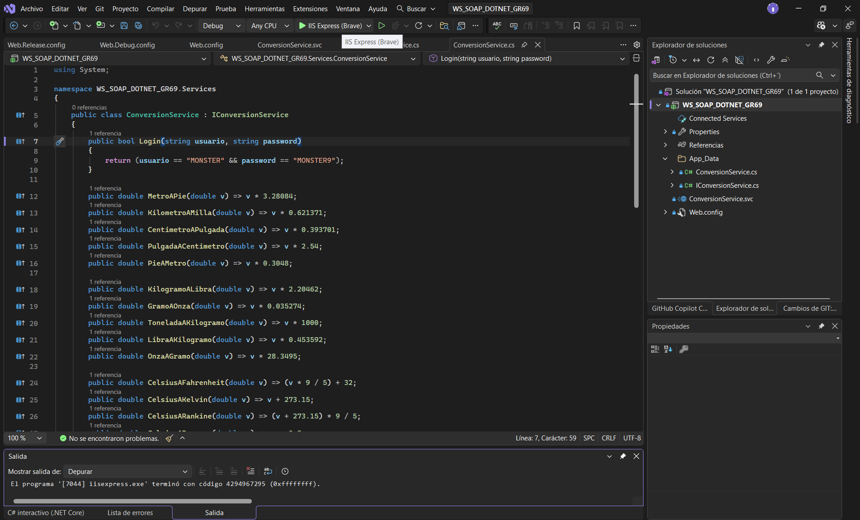
Figura 91. Ejecución del servidor
Se revisa que este ejecutándose en la pantalla que se abre automáticamente.
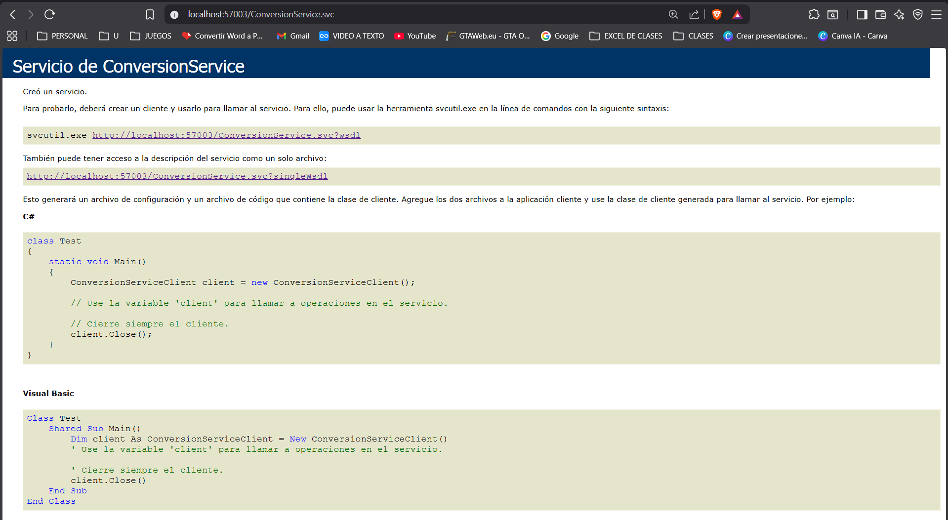
Figura 92. Ejecución del servidor

2.2 EJECUCIÓN DEL CLIENTE CONSOLA
Una vez el servidor se encuentre ejecutado, gracias a que ya se testeó su funcionamiento, se puede proceder a realizar el mismo procedimiento con el cliente, en este caso se debe abrir el cliente desarrollado para consola, dando clic en el botón Ejecutar.
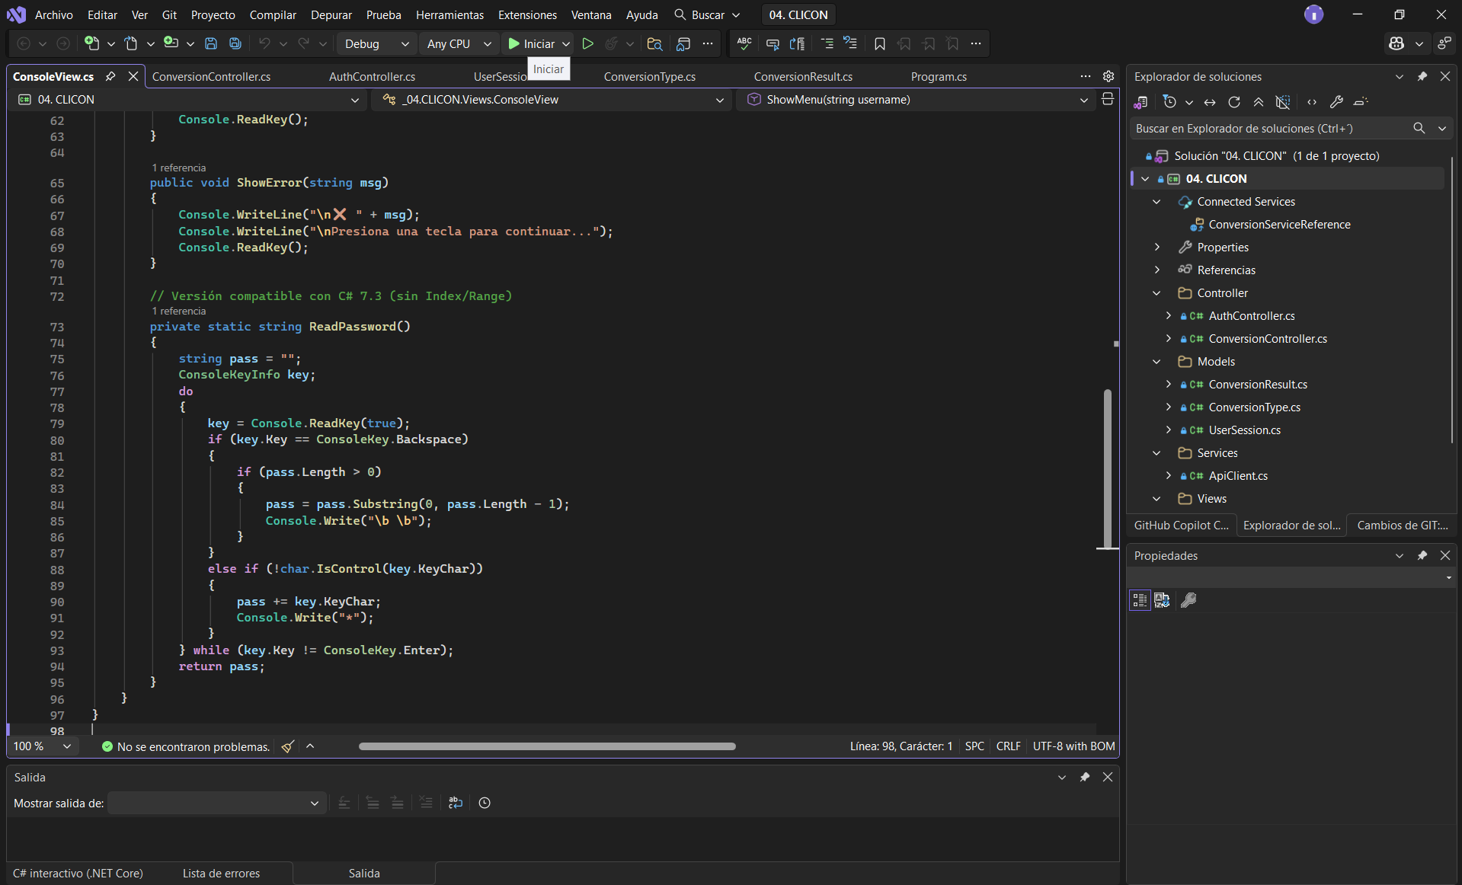
Figura 93. Ejecución del cliente.
Una vez ejecutado el cliente se visualizará una pantalla similar la cual será la pantalla del login y luego con el menú que contiene las funcionalidades de la aplicación.
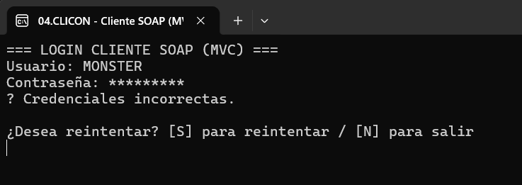
Figura 94. Pantalla de ejecución del Cliente Login.
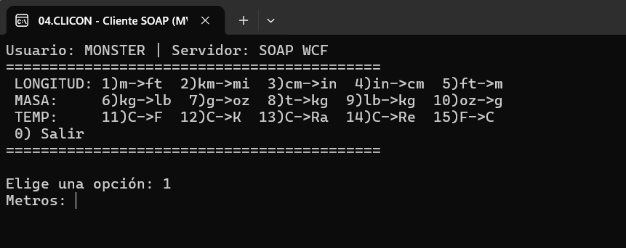
Figura 95. Pantalla de ejecución del Cliente Menú.
Finalmente se elige la conversión que se desea y se ingresa un valor.
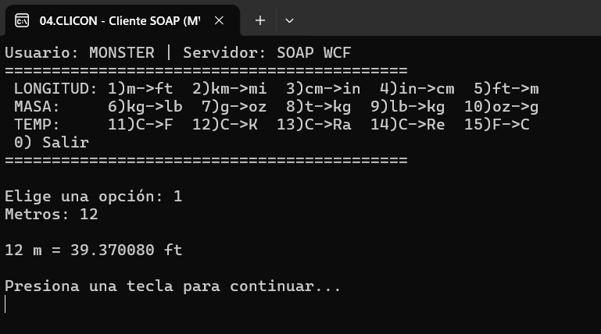
Figura 96. Página de Resultado de Conversión.

2.3 EJECUCIÓN DEL CLIENTE ESCRITORIO
Una vez el servidor se encuentre ejecutado, gracias a que ya se testeó su funcionamiento, se puede proceder a realizar el mismo procedimiento con el cliente, en este caso se debe abrir el cliente desarrollado para aplicación de escritorio, dando clic en el botón Ejecutar.
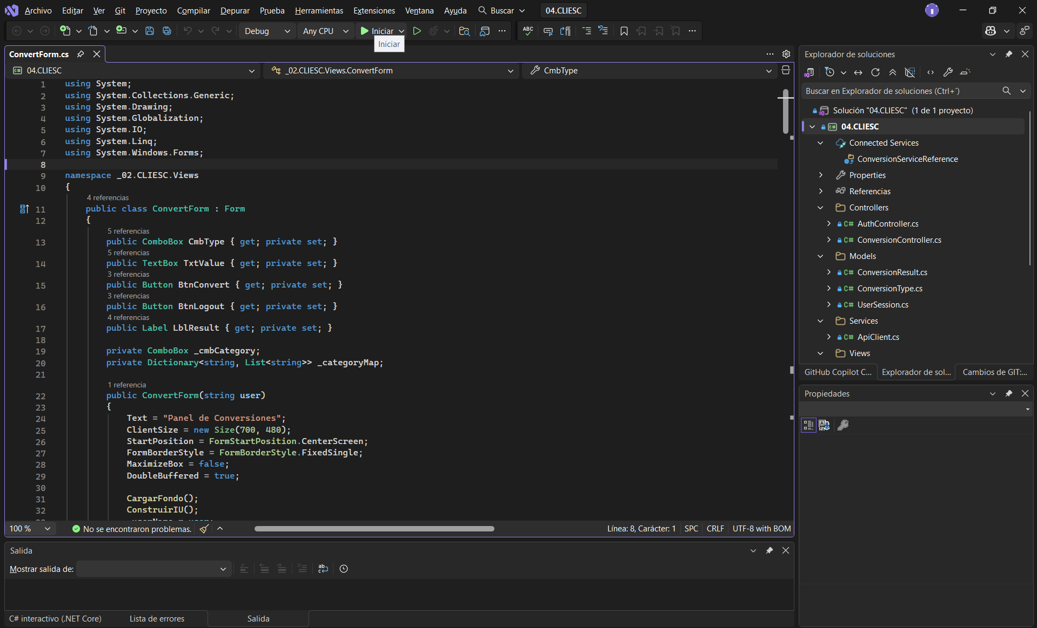
Figura 97. Ejecución del cliente.
Una vez ejecutado el cliente se visualizará una pantalla similar la cual será la pantalla del login y luego la pantalla de menú que contiene las funcionalidades de la aplicación.
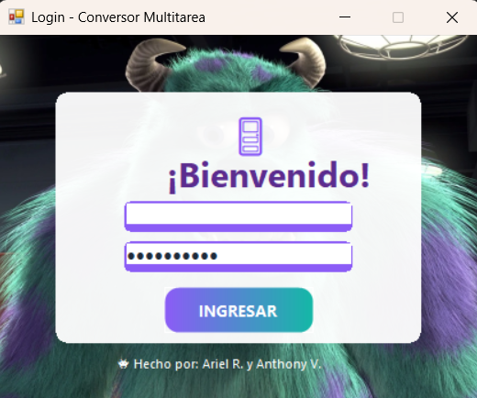
Figura 98. Pantalla de ejecución del Cliente Login.
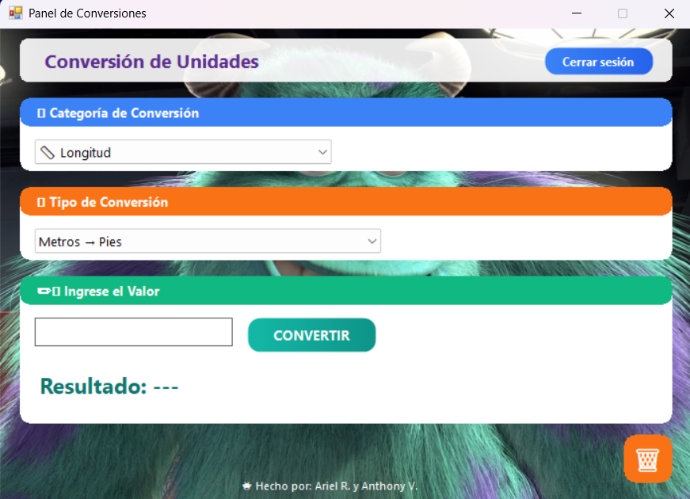
Figura 99. Pantalla de ejecución del Cliente Conversión.
En la misma se puede visualizar la conversión de unidades con sus categorías, tipos y para ingresar el valor.
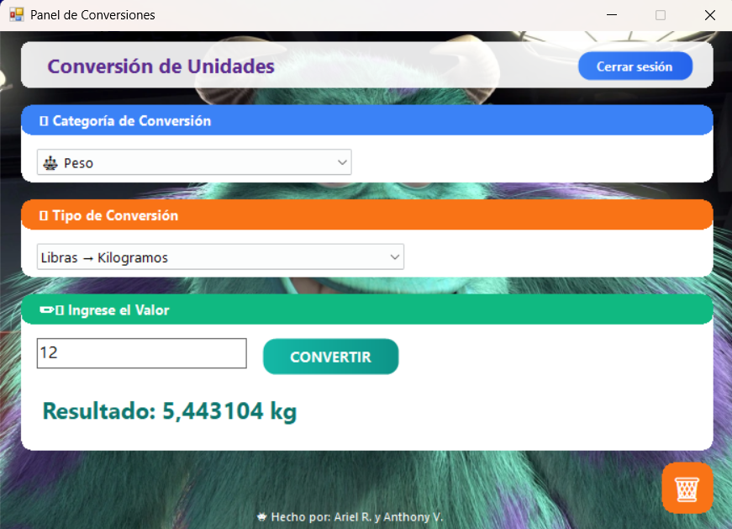
Figura 100. Página de Conversión de Unidades con sus resultados.

2.4 EJECUCIÓN DEL CLIENTE WEB
Para la ejecución del cliente web se deben seguir los pasos similares de los anteriores clientes, abriendo el proyecto y dando clic en el botón Ejecutar.
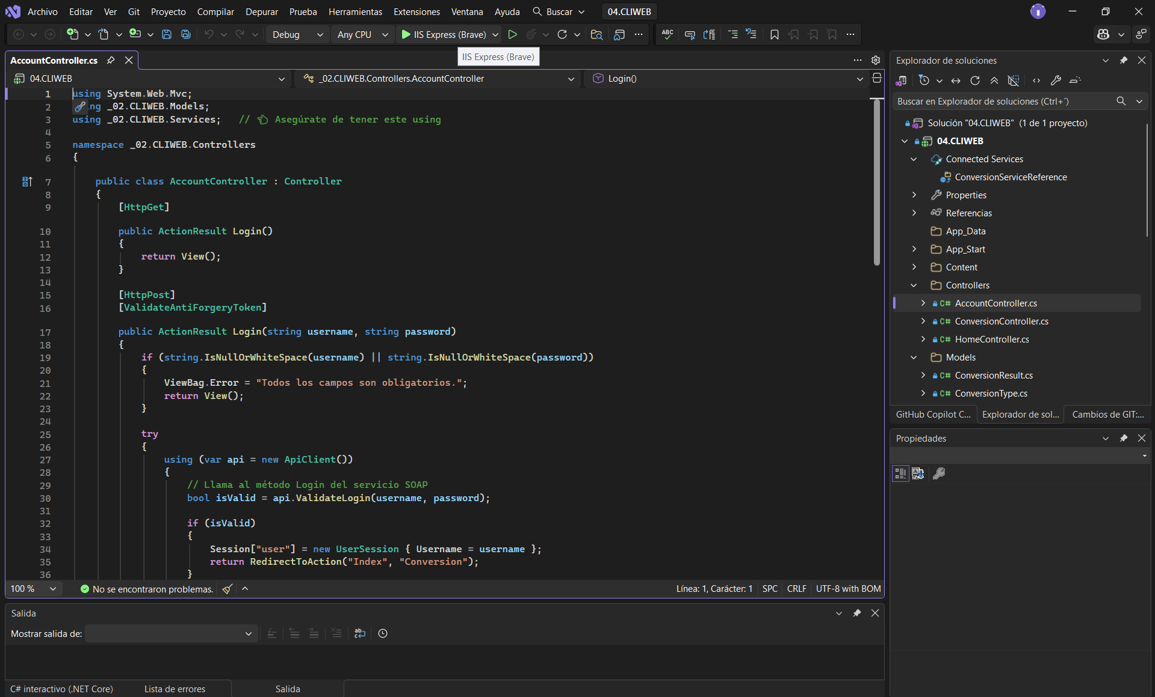
Figura 101. Ejecución del cliente.
Una vez ejecutado el cliente se visualizará una pantalla similar la cual será la pantalla de login de la aplicación.
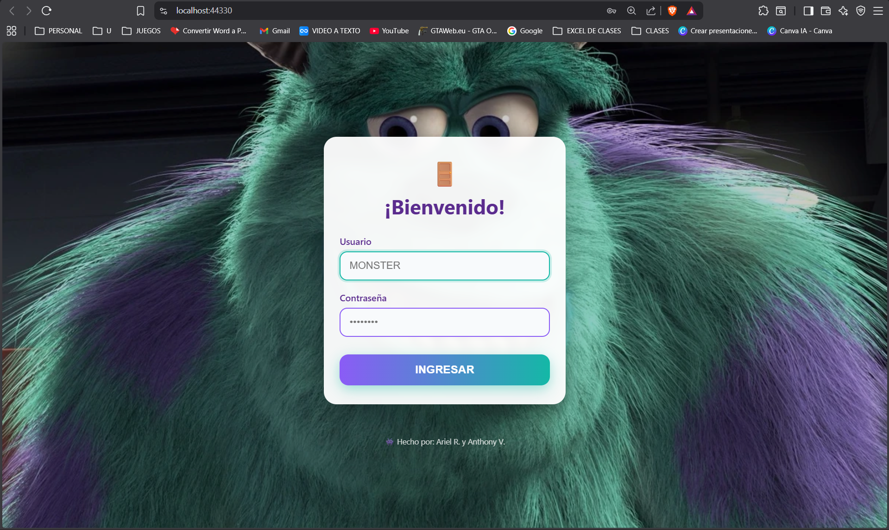
Figura 102. Pantalla de ejecución del Cliente Login.
En la misma se puede visualizar una pantalla similar la cual será la pantalla del login y luego la pantalla de menú que contiene las funcionalidades de la aplicación.
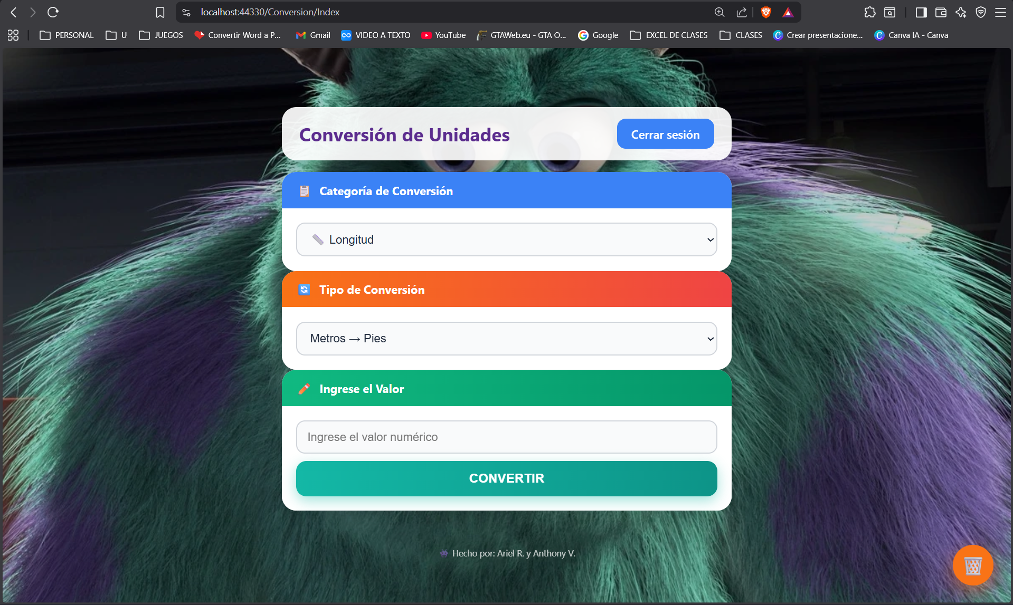
Figura 103. Página de Conversión de Unidades del Cliente.
Se puede seleccionar en cada conversión de unidades con sus categorías, tipos y para ingresar el valor.
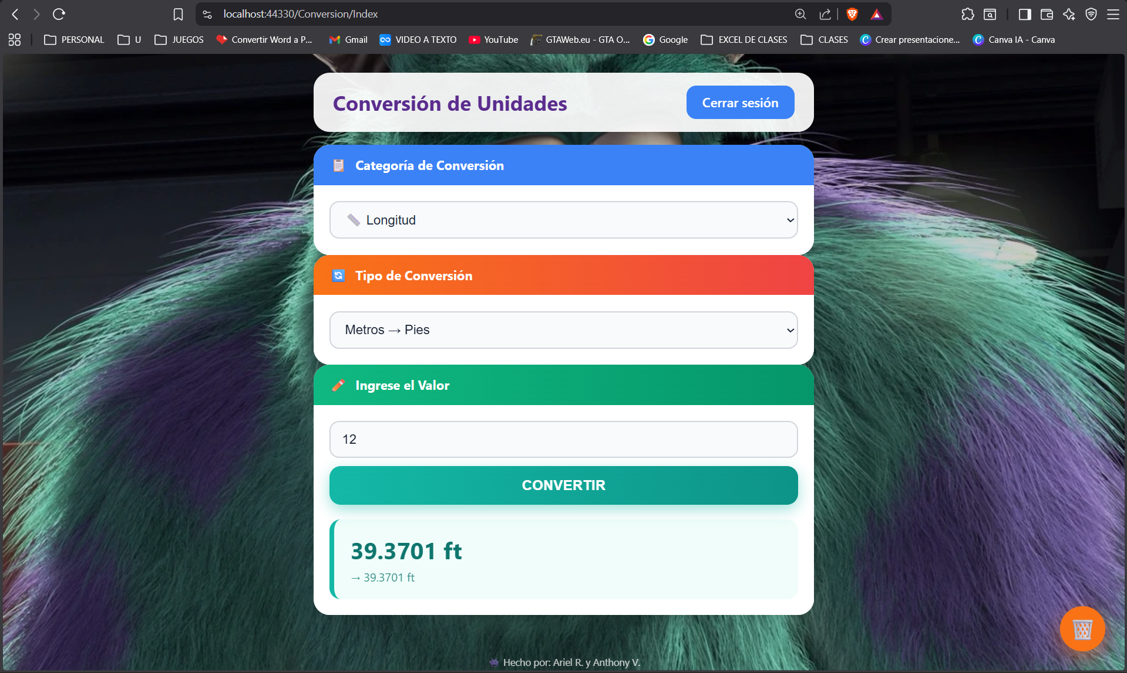
Figura 104. Pantalla de Resultado de la Conversión.

2.5 EJECUCIÓN DEL CLIENTE MÓVIL
Para la ejecución del cliente móvil se debe abrir la aplicación en el teléfono móvil una vez ya se tenga descargada mediante ejecutar el programa en Visual Studio presionando “Ctrl + F5” y se mostrará la siguiente pantalla de inicio.
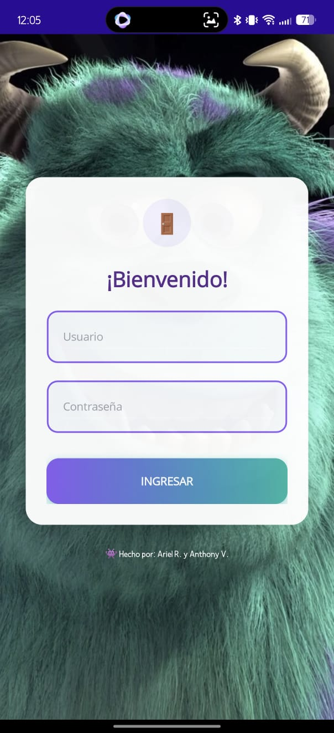
Figura 105. Pantalla de inicio Login.
En la misma se puede visualizar una pantalla similar la cual será la pantalla del login y luego la pantalla de menú que contiene las funcionalidades de la aplicación.
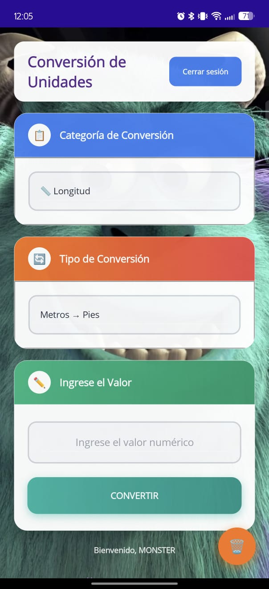
Figura 106. Página de Conversión de Unidades del Cliente.
Se puede seleccionar en cada conversión de unidades con sus categorías, tipos y para ingresar el valor.
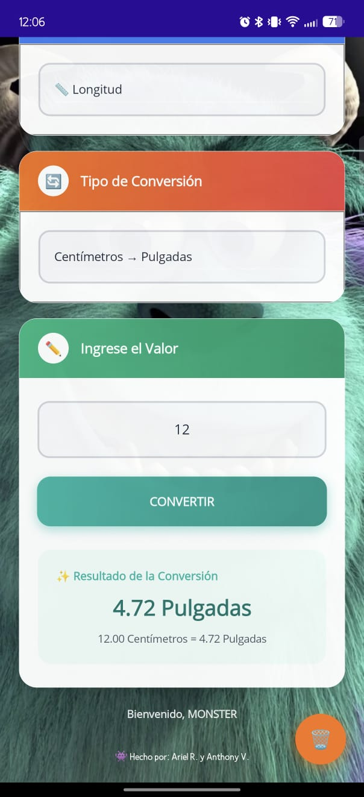
Figura 107. Pantalla de Resultado de la Conversión.

CONCLUSIONES
- La arquitectura SOAP (Simple Object Access Protocol), implementada a través de WCF en .NET, demostró ser una tecnología robusta para la comunicación entre los cuatro clientes (consola, escritorio, web y móvil) y el servidor, garantizando la interoperabilidad mediante contratos formales definidos en la interfaz IConversionService.
- La creación automática de proxies de servicio (a través de "Add Service Reference" o herramientas como SvcUtil) simplificó enormemente el desarrollo de los clientes. Esto permitió a los desarrolladores invocar los 15 métodos de conversión y el método Login como llamadas a objetos locales, abstrayéndose de la complejidad subyacente del envío de mensajes XML/SOAP.
- La definición explícita del contrato de servicio (con las interfaces ServiceContract y OperationContract) fue la piedra angular del proyecto. Esto forzó una clara separación de responsabilidades, facilitó el desarrollo paralelo de los clientes y el servidor, y garantizó que todas las partes se comunicaran bajo un mismo estándar.
- El desarrollo de cuatro interfaces de usuario completamente diferentes (CLI, WinForms, ASP.NET MVC y .NET MAUI) sobre el mismo servicio SOAP centralizado, confirmó que la lógica de negocio (las fórmulas de conversión) permaneciera encapsulada, reutilizable y mantenible en un único punto.

RECOMENDACIONES
- Pruebas de Integración y Manejo de Fallos: Para mejorar la robustez, se deberían implementar pruebas de integración exhaustivas que simulen condiciones de red adversas (timeouts, desconexiones) y envío de datos incorrectos. Esto incluye verificar el correcto funcionamiento de FaultException (o errores SOAP personalizados) en los clientes, mostrando mensajes de error claros al usuario y evitando cierres inesperados de la aplicación.
- Seguridad Avanzada en el Canal: Si bien el sistema utiliza un método de autenticación básico, se recomienda explorar mecanismos de seguridad estándar de WCF como TransportWithMessageCredential (HTTPS con credenciales de usuario en el mensaje) o la autenticación basada en tokens. Esto es crucial para proteger la integridad y confidencialidad de las credenciales, especialmente en los clientes que operan fuera de una red local.
- Validación Estricta de Datos: Es vital fortalecer las validaciones de entrada en el servidor SOAP, no solo en los clientes. Se recomienda utilizar anotaciones de datos (DataAnnotations) o validaciones en la capa de servicio para verificar rangos, tipos de datos y nulos antes de procesar las fórmulas, previniendo así comportamientos inesperados o vulnerabilidades de inyección de datos maliciosos a través de XML.
- Versionado del Contrato: Para futuras ampliaciones del sistema (como añadir nuevas unidades de medida), se debe planificar una estrategia de versionado de los contratos SOAP, ya sea mediante nuevos endpoints o definiendo estrictamente las políticas de compatibilidad hacia atrás. Esto asegurará que los clientes existentes no se rompan al actualizar el servidor.

